Федеральная служба по надзору в сфере защиты прав потребителей и благополучия человека

  - Гигиена детей и подростков СБОРНИК РЕЦЕПТУР
блюд и кулинарных изделий для организации горячих завтраков и обедов обучающимся 1-4-х классов
общеобразовательных организаций



НОВОСИБИРСК – 2020

Сборник рецептур блюд и кулинарных изделий для организации горячих завтраков и обедов обучающимся 1-4-х классов общеобразовательных организаций, 155 с.
Сборник подготовлен:
ФБУН «Новосибирский НИИ гигиены» Роспотребнадзора (И.И. Новикова, С.П. Романенко, П.А. Вейних, Г.П. Ивлева, А.В. Сорокина, М.А. Лобкис, М.В. Семенихина), Новосибирский государственный технический университет (Л.Н. Рождественская), ФГБОУ «Московский государственный университет технологии и управления им. К.Г. Разумовского» (В.А. Исаев), ФГБОУ ВО «Новосибирский государственный медицинский университет» Минздрава России (Л.А. Шпагина, О.Н. Герасименко, Е.В. Михеева), Управление Роспотребнадзора по Омской области (А.С. Крига, М.Н. Бойко), Управление Роспотребнадзора по Новосибирской области (А.Ф. Щербатов, О.Н. Берсон).

В сборнике представлены рецептуры блюд и кулинарных изделий для составления меню обучающимся общеобразовательных организаций, меню завтраков и обедов с выходами блюд для обучающихся начальных классов, разработанные на основе рецептур, приведенных в настоящем сборнике.
Сборник, по мнению авторов, поможет в решении организационных вопросов реализации на практике Послания Президента РФ Федеральному Собранию (2020 г.) о 100% охвате обучающихся начальных классов бесплатным горячим здоровым питанием.
По всем рецептурам приведена калорийность блюд, содержание белков, жиров и углеводов, витаминов и микроэлементов с учетом потерь от тепловой обработки.
Типовые меню и рецептуры блюд, входящие в сборник, внесены в программное средство «Мониторинг питания и здоровья детей». В программное средство можно войти по ссылке через сайт www.niig.su (баннер «Национальный проект Демография – дети»).

На сборник получены положительные рецензии - д.м.н., проф. Дегтевой Г.Н. (ФГБОУ «Северный государственный медицинский Университет» Минздрава Российской Федерации), д.м.н., проф. Ефимовой Н.В. (ФГБНУ «Восточно- Сибирский институт медико-экологических исследований), д.м.н., проф. Гореловой Ж.Ю. (ФГАУ «НМИЦ здоровья детей» Минздрава России).
Сборник рассмотрен и утвержден на заседании Ученого Совета ФБУН
«Новосибирский НИИ гигиены» Роспотребнадзора (протокол № 5 от 28.05.2020), рекомендован к использованию при организации питания в общеобразовательных организациях.

Сборник и программа Мониторинг питания и здоровья детей» разработаны в рамках реализации мероприятий национального проекта «Демография».

Содержание

I. Введение | 4
II. Общие положения | 5
III. Рецептуры блюд | 12
3.1. Холодные блюда | 12
3.2. Первые блюда | 25
3.3. Блюда из круп (каши) | 41
3.4. Гарниры | 56
3.5. Блюда из яиц и творога | 68
3.6. Блюда из рыбы | 79
3.7. Блюда из мяса | 88
3.8. Соусы | 100
3.9. Горячие напитки | 105
3.10. Холодные напитки | 118
Приложение 1. Варианты меню завтраков для обучающихся 1-4  классов | 127
Меню № 1 | 127
Меню № 2 | 129
Меню № 3 | 131
Меню № 4 | 133
Меню № 5 | 135
Меню № 6 | 137
Меню №7 – для детей, страдающих целиакией | 139
Меню №8 – для детей, страдающих целиакией | 141
Приложение 2. Варианты меню обедов для обучающихся 1-4 классов | 143
Меню № 9 | 143
Меню № 10 | 146
Меню № 11 | 149
Приложение 3. Рекомендуемый режим питания обучающихся и  распределение суточной калорийности по приемам пищи | 152
Приложение 4. Рекомендуемая продолжительность тепловой обработки продуктов при приготовлении готовых блюд для  завтраков и обедов обучающихся | 152
Список использованных источников | 154

Сокращения:
СД - сахарный диабет

СБОРНИК РЕЦЕПТУР БЛЮД И КУЛИНАРНЫХ ИЗДЕЛИЙ ДЛЯ
ОРГАНИЗАЦИИ ГОРЯЧИХ ЗАВТРАКОВ И ОБЕДОВ ОБУЧАЮЩИМСЯ 1-4-Х КЛАССОВ ОБЩЕОБРАЗОВАТЕЛЬНЫХ ОРГАНИЗАЦИЙ
    - Введение
В сборнике представлены рецептуры блюд и кулинарных изделий для составления меню горячих завтраков и обедов для обучающихся 1-4 классов общеобразовательных организаций. Рецептуры приведенных в сборнике блюд базируются на применении щадящих методов кулинарной обработки. В рецептурах блюд приведены данные по химическому составу блюд, содержанию витаминов и минералов.
Нормы вложения продуктов в рецептурах приведены на стандартное сырье: мясо – говядина 1 категории; птица куры 1 категории, куриное филе без кожи; рыба
– минтай, горбуша потрошенные с кожей без головы; картофель – на нормы отходов до 31 октября (20%); морковь – на нормы отходов до 1 января (20%); свекла – на нормы отходов до 1 января (20%); томатное пюре с содержанием сухих веществ 20%; яйца куриные средняя масса 46 г. в скорлупе, 40 г. без скорлупы (12,5% потери на скорлупу), масло сливочное 82,5 % жирности.
В приложении к сборнику рецептур приведены варианты меню горячих завтраков и обедов с выходами блюд для обучающихся начальных классов, разработанные на основе рецептур, приведенных в настоящем сборнике (приложение 1). По каждому из меню приведены необходимые продукты для приготовления блюд по дням цикла и средние за 10 дней. Приведена оценка пищевой и биологической ценности каждого из приведенных меню. Данный раздел по мнению авторов, может служить инструментом в решении организационных вопросов реализации на практике Послания Президента РФ Федеральному Собранию (2020 г.) об обеспечении 100%-го охвата обучающихся начальных классов бесплатным здоровым горячим питанием. Общеобразовательные организации смогут в полной мере воспользоваться приведенными меню, взяв их за основу, либо разработать на их основе собственные варианты меню.
Предлагаемые варианты меню можно адаптировать для организации питания детей, страдающих сахарным диабетом. Для этого необходимо, руководствуясь рекомендациями о особенностях организации питания детей, страдающих сахарным диабетом и иными заболеваниями, сопровождающимися ограничениями в питании¹. заменить горячие и холодные сахаросодержащие напитки на напитки с сахарозаменителями; сладкие, мучные блюда - на фрукты и ягоды; отдавать приоритет в закусках – овощам в нарезке и салатам из сырых овощей.
Типовые меню и рецептуры блюд, входящие в сборник, внесены в программное средство «Мониторинг питания и здоровья детей». В программное средство можно войти по ссылке через сайт www.niig.su (баннер «Национальный проект Демография – дети»).

¹ МР 2.4.0162-19 Методические рекомендации «Особенности организации питания детей, страдающих сахарным диабетом и иными заболеваниями, сопровождающимися ограничениями в питании (в образовательных и оздоровительных организациях)»

Общие положения

Здоровое питание – одно из базовых условий формирования здоровья детей. Федеральный закон от 01.03.2020 № 47-ФЗ "О внесении изменений в Федеральный закон "О качестве и безопасности пищевых продуктов"(№ 29-ФЗ от 2 января 2000 г.) и статья 37 Федерального закона "Об образовании в Российской Федерации" (№ 273-ФЗ, от 29.12.2012) наряду с действующими нормативно-правовыми документами определяют требования к качеству и безопасности питания детей, выработке навыков здорового питания.
Послание Президента Российской Федерации Федеральному Собранию о повышении доступности горячего питания для обучающихся начальных классов актуализирует переход на формулу здорового питания детей как национально значимую задачу. Здоровое питание должно создать необходимые предпосылки для формирования у обучающихся здоровых стереотипов питания, здорового пищевого поведения.
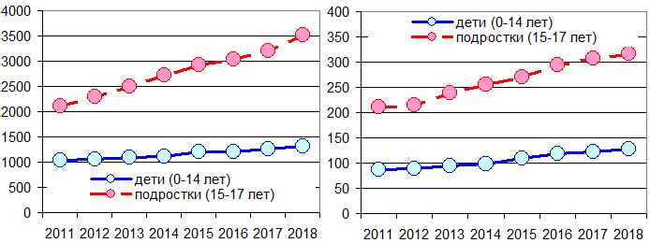
У значительного числа детей в настоящее время сформированы патологические пищевые привычки (избыточный по калорийности ужин, чрезмерное потребление соли и сахара, простых углеводов, значительные по продолжительности перерывы между основными приемами пищи, множественные неупорядоченные перекусы). Нездоровое пищевое поведение формирует у детей риски избыточной массы тела, ожирения, сахарного диабета, заболеваний органов пищеварения, эндокринной системы, системы кровообращения. Подтверждением рисков служат регистрируемые показатели заболеваемости. По данным Министерства здравоохранения Российской Федерации за период 2011-2018 гг. распространенность ожирения среди детей возросла на 27,4%, у подростков увеличилась на 66,5%, показатель распространенности ожирения у подростков более чем в 2,0 раза превышал таковой у детей (рис. 1а). По сахарному диабету за период 2013-2018 гг. отмечался рост заболеваемости детей на 47,2%, подростков - на 50,9%; показатель заболеваемости у подростков был более чем в 2 раза выше такового у детей (рис. 1б).

а) ожирение | б) сахарный диабет
Рисунок 1. - Динамика общей заболеваемости детей и подростков за 2011-2018
гг. (на 100 тыс. нас.)

К числу принципов здорового питания, применительно к обучающимся общеобразовательных организаций, следует отнести: 1) обеспечение разнообразия меню²; 2) соответствие энергетической ценности энерготратам, химического состава блюд - физиологическим потребностям организма в макро- и микронутриентах; 3) использование в меню блюд, рецептуры которых, предусматривают использование щадящих методов кулинарной обработки; 4) использование в меню пищевых продуктов (со сниженным содержанием насыщенных жиров, простых сахаров, поваренной соли; содержащих пищевые волокна; обогащенные витаминами, микроэлементами, бифидо- и лакто- бактериями); 5) оптимальный режим питания;
6) соблюдение требований санитарных норм и правил, технических регламентов при хранении продуктов и приготовлении готовых блюд; 7) отсутствие в меню продуктов в технологии изготовления которых использовались усилители вкуса, красители, запрещенные консерванты; продуктов, запрещенных к употреблению в дошкольных организациях; а также продуктов с нарушениями условий хранения и истекшим сроком годности, продуктов без маркировочных ярлыков и (или) без сопроводительных документов, подтверждающих безопасность пищевых продуктов.
При составлении меню большое внимание следует уделять вопросам пищевой ценности блюд и пищевых продуктов. Пищевая ценность отражает полноту полезных свойств продукта, включая степень обеспечения физиологических потребностей в пищевых веществах и энергии. Пищевая ценность характеризуется химическим составом блюд (продуктов), с учетом их потребления в общепринятых количествах. Критерием оценки пищевой ценности является содержание в 100 г. съедобной части блюда (продукта) белков, жиров, углеводов, витаминов, макро- и микроэлементов, энергетическая ценность.
Под энергетической ценностью пищевого продукта (блюда) понимают количество энергии (ккал, кДж), высвобождаемой в организме из пищевых веществ продуктов (блюд) в процессе пищеварения. При сгорании 1 гр. белков пищи дает организм получает 4 ккал энергии, 1 г жиров - 9 ккал, а углеводов - 4 ккал.
Отдельные химические соединения, входящие в состав пищи, называют нутриентами (макро- и микронутриенты). К макронутриентам относят углеводы, липиды, белки, некоторые минеральные вещества, а к микронутриентам — витамины и ряд минеральных соединений. В состав пищи входят также неалиментарные компоненты, которые не являются источниками энергии для организма и не используются в качестве строительного материала. Это так называемые балластные соединения — целлюлоза (клетчатка), лигнин, пектиновые вещества, имеющие большое значение в обеспечении моторной функции органов пищеварения.
Из 92 встречающихся в природе химических элементов 81 обнаруживается в организме человека. 22 основных составляют 4-5% от среднего веса человека. 12 химических элементов (С, О, Н, N, Р, Са, Мg, К, S, F, CI) называют структурными, поскольку они составляют 99% элементного состава человеческого организма и входят в состав клеток и тканей организма. Их также называют макроэлементами.

² включение блюд, предусматривающих использование не менее 20 наименований продуктов в суточном меню, отсутствие повторов блюд в течение дня и двух смежных с ним календарных дней

Потребность в них составляет от 10 мг до нескольких граммов в день. Микроэлементами (17 эссенциальных - Fe, J, Сu, Zn, Со, Cr, Mo, Ni, V, Se, Мn, As, F, Si, Li, В, Br) называют элементы, присутствующие в организме человека в очень малых следовых количествах. Потребность в них от нескольких микрограммов до мг. Эссенциальные элементы входят в состав различных ферментов, гормонов, витаминов, составляют необходимую в функциональном отношении часть различных клеточных структур. Микроэлементы влияют на рост и развитие ребенка, на процессы дыхания, кроветворения, иммуногенеза, поведенческие реакции, на морфофункциональную деятельность и другие функции всех органов и тканей.
Болезни, связанные с нарушением минерального состава, носят название микроэлементозы. Они возникают при недостаточном поступлении эссенциальных микроэлементов и/или избыточном поступлении в организм токсических микроэлементов.
При составлении меню необходимо руководствоваться действующими санитарными нормами и правилами, регламентирующими требования к энергетической и пищевой ценности меню, а также расчётными данными соответствующие значениям для школьных завтраков и обедов (табл.1). При этом, 12-17% энергии в меню следует получать за счет белков, 25-35% - за счет жиров и 50-55% - за счет углеводов; необходимо рационально распределять калорийность меню в течение дня: завтрак -20-25% от суточной калорийности, обед 30-35%, полдник 5-10%, ужин 25-30%; меню должно обеспечивать организм необходимым количеством воды, витаминов, минеральных солей и содержать все незаменимые аминокислоты и ненасыщенные жирные кислоты; продукты, входящие в состав блюд, а также употребляемые без дополнительной кулинарной обработки не должны содержать усилителей вкуса искусственных красителей.

Таблица 1. Рекомендуемая пищевая ценность меню для детей от 7-ми до 11-ти лет при организации питания в общеобразовательных организациях, организациях для детей сирот, организациях отдыха детей и их оздоровления
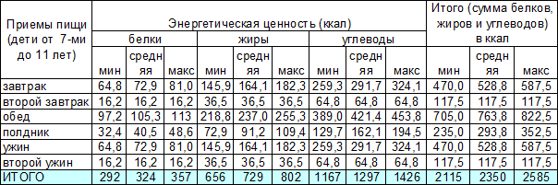
продолжение таблицы 1.

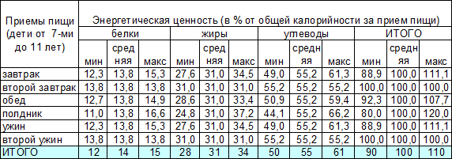

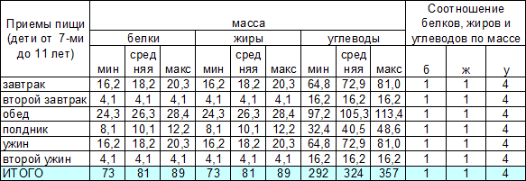
продолжение таблицы 1.

При разработке меню горячих завтраков и обедов, соответствующего принципам здорового питания особое внимание необходимо уделить сокращению потребления соли, сахара, жиров животного происхождения.
Основными источниками соли являются хлеб и хлебные продукты, колбасные изделия и мясные консервы, сыры, консервированные овощи и соленья, соленая и копченая рыбная продукция; сахаров - мучные кондитерские изделия, торты и пирожные, конфеты, сладкие кисломолочные продукты и творожные изделия, сладкие напитки, нектары и сокосодержащие напитки; насыщенных жирных кислот и трансизомеров жирных кислот - продукты, произведенные с использованием мясного и молочного сырья, кондитерские изделия, некоторые виды масложировой продукции.
Для организации здорового питания обучающихся общеобразовательной организацией (или организацией, обеспечивающей организацию питания в общеобразовательной организации) разрабатывается меню; столовая укомплектовывается квалифицированным персоналом; оборудуется необходимым технологическим, холодильным и моечным оборудованием, разделочным инвентарем, кухонной и столовой посудой; обеспечивается необходимым количеством посадочных мест в обеденном зале, условиями для соблюдения детьми правил личной гигиены; в расписании звонков выделяется достаточное по продолжительности время для приема пищи детьми.
С целью обеспечения оптимального режима питания для организации питания обучающихся 1-4 классов выделяют 1-2 перемены (первая смена - горячие завтраки; вторая смена – обеды). В случае, если к накрыванию столов привлекается персонал столовой (или дежурные), рекомендуемая продолжительность перемен для горячих

завтраков и обедов должна составлять не менее 20 минут. В случае, если дети накрывают на столы самостоятельно (через линию раздачи), рекомендуется увеличивать продолжительность перемен для приема пищи до 30 минут. В случае, если для организации питания предусматривается использование столовой, находящейся за пределами общеобразовательной организации, продолжительность перемен для приема пищи рекомендуется увеличивать на суммарное время нахождения ребенка в пути.
При разработке меню следует учитывать, что горячий завтрак должен состоять из горячего блюда и горячего напитка, овощей; обед - включать закуску, горячее первое блюдо, второе основное блюдо, гарнир и напиток. Рекомендуется дополнение блюд завтрака и обеда фруктами. Для обеспечения биологической ценности рациона питания в меню наряду с продуктами массового потребления рекомендуется включать мед, ягоды, сухофрукты, обогащенные³ и функциональные⁴ пищевые продукты.
Достаточность количества посадочных мест для организации 100% охвата организованным горячим питанием обучающихся 1-4 классов, исходя из возможности питания детей в 2 перемены в течение одной смены рассчитывается по следующей формуле:
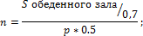
где S – площадь обеденного зала; 0,7 м2 – площадь на одно посадочное место; p – численность обучающихся 1-4-х классов, занимающихся в первую смену; 0,5 – показатель, обеспечивающий возможность 100% охвата обучающихся однократным горячим организованным питанием не более чем в две перемены; n – показатель, характеризующий достаточность количества посадочных мест в обеденном зале; в случае если n ≥1, имеющееся количество посадочных мест считается достаточным.

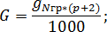
Общую потребность в пищевом сырье (по разным видам пищевых продуктов) для организации питания в общеобразовательной организации на сутки или на заданный период времени рекомендуется рассчитывать в соответствии с реализуемыми в меню технологическими картами. С целью обеспечения оптимального заказа пищевых продуктов для приготовления блюд в соответствии с меню целесообразно проводить расчет необходимого количества пищевого сырья по всем видам продуктов для приготовления блюд меню завтраков и обедов. Для этих целей возможно использование следующей формулы:
gNгр – расход продукта в граммах на 1 порцию в соответствии с технологической картой;
р – количество обучающихся, получающих горячее питание в соответствии с меню (завтраков или обедов);

³Обогащенный пищевой продукт – функциональный пищевой продукт, получаемый добавлением одного или нескольких функциональных пищевых ингредиентов к традиционным пищевым продуктам в количестве, обеспечивающем предотвращение или восполнение имеющегося в организме человека дефицита питательных веществ и (или) собственной микрофлоры.
⁴ Функциональный пищевой продукт – специальный пищевой продукт, предназначенный для систематического употребления, обладающий научно-обоснованными и подтвержденными свойствами, снижающими риск развития заболеваний, связанных с питанием, предотвращающий дефицит или восполняющий имеющийся в организме человека дефицит питательных веществ, сохраняющий и улучшающий здоровье за счет наличия в его составе функциональных пищевых ингредиентов

пробы;
2- две дополнительные порции – для проведения бракеража готовой продукции и для отбора суточной

1/1000 – коэффициент, позволяющий граммы перевести в килограммы;
G –количество пищевого продукта необходимое для приготовления заданного количества порций.

Для пересчета расхода сырья на количество изготовляемых полуфабрикатов

рекомендуется применять коэффициенты: для мяса—1,33; рыбы—1,33; овощей — 1,43; картофеля — 1,54.
Достаточность в количественном выражении технологического, механического и моечного оборудования предназначенного для приготовления готовых блюд и кулинарных изделий, очистки, нарезки и протирки овощей, замеса теста, нарезки хлеба, сыра, масла, мойки посуды определяется требуемой общей производительностью оборудования, с учетом числа максимального количества питающихся одновременно детей (не превышающее количество посадочных мест в обеденном зале) и мощностью 1 единицы одноименного обрудования.
p – максимальное количество питающихся детей в перемену при обеспечении условия 100% охвата питанием школьников;
m1 – mn – массы пищевых продуктов одного вида, используемые для приготовления разноименных блюд в соотвествии с меню на день, в соотвествии с технологическими картами в рассчете на одного питающегося на один прием пищи (завтрак или обед) в пересчете на день с максимальным коэффициентом использования оборудования;
Е требуемая – необходимая мощность механического оборудования обеспечивающая переработку сырья в пересчете на день с максимальным коэффициентом использования оборудования.

Необходимо также оценить количество функционирующих единиц имеющегося в столовой оборудования, рассчитать их общую (суммарную мощность), руководствуясь паспортными данными на оборудование. Далее необходимо требуемую мощность (Е _{требуемая}) сравнить с общей (суммарной) мощностью оборудования (Е _{общая}), в случае, если Е _{общая} ≥ Е _{требуемая} , делается вывод о достаточности количества единиц действующего оборудования. Данная формула применима к оценке имеющихся мощностей картофелеочистительных и овощепротирочных машин, тестомесов и иного технологического оборудования.

Для определения необходимого количества единиц духовых шкафов (пароконвектоматов), листов (противней), рассчеты проводятся по следующей формуле:
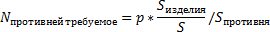
p – максимальное количество питающихся детей в перемену при обеспечении условия 100% охвата питанием школьников;
– расчетная площадь одного кулинарного изделия (одной порции запеканки, омлета); – расчетная площадь противня;
– расчетное количество необходимых противней, полученный результат независимо от полученного неполного значения округляют в большую сторону
– расчетное количество необходимых духовых шкафов (пароконвектоматов), полученный результат независимо от полученного неполного значения округляют в большую сторону.

В случае организации питания более чем в одну перемену рекомендуется иметь двойной запас противней, полученное рассчетное необходимое количество противней рекомендуется умножить на 2.
Достаточность в количественном выражении объема электросковороды с учетом максимального количества питающихся одновременно детей (соотвествующее количеству посадочных мест в обеденном зале) рекомендуется определять по следующей формуле.
p – максимальное количество питающихся детей в перемену при обеспечении условия 100% охвата питанием школьников;
m – масса (объем) одной порции блюда;
Е электросковороды – объем электросковороды необходимый для приготовления количества блюд для детей из расчета организации.

Расчет необходимого количества жарочных поверхностей определяется объемом и количеством приготавливаемых одномоментно блюд, исходя из сложившейся в общеобразовательной организации практики использования котлов (кастрюль) объемами 40 л, 30л и 25 л.
При оценке оборудования моечной кухонной посуды рекомендуется оценивать емкость моечных ванн, которая должна обеспечивать возможность обработки кухонной посуды с учетом фактического диаметра пищеварочных котлов (диаметр емкостей на 30 и 40 л – 43 см, диаметр котлов на 25 л – 35 см).
Для бесперебойной работы обеденного зала рекомендуемое количество столовой посуды и столовых приборов должно соответствовать двукратному количеству посадочных мест в обеденном зале.
При составлении меню школьных завтраков и обедов рекомендуется использовать блюда, приведенные в настоящем сборнике рецептур.

    - РЕЦЕПТУРЫ БЛЮД ДЛЯ ЗАВТРАКОВ И ОБЕДОВ
  - ХОЛОДНЫЕ БЛЮДА

СЫР ТВЕРДЫХ СОРТОВ В НАРЕЗКЕ;
Номер рецептуры: 54-1з-2020 (от 7 до 11 лет)
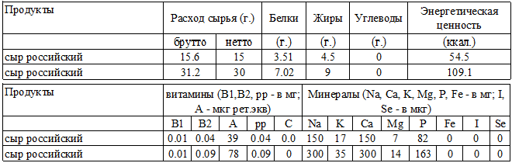
Технология приготовления:
Сыр разрезают на крупные куски, очищают от наружного покрытия и нарезают ломтиками прямоугольной, квадратной, треугольной или другой формы толщиной 2-3 мм.
Сыр нарезают не ранее чем за 30-40 мин до отпуска.
Перед раздачей порционированный сыр хранят в холодильнике.
Характеристика блюда на выходе: Внешний вид - форма нарезки сохранена; вкус, цвет и запах - соответствуют используемому продукту.

МАСЛО СЛИВОЧНОЕ (ПОРЦИЯМИ);
Номер рецептуры: 53-19з-2020 (от 7 до 11 лет)
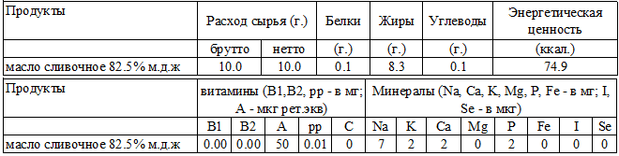
Технология приготовления:
Масло нарезают на кусочки.
Перед раздачей порционированное масло хранят в холодильнике.
Характеристика блюда на выходе: Консистенция – твердая; масса однородная; вкус и запах – сливочного масла.

ОГУРЕЦ В НАРЕЗКЕ;
Номер рецептуры: 54-2з -2020 (от 7 до 11 лет)
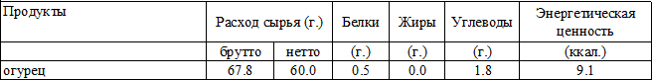

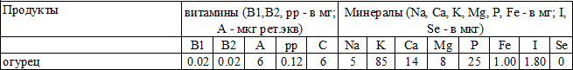
Технология приготовления:
Огурцы перебирают, замачивают в 10% растворе поваренной соли в течение 10 минут, промывают проточной водой не менее 5 минут небольшими партиями с использованием дуршлагов, сеток. У огурцов отрезают кончики с частью мякоти, затем нарезают кружочками или дольками, раскладывают на тарелки.
Характеристика блюда на выходе: Внешний вид - огурцы нарезаны кружочками или дольками; вкус и запах - свойственный огурцам.

ПОМИДОР В НАРЕЗКЕ;
Номер рецептуры: 54-3з -2020 (от 7 до 11 лет)
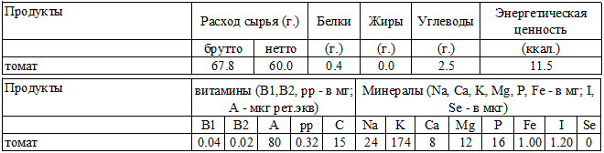
Технология приготовления:
Помидоры перебирают, замачивают в 10% растворе поваренной соли в течение 10 минут, промывают проточной водой не менее 5 минут небольшими партиями с использованием дуршлагов, сеток. У помидор вырезают место прикрепления плодоножки, нарезают дольками или кружочками, раскладывают на тарелки.

Характеристика блюда на выходе:
Внешний вид - помидоры нарезаны дольками или кружочками; цвет - красный; вкус и запах - свойственный помидорам.

ПЕРЕЦ БОЛГАРСКИЙ В НАРЕЗКЕ;
Номер рецептуры: 54-4з-2020 (от 7 до 11 лет)
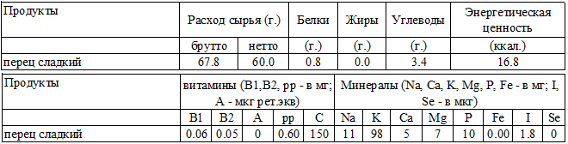
Технология приготовления:
Перец перебирают, замачивают в 10% растворе поваренной соли в течение 10 минут, промывают проточной водой не менее 5 минут небольшими партиями с использованием дуршлагов, сеток. У перцев отрезают плодоножку, далее их разрезают, очищают от семян, нарезают брусочками, раскладывают на тарелки.

Характеристика блюда на выходе:
Цвет соответствует ингредиентам нарезки; вкус и запах сладкого перца.

САЛАТ ИЗ СВЕЖИХ ПОМИДОРОВ И ОГУРЦОВ;
Номер рецептуры: 54-5з-2020 (от 7 до 11 лет)
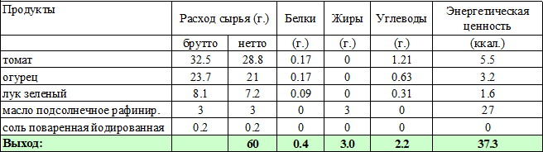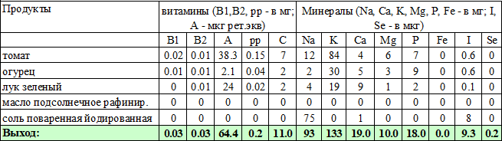
Технология приготовления:
Огурцы перебирают, замачивают в 10% растворе поваренной соли в течение 10 минут, промывают проточной водой не менее 5 минут небольшими партиями с использованием дуршлагов, сеток. У огурцов отрезают кончики с частью мякоти, затем нарезают тонкими ломтиками.
Помидоры перебирают, замачивают в 10% растворе поваренной соли в течение 10 минут, промывают проточной водой не менее 5 минут небольшими партиями с использованием дуршлагов, сеток. У помидор вырезают место прикрепления плодоножки, нарезают дольками.
Лук перебирают, замачивают в 10% растворе поваренной соли в течение 10 минут, очищают, промывают проточной водой не менее 5 минут, шинкуют. Овощи смешивают, заправляют солью и растительным маслом.

Характеристика блюда на выходе:
Вкус и запах - свойственный овощам в сочетании с луком и растительным маслом.

САЛАТ ИЗ БЕЛОКОЧАННОЙ КАПУСТЫ С ПОМИДОРАМИ И ОГУРЦАМИ;
Номер рецептуры: 54-6з-2020 (от 7 до 11 лет)
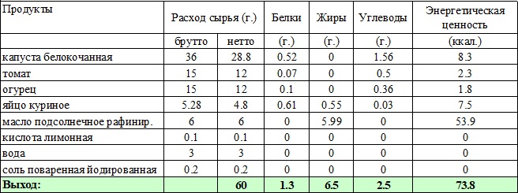

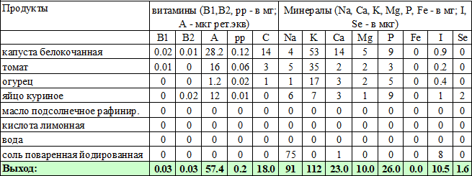
Технология приготовления:
Капусту перебирают, удаляют 3 - 4 наружных листа, замачивают в 10% растворе поваренной соли в течение 10 минут, промывают проточной водой не менее 5 минут. Обработанную белокочанную капусту шинкуют тонкой соломкой (1,5 х 15 мм) с помощью овощерезательной машины, кладут в эмалированную посуду, добавляют соль и перетирают деревянным пестиком.
Огурцы перебирают, замачивают небольшими партиями в подсоленной или в подкисленной воде, промывают проточной водой. У огурцов отрезают кончики с частью мякоти, затем нарезают тонкими ломтиками.
Помидоры перебирают, замачивают в 10% растворе поваренной соли в течение 10 минут, промывают проточной водой не менее 5 минут. У помидор вырезают место прикрепления плодоножки, нарезают дольками.
Обработанные яйца варят 10 минут, охлаждают, чистят и мелко рубят.
Для приготовления 2%-го раствора лимонной кислоты в количестве 100 мл к 98 мл охлажденной кипяченной воды добавляют 2 г лимонной кислоты, раствор перемешивают.
Овощи соединяют с яйцами, заправляют раствором лимонной кислоты, растительным маслом, перемешивают.

Характеристика блюда на выходе:
Вкус и запах – соответствует входящим в состав салата овощей.

САЛАТ ИЗ БЕЛОКОЧАННОЙ КАПУСТЫ;
Номер рецептуры: 54-7з-2020 (от 7 до 11 лет)
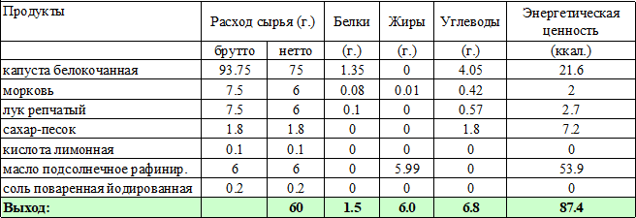

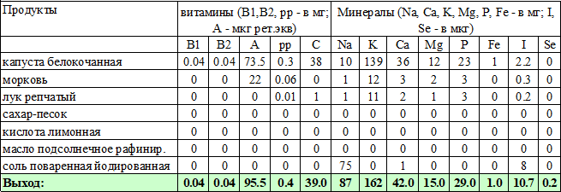
Технология приготовления:
Капусту перебирают, удаляют 3 - 4 наружных листа, замачивают в 10% растворе поваренной соли в течение 10 минут, промывают проточной водой не менее 5 минут. Обработанную белокочанную капусту шинкуют тонкой соломкой (1,5 х 15 мм) с помощью овощерезательной машины, кладут в эмалированную посуду, добавляют соль и перетирают деревянным пестиком, выделившийся сок отжимают.
Морковь перебирают, замачивают в 10% растворе поваренной соли в течение 10 минут, промывают проточной водой не менее 5 минут. Очищенную морковь промывают, ошпаривают, шинкуют с помощью овощерезательной машины мелкой соломкой или натирают на терке.
Лук репчатый перебирают, замачивают в 10% растворе поваренной соли в течение 10 минут, промывают проточной водой, очищают и мелко шинкуют.
Для приготовления 2%-го раствора лимонной кислоты в количестве 100 мл к 98 мл охлажденной кипяченной воды добавляют 2 г лимонной кислоты, раствор перемешивают.
Подготовленные овощи соединяют, добавляют сахар, раствор лимонной кислоты, масло растительное и перемешивают.

Характеристика блюда на выходе:
Внешний вид - нарезка овощей аккуратная, сохранившаяся; консистенция - слегка хрустящая; цвет - окраска овощей не изменилась; вкус и запах - свойственные входящим в салат продуктам.

САЛАТ ИЗ БЕЛОКОЧАННОЙ КАПУСТЫ С МОРКОВЬЮ;
Номер рецептуры: 54-8з-2020 (от 7 до 11 лет)
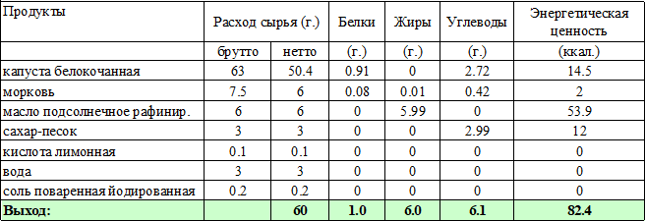

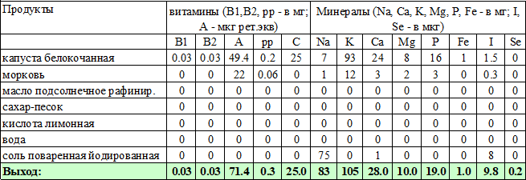
Технология приготовления:
Капусту перебирают, удаляют 3 - 4 наружных листа, замачивают в 10% растворе поваренной соли в течение 10 минут, промывают проточной водой не менее 5 минут. Обработанную белокочанную капусту шинкуют тонкой соломкой (1,5 х 15 мм) с помощью овощерезательной машины.
Морковь перебирают, замачивают в 10% растворе поваренной соли в течение 10 минут, промывают проточной водой не менее 5 минут, очищают. Очищенную морковь промывают, ошпаривают, шинкуют с помощью овощерезательной машины мелкой соломкой (2 на 15 мм).
Для приготовления 2%-го раствора лимонной кислоты в количестве 100 мл к 98 мл охлажденной кипяченной воды добавляют 2 г лимонной кислоты, раствор перемешивают.
Капусту и морковь складывают в эмалированную кастрюлю, добавляют соль и перетирают деревянным пестиком до выделения сока. Затем заправляют сахаром, раствором лимонной кислоты, растительным маслом, хорошо перемешивают.

Характеристика блюда на выходе:
Внешний вид - нарезка овощей аккуратная, сохранившаяся; консистенция - слегка хрустящая; цвет - окраска овощей не изменилась; вкус и запах - свойственные входящим в салат продуктам.

САЛАТ ИЗ БЕЛОКОЧАННОЙ КАПУСТЫ С МОРКОВЬЮ И ЯБЛОКАМИ;
Номер рецептуры: 54-9з-2020 (от 7 до 11 лет)
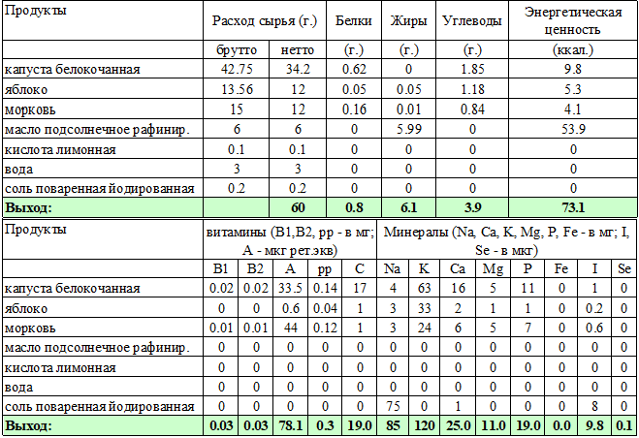

Технология приготовления:
Капусту перебирают, удаляют 3 - 4 наружных листа, замачивают в 10% растворе поваренной соли в течение 10 минут, промывают проточной водой не менее 5 минут. Обработанную белокочанную капусту шинкуют тонкой соломкой (1,5 х 15 мм) с помощью овощерезательной машины.
Морковь перебирают, замачивают небольшими партиями в 10% растворе поваренной соли в течение 10 минут, промывают проточной водой не менее 5 минут, очищают. Очищенную морковь промывают, ошпаривают, шинкуют с помощью овощерезательной машины мелкой соломкой (2 на 15 мм).
Яблоки моют в проточной воде не менее 5 минут, ошпаривают, очищают от кожицы, удаляют сердцевину, шинкуют с помощью овощерезательной машины соломкой (2 на 15 мм), сбрызгивают раствором лимонной кислоты.
Для приготовления 2%-го раствора лимонной кислоты в количестве 100 мл к 98 мл охлажденной кипяченной воды добавляют 2 г лимонной кислоты, раствор перемешивают.
Овощи и яблоки соединяют в эмалированной посуде, заправляют раствором лимонной кислоты, растительным маслом, сахаром, хорошо перемешивают.

Характеристика блюда на выходе:
Внешний вид - нарезка овощей аккуратная, сохранившаяся; консистенция - слегка хрустящая; цвет - окраска овощей и яблок не изменилась; вкус и запах - свойственные входящим в салат продуктам.

САЛАТ ИЗ КАПУСТЫ С ОВОЩАМИ;
Номер рецептуры: 54-10з-2020 (от 7 до 11 лет)
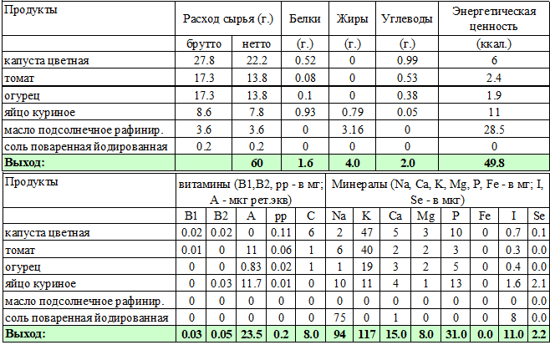
Технология приготовления:
Цветную капусту перебирают, промывают проточной водой, помещают в кипящую воду и отваривают 3-5 минут. Отваренную капусту разбирают на соцветия.
Огурцы перебирают, замачивают в 10% растворе поваренной соли в течение 10 минут, промывают проточной водой не менее 5 минут. У огурцов отрезают кончики с частью мякоти, затем нарезают ломтиками.
Помидоры перебирают, замачивают в 10% растворе поваренной соли в течение 10 минут, промывают проточной водой не менее 5 минут. У помидор вырезают место прикрепления плодоножки, нарезают дольками.
Обработанные яйца варят 10 минут, охлаждают, чистят и мелко рубят. Помидоры, огурцы и яйца зарпавляют солью и перемешивают.
При отпуске салат заправляют растительным маслом.

Характеристика блюда на выходе:

Консистенция капусты – мягкая, сырых помидоров и огурцов - сочная, упругая; цвет - свойственный продуктам входящим в состав салата; вкус и запах - свойственный овощам и растительному маслу.

САЛАТ ИЗ МОРКОВИ И ЯБЛОК;
Номер рецептуры: 54-11з-2020 (от 7 до 11 лет)
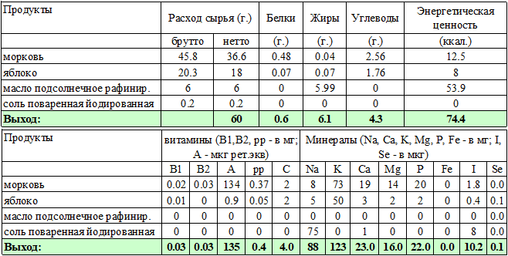
Технология приготовления:
Яблоки моют проточной водой, очищают от кожуры и сердцевин, нарезают мелкой соломкой.
Морковь перебирают, замачивают в 10% растворе поваренной соли в течение 10 минут, промывают проточной водой не менее 5 минут, очищают. Очищенную морковь промывают, ошпаривают, шинкуют с помощью овощерезательной машины мелкой соломкой.
Морковь и яблоки смешивают в одной емкости, добавляют соль и заправляют растительным маслом.

Характеристика блюда на выходе:
Внешний вид - салат уложен горкой, морковь и яблоки сохранили форму нарезки; консистенция: морковь – хрустящая, яблоки - мягкие; цвет - свойственный моркови и яблокам; вкус и запах - свойственные моркови и яблокам.

ИКРА МОРКОВНАЯ;
Номер рецептуры: 54-12з-2020 (от 7 до 11 лет)
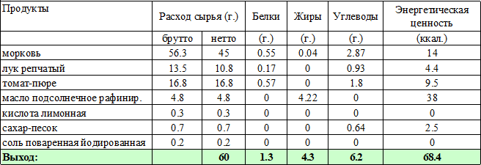

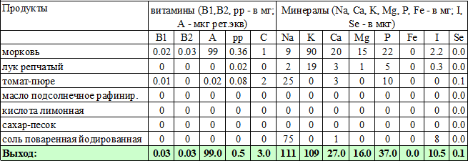
Технология приготовления:
Морковь перебирают, промывают проточной водой, отваривают, очищают от кожицы, пропускают через мясорубку (для готовой продукции).
Лук репчатый перебирают, промывают проточной водой, очищают, повторно промывают, шинкуют и пассеруют, в конце пассерования добавляют томатное-пюре.
Для приготовления 2%-го раствора лимонной кислоты в количестве 100 мл к 98 мл охлажденной кипяченной воды добавляют 2 г лимонной кислоты, раствор перемешивают.
Морковь соединяют с пассерованным луком, добавляют соль, раствор лимонной кислоты, сахар, прогревают и охлаждают.

Характеристика блюда на выходе:
Консистенция - густая, однородная; цвет - морковно-оранжевый; вкус и запах - соответствует продуктам, входящим в блюдо.

САЛАТ ИЗ СВЕКЛЫ ОТВАРНОЙ;
Номер рецептуры: 54-13з-2020 (от 7 до 11 лет)
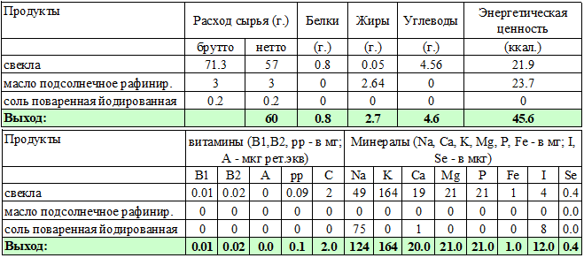
Технология приготовления:
Свеклу перебирают, промывают проточной водой, отваривают, очищают от кожицы, измельчают на овощерезке. При отпуске заправляют солью, растительным маслом.

Характеристика блюда на выходе:
Внешний вид -свекла мелко измельчена; консистенция: мягкая, сочная; цвет: темно-малиновый; вкус и запах: свойственные свекле.

САЛАТ ИЗ СВЕКЛЫ С КУРАГОЙ И ИЗЮМОМ;
Номер рецептуры: 54-14з-2020 (от 7 до 11 лет)
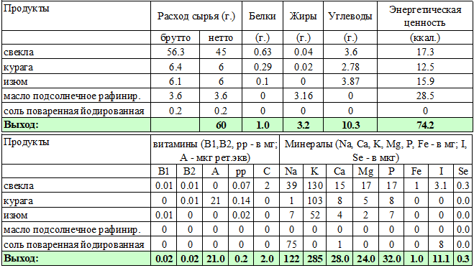
Технология приготовления:
Свеклу перебирают, промывают проточной водой, отваривают или запекают в духовом шкафу до готовности, очищают от кожицы, измельчают на овощерезке.
Курагу замачивают, промывают проточной водой, измельчают.
Изюм перебирают, очищая от плодоножек, замачивают, просушивают.
В измельченную свеклу добавляют мелко нарезанную курагу и изюм, заправляют растительным маслом и солью. Салат укладывают горкой.

Характеристика блюда на выходе:
Цвет - свекольный; вкус и запах - соответствует продуктам входящим в блюдо.

ИКРА СВЕКОЛЬНАЯ;
Номер рецептуры: 54-15з-2020 (от 7 до 11 лет)
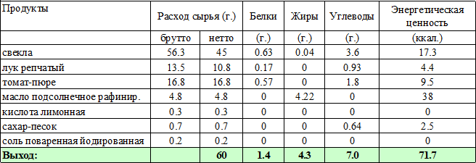

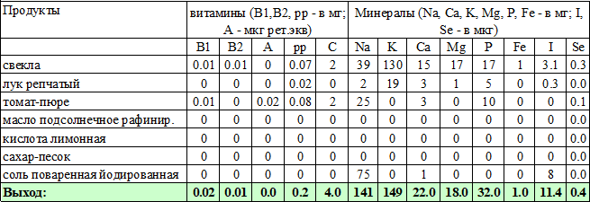
Технология приготовления:
Свеклу перебирают, промывают проточной водой. Свеклу отваривают или запекают в духовом шкафу до готовности, очищают от кожицы, пропускают через мясорубку (до готовой продукции).
Лук репчатый перебирают, промывают проточной водой, очищают, повторно промывают, шинкуют и пассеруют, в конце пассерования добавляют томатное-пюре.
Для приготовления 2%-го раствора лимонной кислоты в количестве 100 мл к 98 мл охлажденной кипяченной воды добавляют 2 г лимонной кислоты, раствор перемешивают.
Свеклу соединяют с пассерованным луком, добавляют соль, раствор лимонной кислоты, сахар, прогревают и охлаждают.

Характеристика блюда на выходе:
Консистенция - густая, однородная; цвет - свекольный; вкус и запах - соответствует продуктам, входящим в блюдо.

ВИНЕГРЕТ С РАСТИТЕЛЬНЫМ МАСЛОМ
Номер рецептуры: 54-16з-2020 (от 7 до 11 лет)
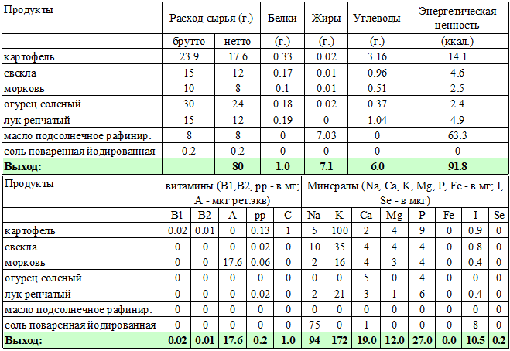
Технология приготовления:

Свеклу перебирают, промывают проточной водой, обрезают, запекают в жарочном шкафу до готовности, охлаждают, нарезают на овощерезке на кубики.
Картофель перебирают, моют, чистят, повторно промывают, отваривают, охлаждают, нарезают кубиками.
Морковь перебирают, моют, чистят, отваривают, охлаждают, нарезают кубиками. Огурцы очищают от кожицы и семян, нарезают ломтиками 1х6 мм, отжимают.
Лук репчатый перебирают, замачивают в 10% растворе поваренной соли в течение 10 минут, промывают проточной водой, очищают, повторно промывают, и нарезают на мелкие кубики, бланшируют.
Все овощи, за исключением свеклы соединяют, заправляют растительным маслом и солью.
Свеклу заправляют растительным маслом отдельно, затем соединяют с остальными овощами, хорошо перемешивают.

Характеристика блюда на выходе:
Внешний вид - овощи аккуратно нарезаны; консистенция - вареные овощи - мягкие, сырые - слегка хрустящие; цвет - соответствует виду овощей; вкус и запах соответствуют виду овощей.

САЛАТ ИЗ МОРКОВИ И ЧЕРНОСЛИВА
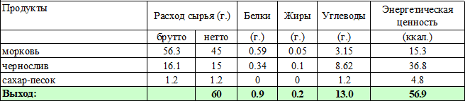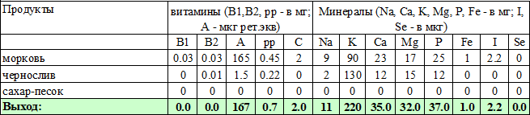Номер рецептуры: 54-17з-2020 (от 7 до 11 лет)
Технология приготовления:
Чернослив перебирают промывают в теплой воде, замачивают на 20-30 мин. в горячей воде, удаляют косточки и нарезают кусочками.
Морковь перебирают, замачивают в 10% растворе поваренной соли в течение 10 минут, промывают проточной водой не менее 5 минут, очищают. Очищенную морковь промывают, ошпаривают, шинкуют с помощью овощерезательной машины мелкой соломкой.
Морковь и чернослив смешивают в одной емкости с добавляют сахар.

Характеристика блюда на выходе:
Внешний вид - овощи аккуратно нарезаны; консистенция – сочная; вкус, цвет и запах свойственный моркови и черносливу.

САЛАТ ИЗ СВЕКЛЫ С ЧЕРНОСЛИВОМ
Номер рецептуры: 54-18з-2020 (от 7 до 11 лет)
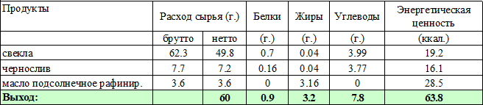

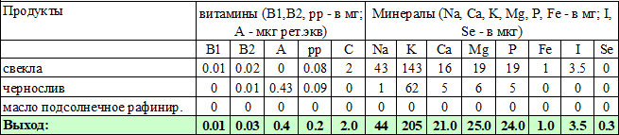
Технология приготовления:
Чернослив перебирают промывают в теплой воде, замачивают на 20-30 мин. в горячей воде, удаляют косточки и нарезают кусочками.
Свеклу перебирают, промывают проточной водой, отваривают или запекают в жарочном шкафу до готовности, очищают от кожицы, нарезают тонкой мелкой соломкой.
Смешивают чернослив с нарезанной свеклой, добавляют растительное масло.

Характеристика блюда на выходе:
Внешний вид - ингредиенты аккуратно нарезаны; консистенция – сочная; вкус, цвет и запах свойственный свекле и черносливу.

ПЕРВЫЕ БЛЮДА

ЩИ ИЗ СВЕЖЕЙ КАПУСТЫ СО СМЕТАНОЙ;
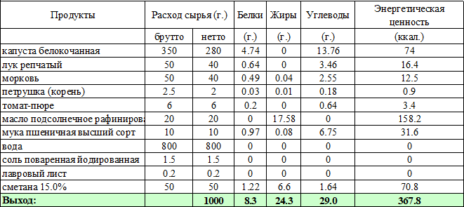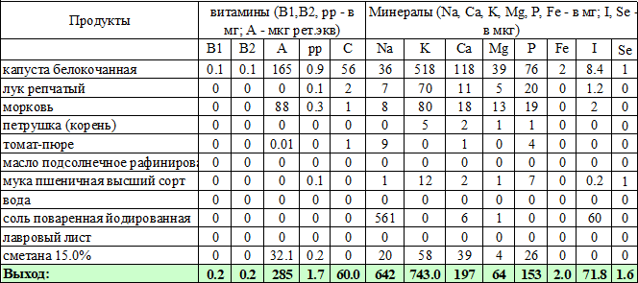Номер рецептуры: 54-1с-2020 (от 7 до 11 лет)
Технология приготовления:
Капусту перебирают, удаляют 3 - 4 наружных листа, промывают проточной водой не менее 5 минут. Обработанную белокочанную капусту шинкуют тонкой соломкой (1,5 х 15 мм) с помощью овощерезательной машины.
Морковь перебирают, промывают, очищают, повторно промывают, ошпаривают, шинкуют с помощью овощерезательной машины мелкой соломкой.
Петрушку (коренья) промывают проточной водой не менее 5 минут, шинкуют, обдают кипятком.
Лук репчатый перебирают, промывают проточной водой, очищают, повторно промывают, и шинкуют. Морковь припускают с маслом и небольшим количеством воды до полуготовности.
Нашинкованный лук слегка бланшируют и пассируют на масле.
В кипящую воду кладут капусту, доводят до кипения, добавляют припущенные коренья, лук и варят 20-30 минут. За 5 минут до готовности добавляют соль, бланшированное томатное пюре, подсушенную муку, разведенную водой, и варят до готовности.
За 1-2 мин. до готовности добавляют лавровый лист, сметану и доводят до кипения.

Характеристика блюда на выходе:
Вкус - капусты в сочетании с овощами; запах - приятный, свойственный вареным овощам.

БОРЩ С КАПУСТОЙ И КАРТОФЕЛЕМ СО СМЕТАНОЙ;
Номер рецептуры: 54-2с-2020 (от 7 до 11 лет)
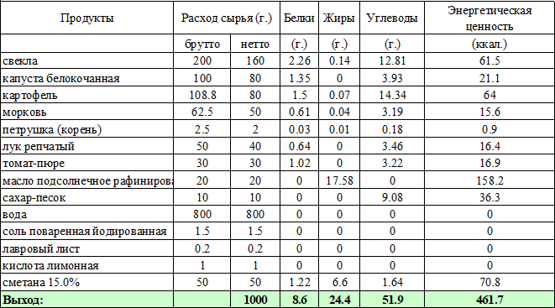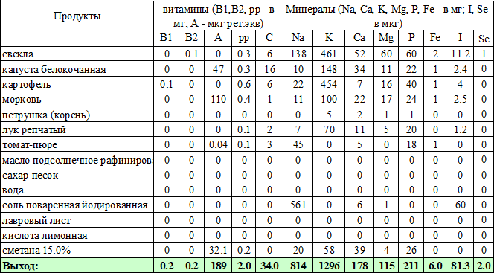
Технология приготовления:
Картофель перебирают, моют, чистят, повторно промывают, нарезают брусочками (кубиками). Капусту перебирают, удаляют 3 - 4 наружных листа, промывают проточной водой не менее 5 минут. Обработанную белокочанную капусту шинкуют тонкой соломкой (1,5 х 15 мм) с помощью овощерезательной машины.
Свеклу перебирают, промывают проточной водой, отваривают целиком в кожуре, очищают, нарезают соломкой.
Морковь перебирают, промывают, очищают, повторно промывают, ошпаривают, шинкуют с помощью овощерезательной машины мелкой соломкой.
Лук репчатый перебирают, промывают проточной водой, очищают, повторно промывают, и шинкуют. Петрушку (коренья) промывают проточной водой не менее 5 минут, шинкуют, обдают кипятком.
Морковь и лук пассеруют с добавлением воды.

В кипящую воду закладывают нашинкованную капусту, доводят до кипения, варят 10 мин., затем закладывают картофель, вареную свеклу, коренья, пассерованный лук с морковью, томатную пасту, варят до готовности овощей.
За 5 минут до готовности борщ заправляют солью, сахаром, лимонной кислотой.
За 1-2 мин. до готовности добавляют лавровый лист, сметану и доводят до кипения.

Характеристика блюда на выходе:
Вкус - кисло-сладкий; запах - приятный, свойственный вареным овощам.

РАССОЛЬНИК ЛЕНИНГРАДСКИЙ;
Номер рецептуры: 54-3с-2020 (от 7 до 11 лет)
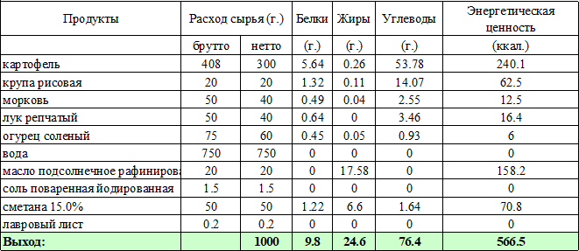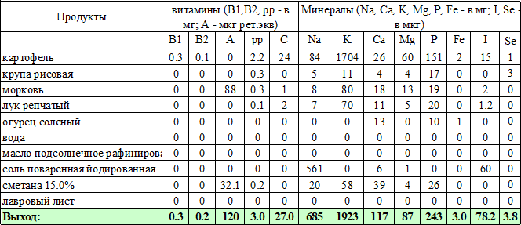
Технология приготовления:
Картофель перебирают, моют, чистят, повторно промывают, нарезают брусочками (кубиками). Морковь перебирают, промывают, очищают, повторно промывают, ошпаривают, шинкуют с помощью овощерезательной машины мелкой соломкой.
Лук репчатый перебирают, промывают проточной водой, очищают, повторно промывают, и шинкуют. Морковь и лук пассеруют с добавлением воды.
Соленые огурцы очищают от кожицы, удаляют семена, нарезают ромбиками. Соленые огурцы припускают в небольшом количестве бульона или воды 10-15 мин.
Крупу рисовую перебирают, промывают несколько раз, меняя воду.
Крупу закладывают в кипящую воду в соотношении 1:3, варят, помешивая до полуготовности, отвар сливают.
В кипящую воду кладут полупроваренную крупу, варят 10 мин, добавляют картофель, пассерованные репчатый лук и морковь, через 5-10 мин добавляют припущенные огурцы.
За 5 минут до готовности рассольник заправляют солью.

За 1-2 мин. до готовности добавляют лавровый лист, сметану и доводят до кипения.

Характеристика блюда на выходе:
Вкус - соответствует наименованию блюда; запах - аромат огурцов, крупы и овощей.

РАССОЛЬНИК ДОМАШНИЙ;
Номер рецептуры: 54-4с-2020 (от 7 до 11 лет)
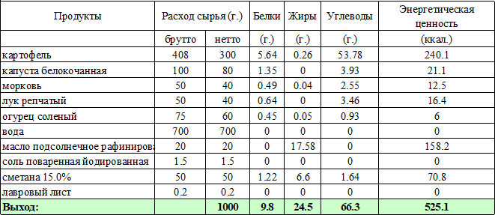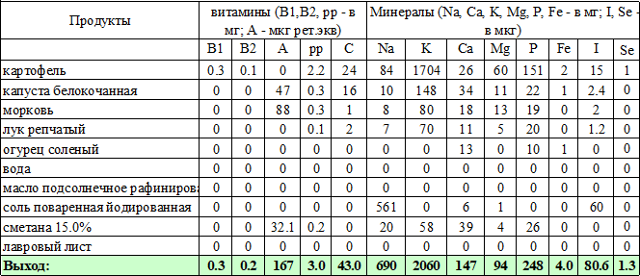
Технология приготовления:
Картофель перебирают, моют, чистят, повторно промывают, нарезают брусочками (кубиками). Обработанную белокочанную капусту шинкуют тонкой соломкой (1,5 х 15 мм) с помощью овощерезательной машины.
Морковь перебирают, промывают, очищают, повторно промывают, ошпаривают, шинкуют с помощью овощерезательной машины мелкой соломкой.
Лук репчатый перебирают, промывают проточной водой, очищают, повторно промывают, и шинкуют. Лук бланшируют, затем пассеруют вместе с морковью.
Соленые огурцы очищают от кожицы, удаляют семена, нарезают ромбиками. Соленые огурцы припускают в небольшом количестве бульона или воды до готовности (10-15 мин.).
В кипящую воду кладут капусту, варят 10 мин, добавляют картофель, пассерованные репчатый лук и морковь, через 5-10 мин добавляют припущенные огурцы.
За 5 минут до готовности рассольник заправляют солью.
За 1-2 мин. до готовности добавляют лавровый лист, сметану и доводят до кипения. Настаивают рассольник 10-12 мин.

Характеристика блюда на выходе:
Вкус – соответствует наименованию блюда; запах - аромат огурцов, капусты и овощей.

СУП ИЗ ОВОЩЕЙ С ФРИКАДЕЛЬКАМИ МЯСНЫМИ;
Номер рецептуры: 54-5с-2020 (от 7 до 11 лет)
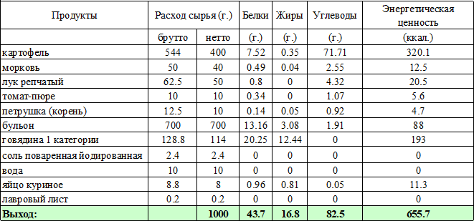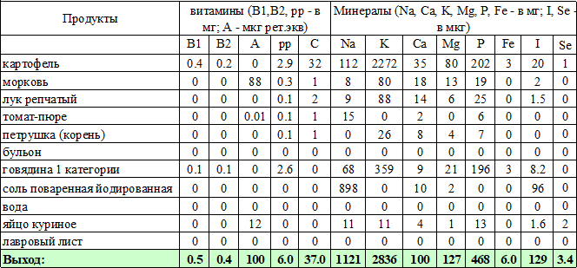
Технология приготовления:
Картофель перебирают, моют, чистят, повторно промывают, нарезают брусочками (кубиками). Морковь перебирают, промывают, ошпаривают, шинкуют с помощью овощерезательной машины мелкой соломкой.
Лук репчатый перебирают, промывают проточной водой, очищают, повторно промывают, и шинкуют. Лук бланшируют, затем пассеруют вместе с морковью.
Мясо дефростируют, промывают проточной водой при помощи щетки, разрезают на куски и пропускают через мясорубку (2-3 раза), добавляют мелко рубленный бланшированный лук, яйцо, соль и воду, перемешивают и выбивают, затем разделывают на шарики по 7-10 г, укладывают на смоченную кипяченой водой решетку паровой коробки и готовят на пару 15-20 минут, или варят в кастрюле – 15-20 минут. Готовые фрикадельки хранят в бульоне, перед отпуском еще раз доводят до кипения.
В кипящий бульон (воду) кладут картофель, нарезанный брусочками. Добавляют припущенную морковь, бланшированный и пассированный репчатый лук, томатную пасту. Варят до готовности.
За 5 минут до готовности суп заправляют солью.
За 1-2 мин. до готовности добавляют лавровый лист.
При отпуске в тарелку кладут горячие фрикадельки и наливают суп.

Характеристика блюда на выходе:
Внешний вид – бульон прозрачный, форма овощей сохранена, консистенция мягкая, фрикадельки – сочные; вкус – соответствует наименованию блюда; запах - аромат мяса и овощей.

СУП КАРТОФЕЛЬНЫЙ С КЛЕЦКАМИ;
Номер рецептуры: 54-6с-2020 (от 7 до 11 лет)
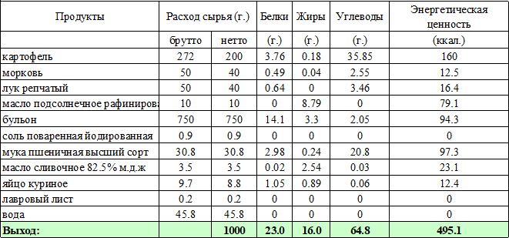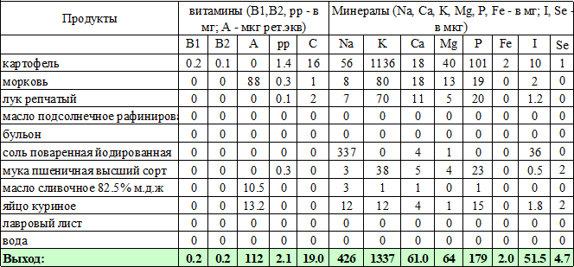
Технология приготовления:
Картофель перебирают, моют, чистят, повторно промывают, нарезают брусочками (кубиками). Морковь перебирают, промывают, очищают, повторно промывают, ошпаривают, шинкуют с помощью овощерезательной машины мелкой соломкой.
Лук репчатый перебирают, промывают проточной водой, очищают, повторно промывают, и шинкуют. Лук бланшируют, затем пассеруют вместе с морковью.
В кипящий бульон кладут нарезанный кубиками картофель и варят 5 минут, затем добавляют нарезанную морковь, лук, припущенные с добавлением масла и варят еще 10 минут.
За 5 минут до готовности суп заправляют солью.
За 1-2 минуты. до готовности добавляют лавровый лист.
Тесто для клецок – яйца взбивают, добавляют соль, воду, растопленное масло; подготовленную массу вливают в муку, размешивают, получается тесто консистенцией как на оладьи. Тесто массой по 5- 10г., закладывают в кипящую подсоленную воду, варят 7 минут, откидывают и сразу же раскладывают в тарелки порционно.
В тарелки с разложенными клецками наливают суп.

Характеристика блюда на выходе:
Внешний вид - картофель и овощи сохранили форму нарезки. клецки одинакового размера; консистенция - картофель и овощи – мягкие, клецки- упругие; цвет бульона-прозрачный; вкус свойственный картофельному супу; запах – овощей и картофеля.

СУП КАРТОФЕЛЬНЫЙ С МАКАРОННЫМИ ИЗДЕЛИЯМИ;
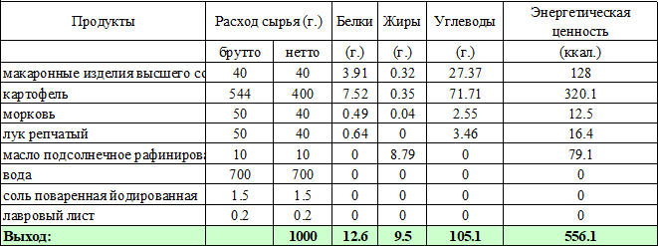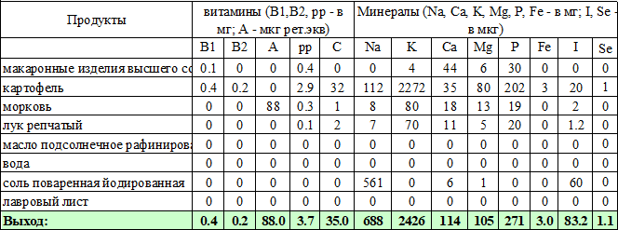Номер рецептуры: 54-7с-2020 (от 7 до 11 лет)
Технология приготовления:
Картофель перебирают, моют, чистят, повторно промывают, нарезают брусочками (кубиками). Морковь перебирают, промывают, очищают, повторно промывают, ошпаривают, шинкуют с помощью овощерезательной машины мелкой соломкой.
Лук репчатый перебирают, промывают проточной водой, очищают, повторно промывают, и шинкуют. Лук бланшируют, затем пассеруют вместе с морковью.
В кипящую воду кладут картофель, и варят 5-10 минут, затем добавляют макаронные изделия и варят ещё 10-15 минут, за 10 минут до окончания варки добавляют бланшированные морковь с луком. Можно макаронные изделия отваривать до полуготовности отдельно, тогда бульон будет прозрачнее.
За 5 минут до готовности суп заправляют солью.
За 1-2 мин. до готовности добавляют лавровый лист.

Характеристика блюда на выходе:
Внешний вид – картофель, макаронные изделия и овощи сохранили форму нарезки. консистенция – картофель, макаронные изделия и овощи – мягкие; цвет бульона - желтоватый; вкус свойственный картофельному супу; запах – овощей, картофеля и макаронных изделий.

СУП КАРТОФЕЛЬНЫЙ С ГОРОХОМ;
Номер рецептуры: 54-8с-2020 (от 7 до 11 лет)
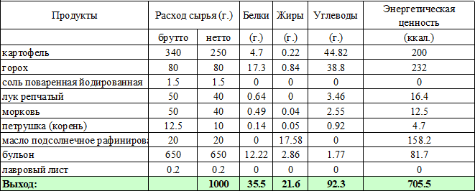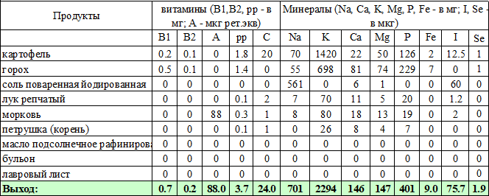
Технология приготовления:
Горох перебирают, моют, выдерживают в холодной воде 3-4 часа.
Картофель перебирают, моют, чистят, повторно промывают, нарезают брусочками (кубиками). Петрушку (коренья) промывают проточной водой не менее 5 минут, шинкуют, обдают кипятком.
Морковь перебирают, промывают, очищают, повторно промывают, ошпаривают, шинкуют с помощью овощерезательной машины мелкой соломкой.
Лук репчатый перебирают, промывают проточной водой, очищают, повторно промывают, и шинкуют. Лук бланшируют, затем пассеруют вместе с морковью и петрушкой на сливочном масле.
Подготовленный горох кладут в бульон доводят до кипения. Добавляют картофель, нарезанный кубиками, пассерованные со сливочным маслом морковь и петрушку, лук и варят до готовности.
За 5 минут до готовности суп заправляют солью.
За 1-2 мин. до готовности добавляют лавровый лист.

Характеристика блюда на выходе:
Внешний вид – картофель и овощи сохранили форму нарезки, горох разваренный. консистенция – картофель, горох и овощи – мягкие; цвет бульона - желтоватый; вкус свойственный гороху; запах – гороха.

СУП КАРТОФЕЛЬНЫЙ С ФАСОЛЬЮ;
Номер рецептуры: 54-9с-2020 (от 7 до 11 лет)
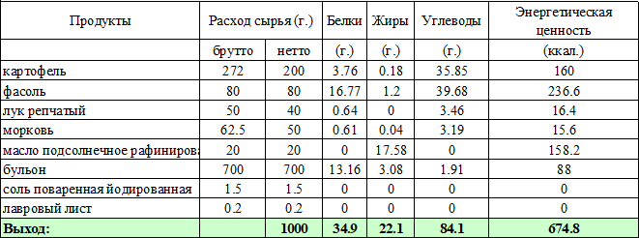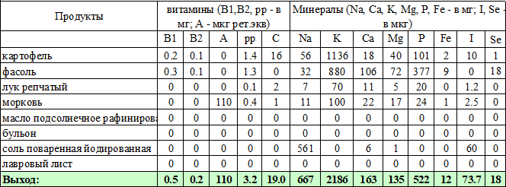
Технология приготовления:
Фасоль перебирают, моют, выдерживают в холодной воде 3-4 часа.
Картофель перебирают, моют, чистят, повторно промывают, нарезают брусочками (кубиками). Морковь перебирают, промывают, очищают, повторно промывают, ошпаривают, шинкуют с помощью овощерезательной машины мелкой соломкой.
Лук репчатый перебирают, промывают проточной водой, очищают, повторно промывают, и шинкуют. Лук бланшируют, затем пассеруют вместе с морковью.
Подготовленную фасоль кладут в бульон доводят до кипения. Добавляют картофель, нарезанный кубиками, пассерованные морковь и лук и варят до готовности.
За 5 минут до готовности суп заправляют солью.
За 1-2 мин. до готовности добавляют лавровый лист.

Характеристика блюда на выходе:
Внешний вид – картофель и овощи сохранили форму нарезки, фасоль - в виде цельных, не разваренных зерен; консистенция – картофель, фасоль и овощи – мягкие; цвет бульона – соответствует цвету фасоли; вкус свойственный фасоли; запах – фасоли.

СУП КРЕСТЬЯНСКИЙ С КРУПОЙ (КРУПА ПЕРЛОВАЯ);
Номер рецептуры: 54-10с-2020 (от 7 до 11 лет)
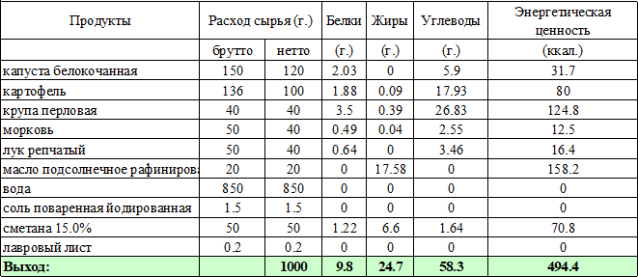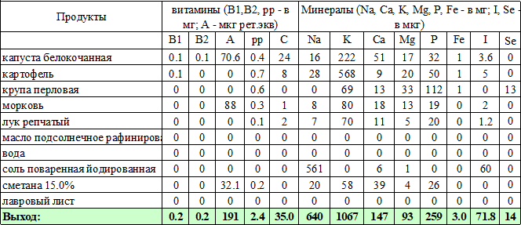
Технология приготовления:
Капусту перебирают, удаляют 3 - 4 наружных листа, промывают проточной водой не менее 5 минут. Обработанную белокочанную капусту шинкуют тонкой соломкой (1,5 х 15 мм) с помощью овощерезательной машины.
Картофель перебирают, моют, чистят, повторно промывают, нарезают брусочками (кубиками). Крупу перловую перебирают, промывают, несколько раз меняя воду.
Морковь перебирают, промывают, очищают, повторно промывают, ошпаривают, шинкуют с помощью овощерезательной машины мелкой соломкой.
Лук репчатый перебирают, промывают проточной водой, очищают, повторно промывают, и шинкуют. Лук бланшируют, затем пассеруют вместе с морковью.
Крупу после промывания закладывают в кипящую воду, варят до полуготовности, отвар сливают.
В кипящую воду кладут подготовленную крупу, доводят до кипения, затем добавляют капусту, картофель. За 10 минут до окончания варки добавляют пассерованные морковь и лук, варят суп до готовности.
За 5 минут до готовности суп заправляют солью.
За 1-2 мин. до готовности добавляют лавровый лист, сметану и доводят до кипения.

Характеристика блюда на выходе:
Внешний вид – картофель и овощи сохранили форму нарезки, крупа хорошо разварена, но не потеряла форму; консистенция: картофель, овощи, крупа - мягкие; цвет - бульон светлый, полупрозрачный; запах - овощей и крупы.

СУП КРЕСТЬЯНСКИЙ С КРУПОЙ (КРУПА РИСОВАЯ);
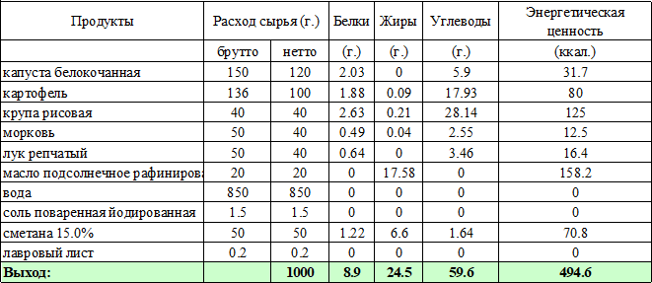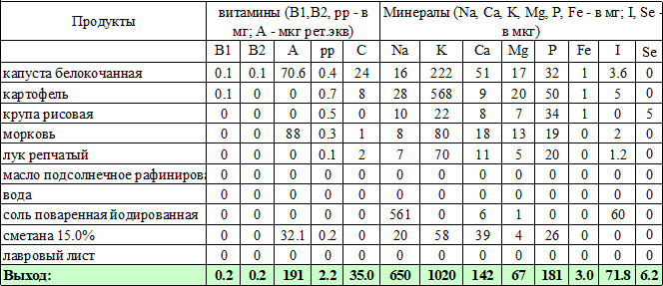Номер рецептуры: 54-11с-2020 (от 7 до 11 лет)
Технология приготовления:
Капусту перебирают, удаляют 3 - 4 наружных листа, промывают проточной водой не менее 5 минут. Обработанную белокочанную капусту шинкуют тонкой соломкой (1,5 х 15 мм) с помощью овощерезательной машины.
Картофель перебирают, моют, чистят, повторно промывают, нарезают брусочками (кубиками). Крупу рисовую перебирают, промывают, несколько раз меняя воду.
Морковь перебирают, промывают, очищают, повторно промывают, ошпаривают, шинкуют с помощью овощерезательной машины мелкой соломкой.
Лук репчатый перебирают, промывают проточной водой, очищают, повторно промывают, и шинкуют. Лук бланшируют, затем пассеруют вместе с морковью.
Крупу после промывания закладывают в кипящую воду, варят до полуготовности, отвар сливают.
В кипящую воду кладут подготовленную крупу, доводят до кипения, затем добавляют капусту, картофель. За 10 минут до окончания варки добавляют пассерованные морковь и лук, варят суп до готовности.
За 5 минут до готовности суп заправляют солью.
За 1-2 минуты до готовности добавляют лавровый лист, сметану и доводят до кипения.

Характеристика блюда на выходе:
Внешний вид – картофель и овощи сохранили форму нарезки, крупа хорошо разварена, но не потеряла форму; консистенция: картофель, овощи, крупа - мягкие; цвет - бульон светлый, полупрозрачный; запах - овощей и крупы.

СУП С РЫБНЫМИ КОНСЕРВАМИ (ГОРБУША);
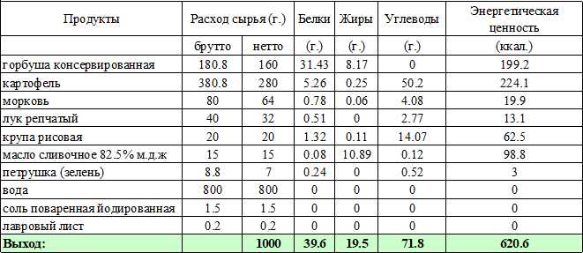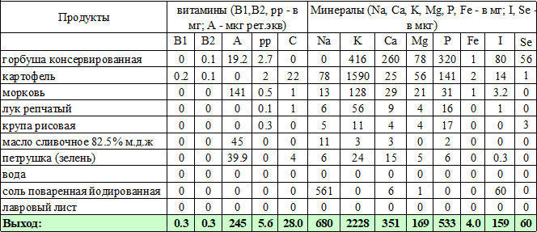Номер рецептуры: 54-12с-2020 (от 7 до 11 лет)
Технология приготовления:
Картофель перебирают, моют, чистят, повторно промывают, нарезают брусочками (кубиками). Крупу рисовую перебирают, промывают, несколько раз меняя воду.
Петрушку (зелень) промывают проточной водой не менее 5 минут, шинкуют, обдают кипятком.
Морковь перебирают, промывают, очищают, повторно промывают, ошпаривают, шинкуют с помощью овощерезательной машины мелкой соломкой.
Лук репчатый перебирают, промывают проточной водой, очищают, повторно промывают, и шинкуют. Лук бланшируют, затем пассеруют вместе с морковью и петрушкой.
Рыбные консервы открывают, рыбу измельчают.
Крупу после промывания закладывают в кипящую воду, варят до полуготовности, отвар сливают.
В кипящую воду кладут подготовленную крупу, доводят до кипения, затем добавляют картофель. За 10 минут до окончания варки добавляют пассерованные морковь, лук, рыбу и варят суп до готовности.
За 5 минут до готовности суп заправляют солью.
За 1-2 мин. до готовности добавляют лавровый лист.

Характеристика блюда на выходе:
Внешний вид - картофель нарезан брусочками или кубиками, рис сохранил форму; консистенция – овощей, рыбы - мягкая, овощи сохранили форму; цвет: бульона - светлый; вкус - рыбы, овощей и риса.

ЩИ ИЗ СВЕЖЕЙ КАПУСТЫ ВЕГЕТАРИАНСКИЕ;
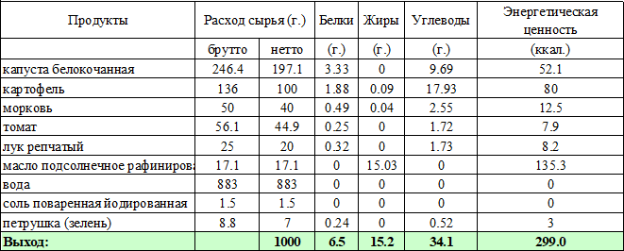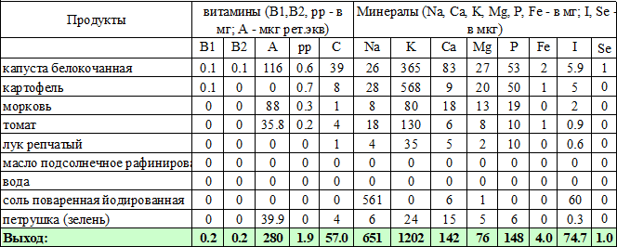Номер рецептуры: 54-13с-2020 (от 7 до 11 лет) – для детей с целиакией
Технология приготовления:
Картофель перебирают, моют, чистят, повторно промывают, нарезают брусочками или кубиками. Капусту перебирают, удаляют 3 - 4 наружных листа, промывают проточной водой не менее 5 минут. Обработанную белокочанную капусту шинкуют тонкой соломкой (1,5 х 15 мм) с помощью овощерезательной машины.
Морковь перебирают, промывают, очищают, повторно промывают, ошпаривают, шинкуют с помощью овощерезательной машины мелкой соломкой, припускают с маслом и небольшим количеством воды до полуготовности.
Помидоры перебирают, промывают проточной водой не менее 5 минут. У помидор вырезают место прикрепления плодоножки, нарезают дольками.
Петрушку промывают проточной водой не менее 5 минут, шинкуют, обдают кипятком.
Лук репчатый перебирают, промывают проточной водой, очищают, повторно промывают, и шинкуют, слегка бланшируют и пассируют на масле.
В кипящую воду кладут капусту, доводят до кипения, добавляют картофель, зелень, припущенные морковь, лук и варят 20-30 минут. За 5 минут до готовности добавляют соль, мелко нарезанные томаты и варят до готовности.

Характеристика блюда на выходе:
Внешний вид - овощи сохранили форму; консистенция овощей мягкая;
вкус - капусты в сочетании с овощами; запах - приятный, свойственный вареным овощам.

БОРЩ С КАПУСТОЙ И КАРТОФЕЛЕМ ВЕГЕТАРИАНСКИЙ;
Номер рецептуры: 54-14с-2020 (от 7 до 11 лет) – для детей с целиакией
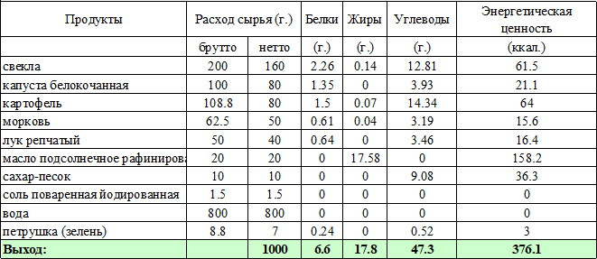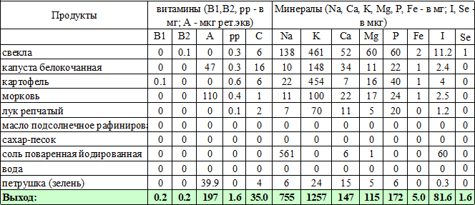
Технология приготовления:
Картофель перебирают, моют, чистят, повторно промывают, нарезают брусочками (кубиками). Капусту перебирают, удаляют 3 - 4 наружных листа, промывают проточной водой не менее 5 минут. Обработанную белокочанную капусту шинкуют тонкой соломкой (1,5 х 15 мм) с помощью овощерезательной машины.
Свеклу перебирают, промывают проточной водой, отваривают целиком в кожуре, очищают, нарезают соломкой.
Морковь перебирают, промывают, очищают, повторно промывают, ошпаривают, шинкуют с помощью овощерезательной машины мелкой соломкой.
Лук репчатый перебирают, промывают проточной водой, очищают, повторно промывают, и шинкуют. Петрушку промывают проточной водой не менее 5 минут, шинкуют, обдают кипятком.
Морковь и лук пассеруют с добавлением воды.
В кипящую воду закладывают нашинкованную капусту, доводят до кипения, варят 10 мин., затем закладывают картофель, вареную свеклу, зелень, пассерованный лук с морковью и варят до готовности овощей.
За 5 минут до готовности борщ заправляют солью, сахаром.

Характеристика блюда на выходе:
Внешний вид - овощи сохранили форму; консистенция овощей мягкая; вкус - кисло-сладкий; запах - приятный, свойственный вареным овощам.

РАССОЛЬНИК ЛЕНИНГРАДСКИЙ С РИСОМ;
Номер рецептуры: 54-15с-2020 (от 7 до 11 лет) – для детей с целиакией
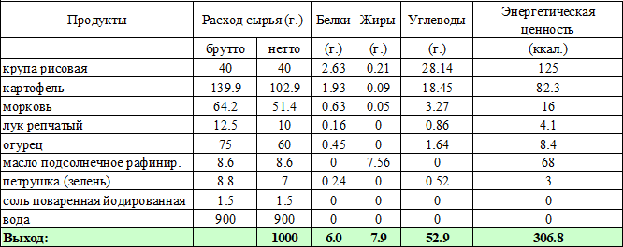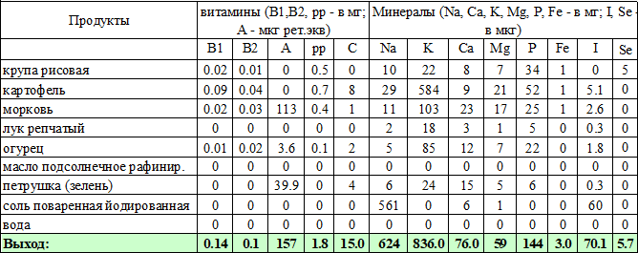
Технология приготовления:
Картофель перебирают, моют, чистят, повторно промывают, нарезают брусочками или кубиками. Морковь перебирают, промывают, очищают, повторно промывают, ошпаривают, шинкуют с помощью овощерезательной машины мелкой соломкой.
Лук репчатый перебирают, промывают проточной водой, очищают, повторно промывают, и шинкуют. Морковь и лук пассеруют с добавлением воды.
Огурцы очищают от кожицы, удаляют семена, нарезают ромбиками, припускают в небольшом количестве бульона или воды 10-15 мин.
Петрушку промывают проточной водой не менее 5 минут, шинкуют, обдают кипятком.
Крупу рисовую перебирают, промывают несколько раз, меняя воду. Крупу закладывают в кипящую воду в соотношении 1:3, варят, помешивая до полуготовности, отвар сливают.
В кипящую воду кладут полупроваренную крупу, варят 10 мин, добавляют картофель, пассированные репчатый лук, зелень и морковь, через 5-10 мин добавляют припущенные огурцы.
За 5 минут до готовности рассольник заправляют солью.

Характеристика блюда на выходе:
Внешний вид - овощи сохранили форму; консистенция овощей мягкая, крупа хорошо разварена, но не потеряла форму; вкус - соответствует наименованию блюда; запах - аромат огурцов, крупы и овощей.

БЛЮДА ИЗ КРУП - КАШИ

КАША ЖИДКАЯ МОЛОЧНАЯ КУКУРУЗНАЯ;
Номер рецептуры: 54-1к-2020 (от 7 до 11 лет)
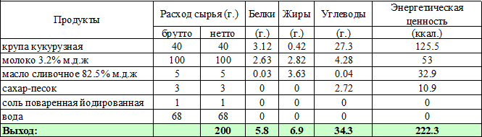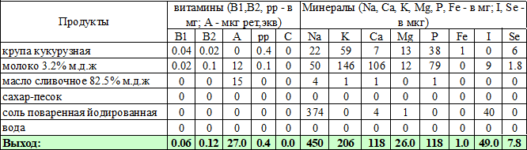
Технология приготовления:
Крупу перебирают, промывают, несколько раз меняя воду.
Крупу засыпают в кипящую воду и варят кашу при слабом кипении, помешивая, через 20-30 минут, добавляют горячее молоко, соль, сахар.
За 2-3 минуты до готовности добавляют растопленное сливочное масло, перемешивают затем упаривают при закрытой крышке.

Характеристика блюда на выходе:
Внешний вид - каша однородная, текучая зерна мягкие, без комков; консистенция – жидкая, текучая; цвет
– желтоватый; вкус и запах – каши и масла.

КАША ВЯЗКАЯ МОЛОЧНАЯ КУКУРУЗНАЯ;
Номер рецептуры: 54-2к-2020 (от 7 до 11 лет)
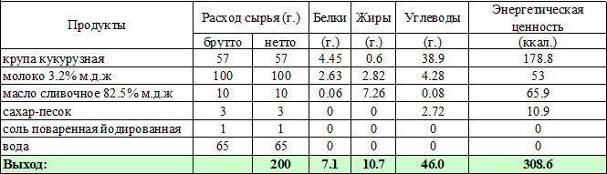

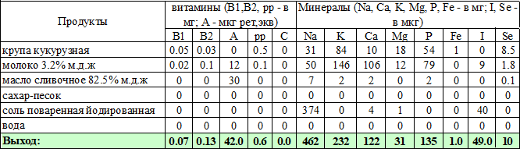
Технология приготовления:
Крупу перебирают, промывают, несколько раз меняя воду.
Крупу засыпают в кипящую воду и варят кашу при слабом кипении, помешивая, через 15-20 минут, добавляют горячее молоко, соль, сахар.
За 2-3 минуты до готовности добавляют растопленное сливочное масло, перемешивают затем упаривают при закрытой крышке.

Характеристика блюда на выходе:
Внешний вид - зерна крупы набухшие, полностью разваренные, консистенция - однородная, вязкая, держится горкой, зерна мягкие; цвет - желтый, вкус и запах соответствуют наименованию каши.

КАША ВЯЗКАЯ МОЛОЧНАЯ КУКУРУЗНАЯ С КУРАГОЙ;
Номер рецептуры: 54-3к-2020 (от 7 до 11 лет)
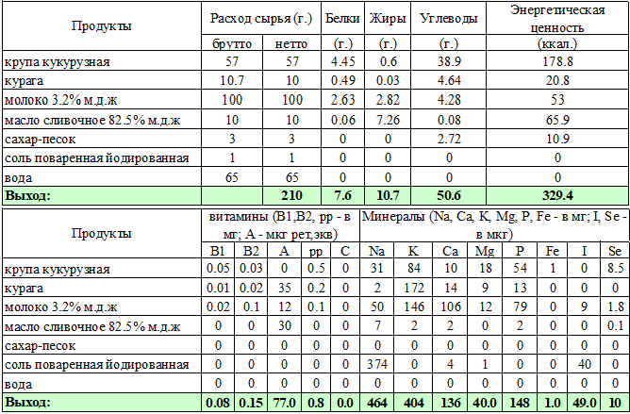
Технология приготовления:
Крупу перебирают, промывают, несколько раз меняя воду.
Курагу перебирают, промывают в воде, воду несколько раз меняют, распаривают в небольшом количестве воды, измельчают.
Крупу засыпают в кипящую воду и варят кашу при слабом кипении, помешивая, через 15-20 минут, добавляют горячее молоко, соль, сахар.
За 10 минут до готовности добавляют курагу, перемешивают.
За 2-3 минуты до готовности добавляют растопленное сливочное масло, перемешивают затем упаривают при закрытой крышке.

Характеристика блюда на выходе:
Внешний вид - зерна крупы набухшие, полностью разваренные, в каше равномерно распределена курага; консистенция - однородная, вязкая, держится горкой, зерна мягкие; цвет - желтый, вкус и запах соответствуют наименованию каши и кураге.

КАША ВЯЗКАЯ МОЛОЧНАЯ КУКУРУЗНАЯ С ИЗЮМОМ;
Номер рецептуры: 54-4к-2020 (от 7 до 11 лет)
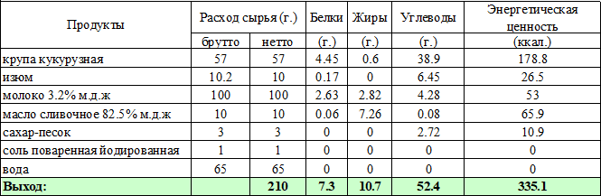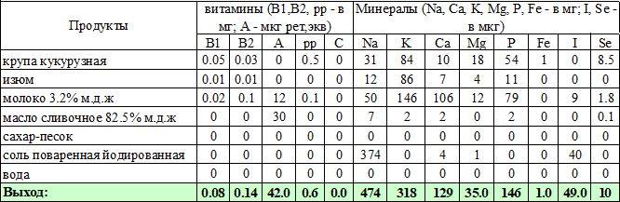
Технология приготовления:
Крупу перебирают, промывают, несколько раз меняя воду.
Изюм перебирают, промывают в воде, воду несколько раз меняют, распаривают в небольшом количестве воды.
Крупу засыпают в кипящую воду и варят кашу при слабом кипении, помешивая, через 15-20 минут, добавляют горячее молоко, соль, сахар.
За 10 минут до готовности добавляют изюм, перемешивают.
За 2-3 минуты до готовности добавляют растопленное сливочное масло, перемешивают затем упаривают при закрытой крышке.

Характеристика блюда на выходе:
Внешний вид - зерна крупы набухшие, полностью разваренные, в каше равномерно распределен изюм; консистенция - однородная, вязкая, зерна мягкие; вкус и запах соответствуют наименованию блюда.

КАША ВЯЗКАЯ МОЛОЧНАЯ КУКУРУЗНАЯ С КЛЮКВОЙ;
Номер рецептуры: 54-5к-2020 (от 7 до 11 лет)
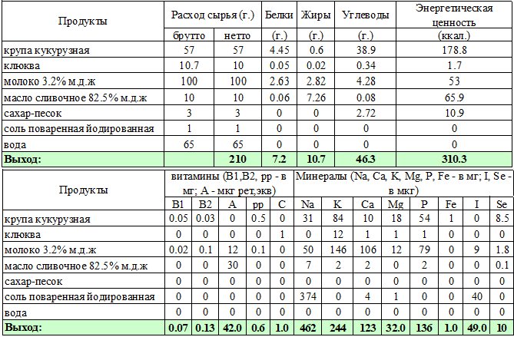
Технология приготовления:
Крупу перебирают, промывают, несколько раз меняя воду. Клюкву перебирают, промывают в воде, размораживают.
Крупу засыпают в кипящую воду и варят кашу при слабом кипении, помешивая, через 15-20 минут, добавляют горячее молоко, соль, сахар.
За 2-3 минуты до готовности добавляют клюкву, растопленное сливочное масло, перемешивают затем упаривают при закрытой крышке.

Характеристика блюда на выходе:
Внешний вид - зерна крупы набухшие, полностью разваренные, в каше равномерно распределены ягоды; консистенция - однородная, вязкая, держится горкой, зерна мягкие; вкус и запах соответствуют наименованию каши и клюквы.

КАША ВЯЗКАЯ МОЛОЧНАЯ ПШЕННАЯ;
Номер рецептуры: 54-6к-2020 (от 7 до 11 лет)
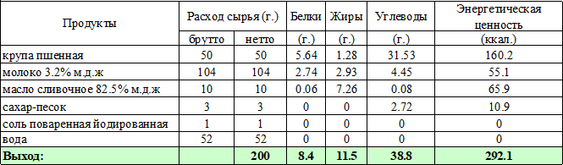

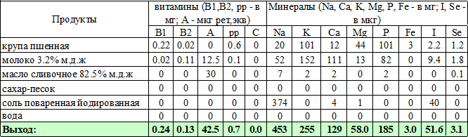
Технология приготовления:
Крупу перебирают, промывают сначала теплой водой (40-50 С), затем горячей водой (60-70 С), пшено после промывания ошпаривают.
В кипящую воду с молоком, добавляют соль, сахар и доводят до кипения, затем всыпают подготовленную крупу и варят кашу при слабом кипении.
За 2-3 минуты до готовности добавляют растопленное сливочное масло, перемешивают затем упаривают при закрытой крышке.

Характеристика блюда на выходе:
Внешний вид - каша мягкая, однородная; консистенция - мягкая, однородная; цвет - желтоватый; вкус и запах соответствуют наименованию каши.

КАША ВЯЗКАЯ МОЛОЧНАЯ ПШЕННАЯ С ИЗЮМОМ;
Номер рецептуры: 54-7к-2020 (от 7 до 11 лет)
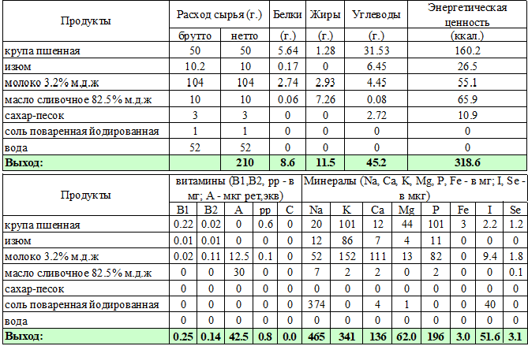
Технология приготовления:
Крупу перебирают, промывают сначала теплой водой (40-50 С), затем горячей водой (60-70 С), пшено после промывания ошпаривают.
Изюм перебирают, промывают в воде, воду несколько раз меняют, распаривают в небольшом количестве воды.
В кипящую воду с молоком, добавляют соль, сахар и доводят до кипения, затем всыпают подготовленную крупу и варят кашу при слабом кипении.
За 10 минут до готовности добавляют изюм, перемешивают.

За 2-3 минуты до готовности добавляют растопленное сливочное масло, перемешивают затем упаривают при закрытой крышке.

Характеристика блюда на выходе:
Внешний вид - каша мягкая, однородная, в каше равномерно распределен изюм; консистенция - мягкая, однородная; цвет - желтоватый; вкус и запах соответствуют наименованию каши и изюма.

КАША ВЯЗКАЯ МОЛОЧНАЯ ПШЕННАЯ С КУРАГОЙ;
Номер рецептуры: 54-8к-2020 (от 7 до 11 лет)
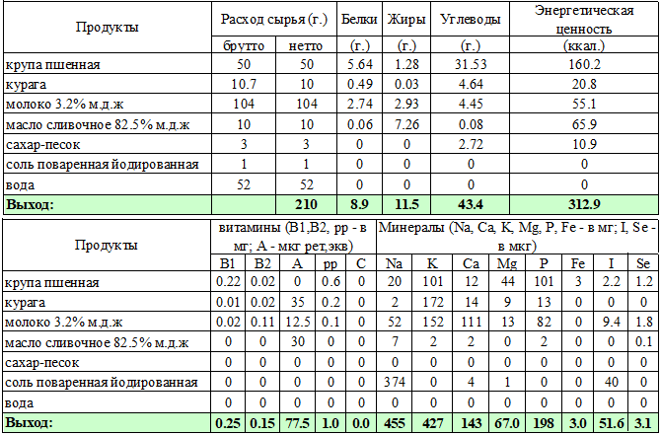
Технология приготовления:
Крупу перебирают, промывают сначала теплой водой (40-50 С), затем горячей водой (60-70 С), пшено после промывания ошпаривают.
Курагу перебирают, промывают в воде, воду несколько раз меняют, распаривают в небольшом количестве воды, измельчают.
В кипящую воду с молоком, добавляют соль, сахар и доводят до кипения, затем всыпают подготовленную крупу и варят кашу при слабом кипении.
За 10 минут до готовности добавляют курагу, перемешивают.
За 2-3 минуты до готовности добавляют растопленное сливочное масло, перемешивают затем упаривают при закрытой крышке.

Характеристика блюда на выходе:
Внешний вид - каша мягкая, однородная, в каше равномерно распределена курага; консистенция - мягкая, однородная; цвет - желтоватый; вкус и запах соответствуют наименованию каши и кураги.

КАША ВЯЗКАЯ МОЛОЧНАЯ ОВСЯНАЯ;
Номер рецептуры: 54-9к-2020 (от 7 до 11 лет)
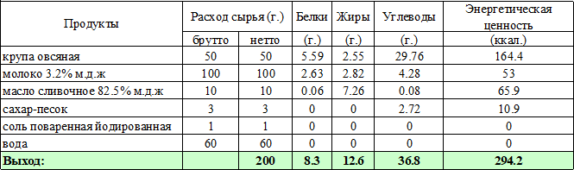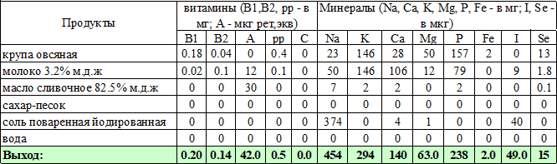
Технология приготовления:
Крупу перебирают, промывают, несколько раз меняя воду.
Подготовленную крупу засыпают в кипящую воду, добавляют горячее молоко, соль, сахар и варят, помешивая, пока каша не загустеет, добавляют растопленное сливочное масло, перемешивают затем упаривают при закрытой крышке.

Характеристика блюда на выходе:
Внешний вид - зерна крупы набухшие, полностью разваренные; консистенция - однородная, вязкая, зерна – мягкие; цвет - серовато белый; вкус и запах соответствуют наименованию каши.

КАША ВЯЗКАЯ МОЛОЧНАЯ ОВСЯНАЯ С ИЗЮМОМ;
Номер рецептуры: 54-10к-2020 (от 7 до 11 лет)
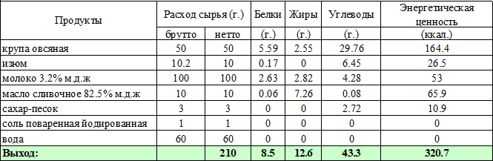

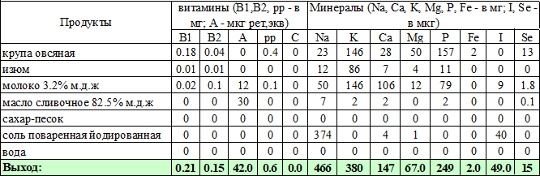
Технология приготовления:
Изюм перебирают, промывают в воде, воду несколько раз меняют, распаривают в небольшом количестве воды.
Крупу перебирают, промывают, несколько раз меняя воду.
Подготовленную крупу засыпают в кипящую воду, добавляют горячее молоко, соль, сахар и варят, помешивая, пока каша не загустеет.
За 10 минут до готовности добавляют изюм, растопленное сливочное масло, перемешивают, упаривают при закрытой крышке.

Характеристика блюда на выходе:
Внешний вид - зерна крупы набухшие, полностью разваренные, в каше равномерно распределен изюм; консистенция - однородная, вязкая, зерна – мягкие; цвет - серовато белый; вкус и запах соответствуют наименованию каши и изюма.

КАША ВЯЗКАЯ МОЛОЧНАЯ ОВСЯНАЯ С КУРАГОЙ;
Номер рецептуры: 54-11к-2020 (от 7 до 11 лет)
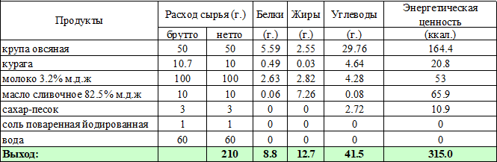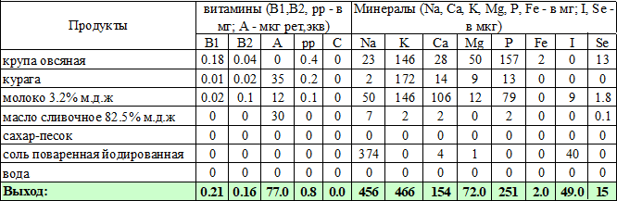
Технология приготовления:
Курагу перебирают, распаривают в небольшом количестве воды, измельчают. Крупу перебирают, промывают, несколько раз меняя воду.

Подготовленную крупу засыпают в кипящую воду, добавляют горячее молоко, соль, сахар и варят, помешивая, пока каша не загустеет.
За 10 минут до готовности добавляют курагу, растопленное сливочное масло, перемешивают, упаривают при закрытой крышке.

Характеристика блюда на выходе:
Внешний вид - зерна крупы набухшие, полностью разваренные, в каше равномерно распределена курага; консистенция - однородная, вязкая, зерна – мягкие; цвет - серовато белый; вкус и запах соответствуют наименованию каши и кураги.

КАША ВЯЗКАЯ МОЛОЧНАЯ ОВСЯНАЯ С КЛЮКВОЙ;
Номер рецептуры: 54-12к-2020 (от 7 до 11 лет)
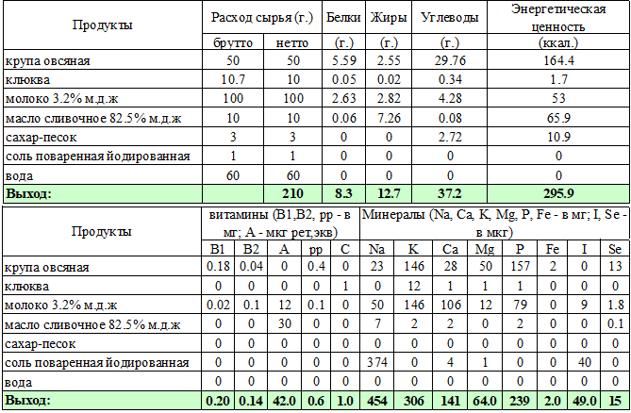
Технология приготовления:
Клюкву перебирают, промывают в воде, размораживают. Крупу перебирают, промывают, несколько раз меняя воду.
Подготовленную крупу засыпают в кипящую воду, добавляют горячее молоко, соль, сахар и варят, помешивая, пока каша не загустеет.
За 2-3 минуты до готовности добавляют клюкву, растопленное сливочное масло, перемешивают, затем упаривают при закрытой крышке.

Характеристика блюда на выходе:
Внешний вид - зерна крупы набухшие, полностью разваренные, в каше равномерно распределена клюква; консистенция - однородная, вязкая, зерна – мягкие; цвет, вкус и запах соответствуют наименованию каши и клюкве.

КАША ВЯЗКАЯ МОЛОЧНАЯ ПШЕНИЧНАЯ;
Номер рецептуры: 54-13к-2020 (от 7 до 11 лет)
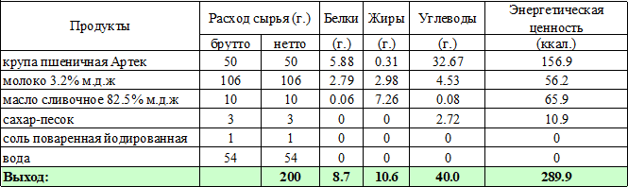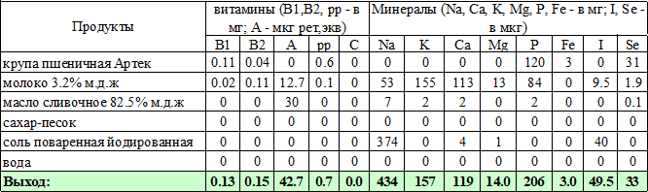
Технология приготовления: Крупу перебирают, промывают сначала теплой водой (40-50 С), затем горячей водой (60-70 С), после промывания ошпаривают. В кипящую воду с молоком, добавляют йодированную соль, сахар и доводят до кипения, затем всыпают подготовленную крупу и варят кашу до готовности при слабом кипении. При отпуске заправляют растопленным сливочным маслом.

Характеристика блюда на выходе:
Внешний вид: зерна полностью набухшие, мягкие консистенция: мягкая, однородная; цвет: от кремового до желтоватого; вкус и запах соответствуют наименованию каши.

КАША ВЯЗКАЯ МОЛОЧНАЯ ПШЕНИЧНАЯ С ИЗЮМОМ;
Номер рецептуры: 54-14к-2020 (от 7 до 11 лет)
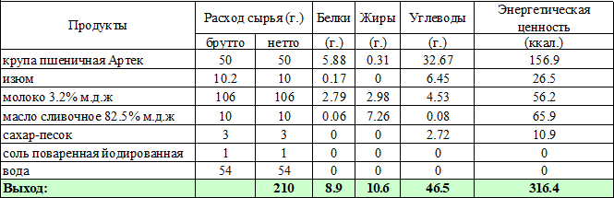

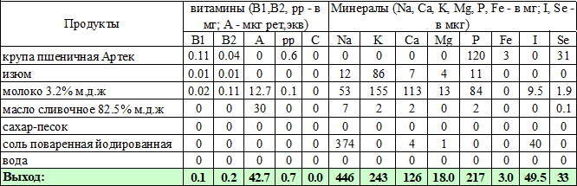
Технология приготовления:
Изюм перебирают, промывают в воде, воду несколько раз меняют, распаривают в небольшом количестве воды.
Крупу перебирают, промывают сначала теплой водой (40-50 С), затем горячей водой (60-70 С), после промывания ошпаривают.
Подготовленную крупу засыпают в кипящую воду, добавляют горячее молоко, соль, сахар и варят, помешивая, пока каша не загустеет.
За 10 минут до готовности добавляют изюм, растопленное сливочное масло, перемешивают, упаривают при закрытой крышке.

Характеристика блюда на выходе:
Внешний вид - зерна крупы набухшие, полностью разваренные, в каше равномерно распределен изюм; консистенция - однородная, вязкая, зерна – мягкие; вкус и запах соответствуют наименованию каши и изюма.

КАША ВЯЗКАЯ МОЛОЧНАЯ ПШЕНИЧНАЯ С КУРАГОЙ;
Номер рецептуры: 54-15к-2020 (от 7 до 11 лет)
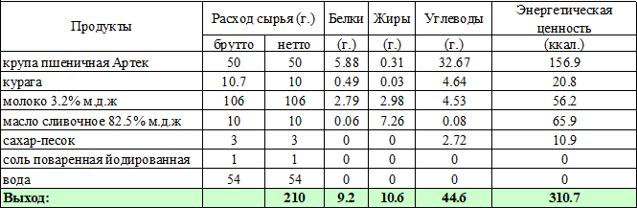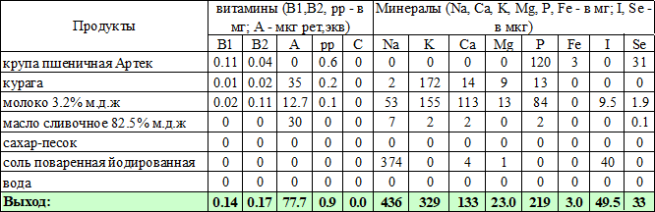
Технология приготовления:
Курагу перебирают, распаривают в небольшом количестве воды, измельчают.

Крупу перебирают, промывают сначала теплой водой (40-50 С), затем горячей водой (60-70 С), после промывания ошпаривают.
Подготовленную крупу засыпают в кипящую воду, добавляют горячее молоко, соль, сахар и варят, помешивая, пока каша не загустеет.
За 10 минут до готовности добавляют курагу, растопленное сливочное масло, перемешивают, упаривают при закрытой крышке.

Характеристика блюда на выходе:
Внешний вид - зерна крупы набухшие, полностью разваренные, в каше равномерно распределена курага; консистенция - однородная, вязкая, зерна – мягкие; вкус и запах соответствуют наименованию каши и кураги.

КАША "ДРУЖБА";
Номер рецептуры: 54-16к-2020 (от 7 до 11 лет)
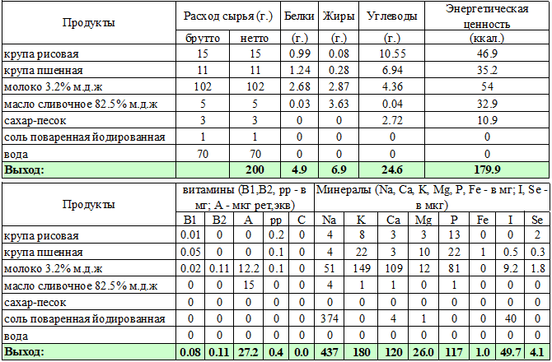
Технология приготовления:
Пшено перебирают, промывают сначала теплой водой (40-50 С), затем горячей водой (60-70 С), пшено после промывания ошпаривают.
Рис перебирают, промывают, несколько раз меняя воду. Пшеничную крупу промывают, несколько раз меняя воду.
Крупы сначала варят отдельно, закладывая в кипящую воду до полуготовности.
Крупы соединяют, заливают теплым молоком, добавляют сахар, соль, доводят до кипения, варят при слабом кипении до поглощения жидкости над поверхностью крупы.
За 10 минут до готовности добавляют растопленное сливочное масло, перемешивают, упаривают при закрытой крышке.

Характеристика блюда на выходе:
Внешний вид - зерна полностью набухшие, мягкие; консистенция - однородная; цвет, вкус и запах соответствуют наименованию каши.

СУП МОЛОЧНЫЙ С ГРЕЧНЕВОЙ КРУПОЙ;
Номер рецептуры: 54-17к-2020 (от 7 до 11 лет)
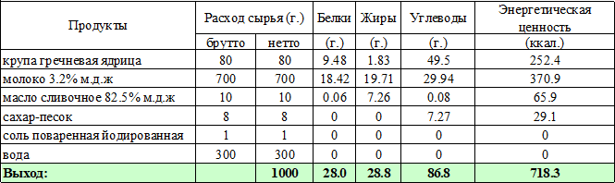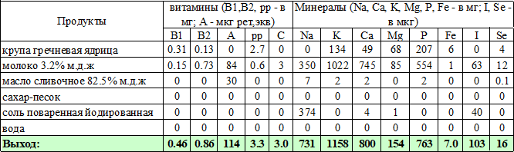
Технология приготовления:
Крупу перебирают, промывают, несколько раз меняя воду.
Крупу варят в подсоленной воде 10-15 минут до полуготовности, затем добавляют горячее молоко, растопленное сливочное масло, сахар, соль и варят до готовности.

Характеристика блюда на выходе:
Внешний вид - крупа хорошо набухла, но не разварилась; консистенция, цвет, вкус и запах соответствуют наименованию супа.

СУП МОЛОЧНЫЙ С РИСОМ;
Номер рецептуры: 54-18к-2020 (от 7 до 11 лет)
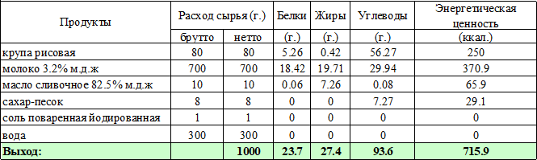

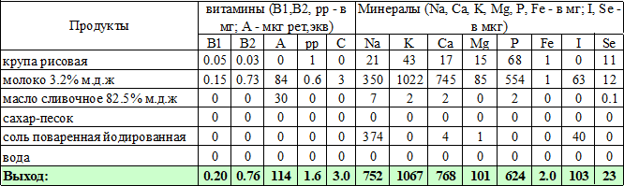
Технология приготовления:
Крупу перебирают, промывают, несколько раз меняя воду.
Крупу варят в подсоленной воде 10-15 минут до полуготовности, затем добавляют горячее молоко, растопленное сливочное масло, сахар, соль и варят до готовности.

Характеристика блюда на выходе:
Внешний вид - крупа хорошо набухла, но не разварилась; консистенция, цвет, вкус и запах соответствуют наименованию супа.

СУП МОЛОЧНЫЙ С МАКАРОННЫМИ ИЗДЕЛИЯМИ;
Номер рецептуры: 54-19к-2020 (от 7 до 11 лет)
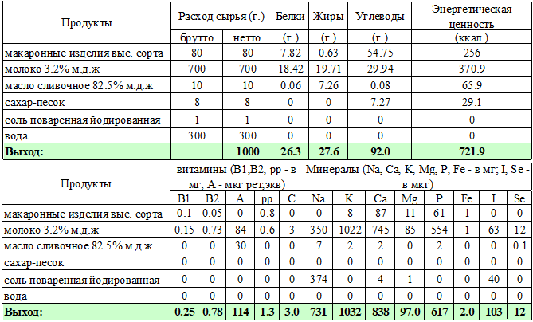
Технология приготовления:
Макаронные варят в подсоленной воде 10-15 минут до полуготовности, воду сливают.
Полуготовые макаронные изделия закладывают в кипящую воду, добавляют горячее молоко, соль, сахар, растопленное сливочное масло и варят до готовности помешивая.

Характеристика блюда на выходе:
Внешний вид - макаронные изделия сохранили форму; консистенция, цвет, вкус и запах соответствуют наименованию супа.

КАША ЖИДКАЯ МОЛОЧНАЯ ГРЕЧНЕВАЯ;
Номер рецептуры: 54-20к-2020 (от 7 до 11 лет)
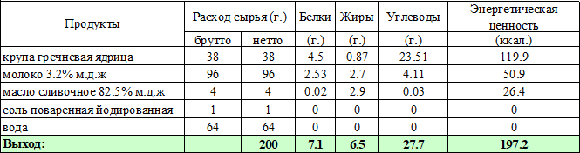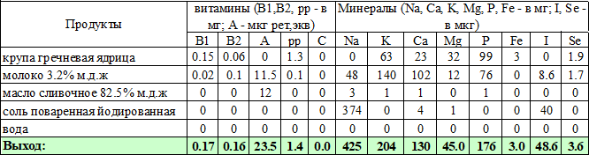
Технология приготовления:
Крупу перебирают, промывают, несколько раз меняя воду.
Крупу засыпают в кипящую воду и варят кашу при слабом кипении помешивая, через 20-30 минут, добавляют горячее молоко, соль, сахар.
За 2-3 минуты до готовности добавляют растопленное сливочное масло, перемешивают затем упаривают при закрытой крышке.

Характеристика блюда на выходе:
Внешний вид - каша однородная, текучая зерна мягкие, без комков; консистенция – жидкая, текучая; цвет
– желтоватый; вкус и запах – каши и масла.

ГАРНИРЫ

МАКАРОНЫ ОТВАРНЫЕ;
Номер рецептуры: 54-1г-2020 (от 7 до 11 лет)
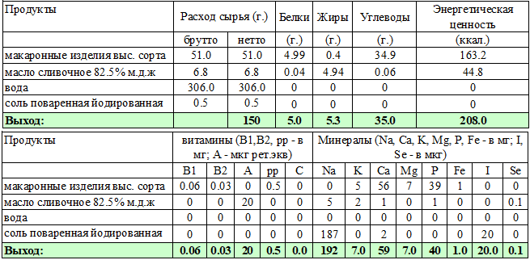
Технология приготовления:
Макаронные изделия варят в большом количестве кипящей подсоленной воды 25-30 минут (лапшу - 20-25 минут, вермишель - 10-12 минут); проверяют на готовность - на разрезе не должно быть прослоек не проваренной муки. Готовые макаронные изделия откидывают, дают стечь отвару, выкладывают на противень слоем 3-4 см, заправляют растопленным сливочным маслом и прогревают в жарочном шкафу при температуре 140-160 градусов Цельсия 5 минут, блюдо готово к раздаче.

Характеристика блюда на выходе:
Внешний вид - макаронные изделия должны сохранить форму, увеличиться в объеме в 2-3 раза, хорошо отделяться друг от друга; цвет, вкус и запах - присущий макаронным изделиям со вкусом сливочного масла.

МАКАРОНЫ ОТВАРНЫЕ С ОВОЩАМИ;
Номер рецептуры: 54-2г-2020 (от 7 до 11 лет)
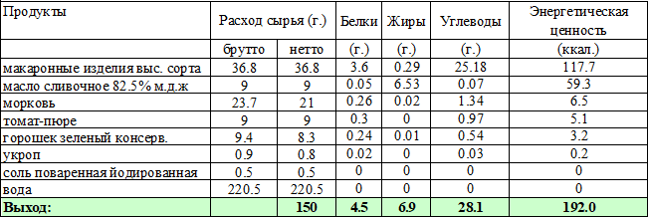

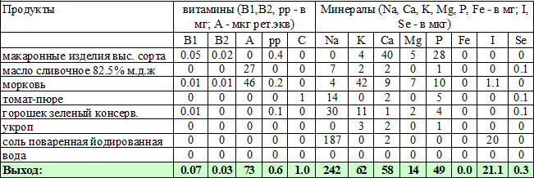
Технология приготовления:
Морковь перебирают, промывают, ошпаривают, шинкуют с помощью овощерезательной машины мелкой соломкой, пассеруют с добавлением небольшого количества воды, сливочного масла и томат-пюре 5-7 минут.
Консервированный зеленый горошек доводят до кипения в собственном отваре и откидывают. Макаронные изделия варят в большом количестве кипящей подсоленной воды 25-30 минут (лапшу - 20-25 минут, вермишель - 10-12 минут); проверяют на готовность - на разрезе не должно быть прослоек не проваренной муки.
Готовые макаронные изделия откидывают, дают стечь отвару, выкладывают на противень слоем 3-4 см, добавляют к ним зеленый горошек, морковь с томатным пюре, заправляют растопленным сливочным маслом, перемешивают и прогревают в жарочном шкафу при температуре 160 градусов Цельсия 5-7 минут, охлаждают до температуры 90 градусов Цельсия, блюдо готово к раздаче.

Характеристика блюда на выходе:
Внешний вид: макаронные изделия должны сохранить форму, хорошо отделяться друг от друга; консистенция: не допускается переваривание и недоваривание макаронных изделий, овощи сохраняют форму; цвет, вкус и запах соответствует наименованию блюда.

МАКАРОНЫ ОТВАРНЫЕ С СЫРОМ;
Номер рецептуры: 54-3г-2020 (от 7 до 11 лет)
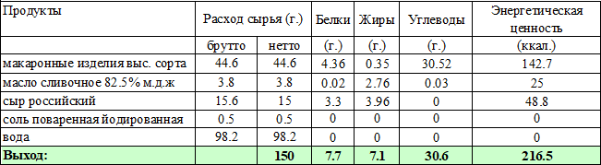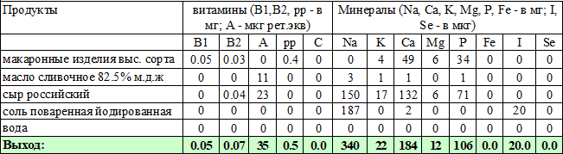
Технология приготовления:
Сыр разрезают на крупные куски, очищают от наружного покрытия, натирают на терке.
Макаронные изделия варят в большом количестве кипящей подсоленной воды 25-30 минут (лапшу - 20-25 минут, вермишель - 10-12 минут); проверяют на готовность - на разрезе не должно быть прослоек не проваренной муки. Готовые макаронные изделия откидывают, дают стечь отвару, выкладывают на

противень слоем 3-4 см, заправляют растопленным сливочным маслом и прогревают в жарочном шкафу при температуре 140-160 градусов Цельсия 5 минут, блюдо готово к раздаче, перед подачей посыпают сыром.

Характеристика блюда на выходе:
Внешний вид - макаронные изделия должны сохранить форму, увеличиться в объеме в 2-3 раза, хорошо отделяться друг от друга; цвет, вкус и запах - присущий макаронным изделиям со вкусом сливочного масла и сыра.

КАША ГРЕЧНЕВАЯ РАССЫПЧАТАЯ;
Номер рецептуры: 54-4г-2020 (от 7 до 11 лет)
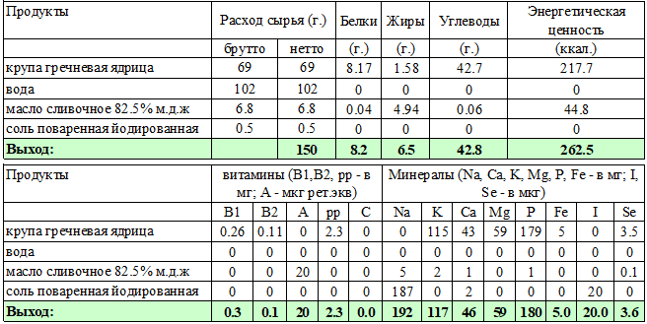
Технология приготовления:
Крупу перебирают, промывают, несколько раз меняя воду, засыпают в кипящую подсоленную воду, всплывающие пустые зерна удаляют (ситечком) и варят до загустения, помешивая.
Когда каша сделается густой, помешивание прекращают, закрывают крышкой и доводят до готовности на пару или водяной бане (температура 100 С) или в жарочном шкафу при температуре 140-160 градусов Цельсия. Затем вливают растопленное сливочное масло, взрыхляют поварской вилкой, уваривают еще 3-4 мин.

Характеристика блюда на выходе:
Внешний вид - зерна крупы полностью набухшие, сохраняют форму, легко отделяются друг от друга; консистенция - рассыпчатая; цвет, вкус и запах: соответствует наименованию блюда.

КАША ПЕРЛОВАЯ РАССЫПЧАТАЯ;
Номер рецептуры: 54-5г-2020 (от 7 до 11 лет)
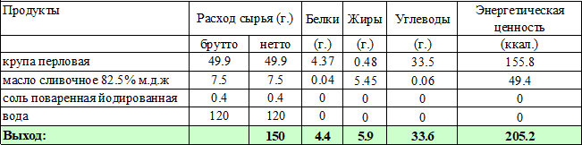

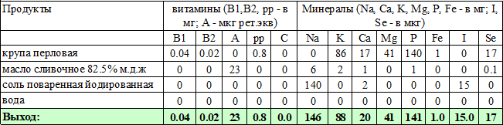
Технология приготовления:
Крупу перебирают, промывают, несколько раз меняя воду, засыпают в кипящую подсоленную воду, варят 30 минут, после чего воду сливают, добавляют кипящую воду и варят до загустения при слабом кипении. Добавляют половину растопленного масла, перемешивают, закрывают крышкой и уваривают до готовности на водяной бане при температуре 100 С или в жарочном шкафу при температуре 140 градусов Цельсия, затем взрыхляют, добавляют оставшееся растопленное сливочное масло, проваривают еще 5 минут.

Характеристика блюда на выходе:
Внешний вид - крупинки легко отделяются друг от друга, полностью проварены, но не деформированы; консистенция - рассыпчатая; цвет, вкус и запах - соответствует наименованию блюда.

РИС ОТВАРНОЙ;
Номер рецептуры: 54-6г-2020 (от 7 до 11 лет)
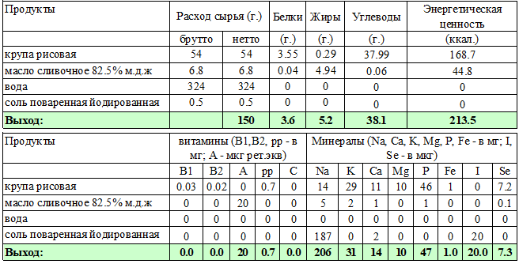
Технология приготовления:
Рис перебирают, промывают в теплой воде несколько раз меняя воду.
Подготовленную крупу всыпают в кипящую подсоленную воду и варят при слабом кипении. Когда зерна набухнут и станут мягкими, рис откидывают на сито, дают воде стечь. Рис перекладывают на противень слоем 3-4 см, заправляют горячим сливочным маслом, перемешивают и прогревают в жарочном шкафу при температуре 160 градусов Цельсия 5-7 мин.

Характеристика блюда на выходе:
Внешний вид: зерна крупы набухшие, не деформированные, не слипшиеся; консистенция: мягкая; вкус: не допускается вкус подгорелой каши; запах: не допускается запах подгорелой каши.

РИС ПРИПУЩЕННЫЙ;
Номер рецептуры: 54-7г-2020 (от 7 до 11 лет)
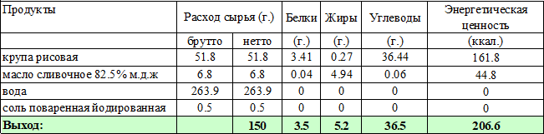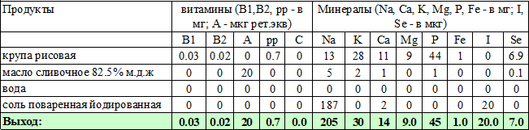
Технология приготовления:
Рис перебирают, промывают в теплой воде несколько раз меняя воду.
Подготовленную крупу всыпают в кипящую подсоленную воду. Варят периодически помешивая, при слабом кипении до загустения. Затем вводят растопленное сливочное масло и уваривают до готовности на водяной бане или в жарочном шкафу при температуре 160 градусов Цельсия при закрытой крышке 5-7 мин. Затем взрыхляют поварской иглой.

Характеристика блюда на выходе:
Внешний вид - зерна крупы набухшие, не деформированные, не слипшиеся; консистенция - мягкая; вкус и запах – соответствует наименованию блюда.

КАПУСТА ТУШЕНАЯ;
Номер рецептуры: 54-8г-2020 (от 7 до 11 лет)
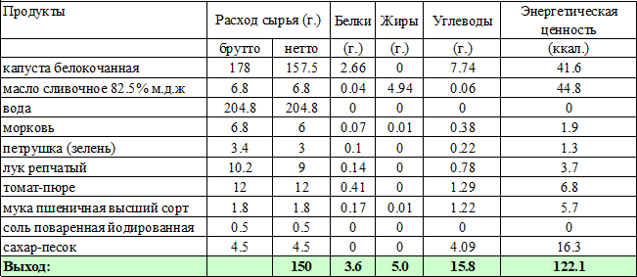

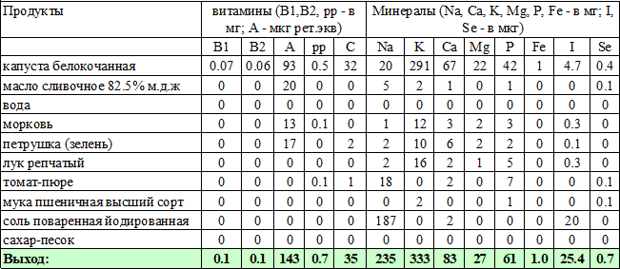
Технология приготовления:
Нарезанную соломкой свежую капусту кладут в котел слоем 300 мм, добавляют воду, растопленное сливочное масло и тушат до полуготовности при помешивании. Затем добавляют пассерованные, нарезанные соломкой морковь, сырую петрушку, репчатый лук, предварительно бланшированный, и тушат с томатом-пюре до готовности 40-45 минут. За 10 минут до конца тушения капусту заправляют йодированной солью, сахаром, подсушенной мукой, растертой со сливочным маслом и разведенной в небольшом количестве воды.

Характеристика блюда на выходе:
Внешний вид: кусочки овощей одинаковой формы и размера; консистенция: мягкая, сочная, у капусты допускается упругая; вкус: кисло-сладкий; запах: присущий входящим в состав продуктам.

РАГУ ИЗ ОВОЩЕЙ;
Номер рецептуры: 54-9г-2020 (от 7 до 11 лет)
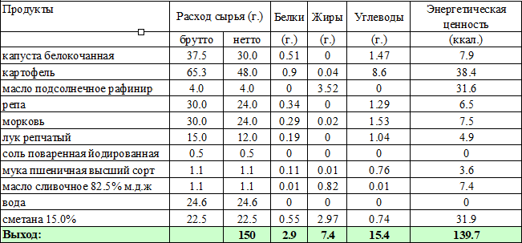

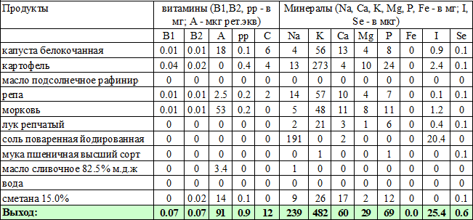
Технология приготовления:
Капусту перебирают, удаляют 3 - 4 наружных листа, промывают проточной водой не менее 5 минут. Обработанную белокочанную капусту нарезают шашками, припускают в половине масла, указанного в технологии.
Морковь перебирают, промывают, ошпаривают, нарезают на кубики, припускают в оставшемся масле. Лук репчатый перебирают, промывают проточной водой, очищают, измельчают, бланшируют.
Репу моют, очищают, нарезают кубиками, затем бланшируют.
Картофель перебирают, моют, чистят, нарезают кубиками, бланшируют.
В подготовленную посуду закладывают припущенную морковь, капусту, бланшированный лук, картофель, репу, заливают сметанным соусом из расчета 45 гр. на 1 порцию (технологическая карта - д54-1соус- 2020) и тушат 15-20 минут, добавляют соль и доводят до готовности.

Характеристика блюда на выходе:
Внешний вид - кусочки овощей одинаковой формы и величины, форма нарезки сохранена, допускается что часть картофеля разварена; консистенция - мягкая сочная; вкус и запах – соответствует наименованию блюда.

КАРТОФЕЛЬ ОТВАРНОЙ В МОЛОКЕ;
Номер рецептуры: 54-10г-2020 (от 7 до 11 лет)
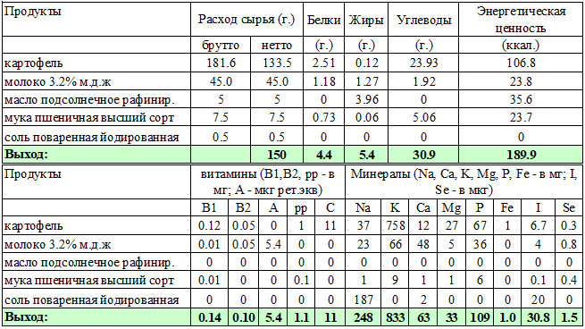

Технология приготовления:
Картофель перебирают, моют, чистят, нарезают дольками или крупными кубиками, заливают горячей водой так, чтобы она покрывала картофель на 1-1,5 см, добавляют соль, закрывают крышкой и варят при слабом кипении до полуготовности. Затем отвар сливают, добавляют горячее молоко, варят до готовности, вводят разведенную молоком холодную мучную на растительном масле пассеровку, и, помешивая, доводят до кипения.

Характеристика блюда на выходе:
Внешний вид – форма нарезки картофеля должна сохраниться; консистенция - рыхлая, картофель частично разварен; вкус и запах - отварного картофеля и кипяченого молока.

КАРТОФЕЛЬНОЕ ПЮРЕ;
Номер рецептуры: 54-11г-2020 (от 7 до 11 лет)
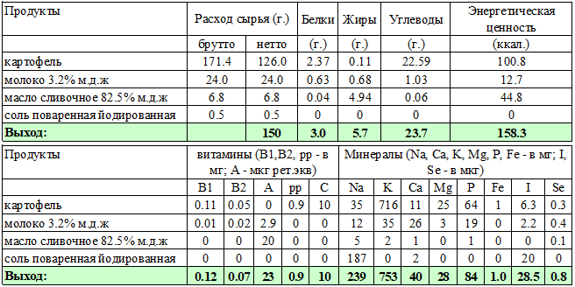
Технология приготовления:
Картофель перебирают, моют, чистят, крупные клубни нарезают дольками, мелкие - целиком укладывают в посуду (слоем 50 см), заливают горячей водой, чтобы она покрывала картофель на 1-1,5 см, добавляют соль, закрывают крышкой и варят при слабом кипении до готовности. Отвар сливают, картофель подсушивают, пропускают через протирочную машину. Температура картофеля должна быть не менее 80 градусов Цельсия. В горячую картофельную массу добавляют в 2-3 приема горячее кипяченное молоко, растопленное сливочное масло. Пюре доводят до температуры 100 градусов Цельсия, постоянно помешивая, и прогревают 5-6 минут.
Характеристика блюда на выходе: Внешний вид - однородная масса без комочков не протертого картофеля; консистенция - густая, пышная; вкус, запах: соответствует наименованию блюда.

КАША ПШЕННАЯ РАССЫПЧАТАЯ
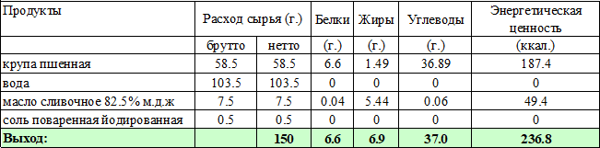
Номер рецептуры: 54-12г-2020 (от 7 до 11 лет)

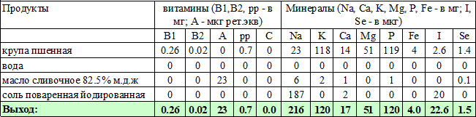
Технология приготовления:
Крупу перебирают, промывают, несколько раз меняя воду, засыпают в кипящую подсоленную воду, варят 30 минут, после чего воду сливают, добавляют кипящую воду и варят до загустения при слабом кипении. Добавляют половину растопленного масла, перемешивают, закрывают крышкой и уваривают до готовности на водяной бане при температуре 100 С или в жарочном шкафу при температуре 140 градусов Цельсия, затем взрыхляют, добавляют оставшееся растопленное сливочное масло, проваривают еще 5 минут.

Характеристика блюда на выходе:
Внешний вид - крупинки легко отделяются друг от друга, полностью проварены, но не деформированы; консистенция - рассыпчатая; вкус и запах - соответствует наименованию блюда.

ФАСОЛЬ ОТВАРНАЯ
Номер рецептуры: 54-13г-2020 (от 7 до 11 лет)
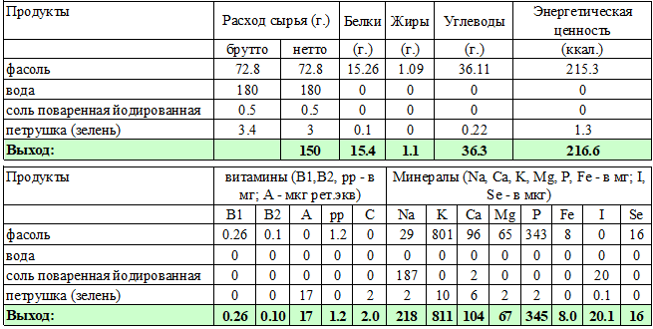
Технология приготовления:
Петрушку промывают проточной водой не менее 5 минут, шинкуют, обдают кипятком. Фасоль перебирают, моют, выдерживают в холодной воде 3-4 часа.
Затем воду сливают. Перед варкой заливают холодной водой и варят в закрытой посуде при слабом, но непрерывном кипении. После того, как бобовые станут мягкими, варку прекращают, добавляют соль и оставляют на 15-20 минут в отваре, затем отвар сливают.
Перед отпуском бобовые посыпают рубленой зеленью.
Характеристика блюда на выходе: масса однородная, в меру соленая, без посторонних привкусов.

МАКАРОНЫ БЕЗГЛЮТЕНОВЫЕ ОТВАРНЫЕ
Номер рецептуры: 54-18г-2020 (от 7 до 11 лет) – для детей с целиакией
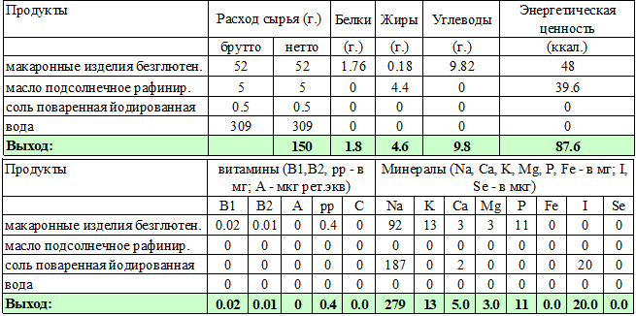
Технология приготовления:
Макаронные изделия варят в большом количестве кипящей подсоленной воды 25-30 минут (лапшу - 20-25 минут, вермишель - 10-12 минут); проверяют на готовность - на разрезе не должно быть прослоек не проваренной муки. Готовые макаронные изделия откидывают, дают стечь отвару, выкладывают на противень слоем 3-4 см, заправляют растительным маслом и прогревают в жарочном шкафу при температуре 140-160 градусов Цельсия 5 минут.

Характеристика блюда на выходе:
Внешний вид - макаронные изделия должны сохранить форму, увеличиться в объеме в 2-3 раза, хорошо отделяться друг от друга; вкус и запах - присущий макаронным изделиям со вкусом масла.

КАПУСТА БЕЛОКОЧАННАЯ ТУШЕНАЯ
Номер рецептуры: 54-19г-2020 (от 7 до 11 лет) – для детей с целиакией
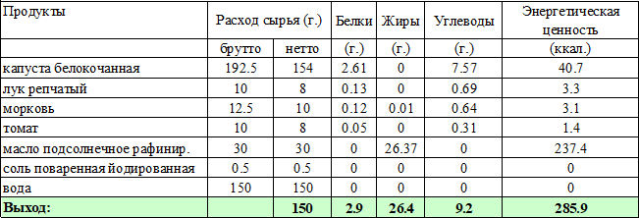

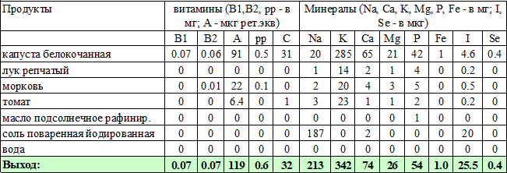
Технология приготовления:
Капусту перебирают, удаляют 3 - 4 наружных листа, промывают проточной водой не менее 5 минут. Обработанную белокочанную капусту шинкуют тонкой соломкой (1,5 х 15 мм) с помощью овощерезательной машины.
Морковь перебирают, промывают, очищают, повторно промывают, ошпаривают, шинкуют с помощью овощерезательной машины мелкой соломкой.
Лук репчатый перебирают, промывают проточной водой, очищают, повторно промывают, и шинкуют. Помидоры перебирают, промывают проточной водой не менее 5 минут, вырезают место прикрепления плодоножки, нарезают дольками.
Морковь и лук пассеруют с добавлением воды.
Нарезанную соломкой свежую капусту кладут в котел слоем 300 мм, добавляют воду, растительное масло и тушат до полуготовности при помешивании. Затем добавляют пассерованные, нарезанные соломкой морковь, репчатый лук, предварительно бланшированный, и тушат с томатом до готовности 40-45 минут. За 10 минут до конца тушения капусту заправляют солью.

Характеристика блюда на выходе:
Внешний вид: кусочки овощей одинаковой формы и размера; консистенция: мягкая, сочная, у капусты допускается упругая; вкус, запах: присущий входящим в состав продуктам.

ОВОЩНАЯ ЗАПЕКАНКА С ПРОРОСТКАМИ ЛЮЦЕРНЫ
Номер рецептуры: 54-20г-2020 (от 7 до 11 лет)
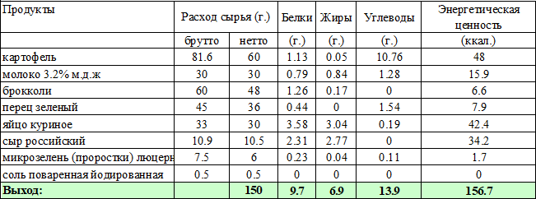

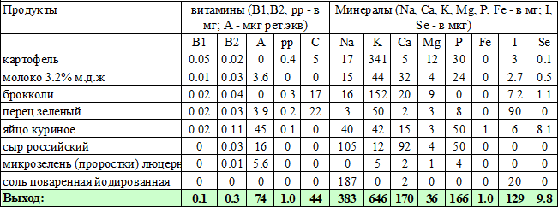
Технология приготовления:
Картофель перебирают, моют, чистят, нарезают на кубики 5-7 мм.
Капусту перебирают, удаляют 3 - 4 наружных листа, промывают проточной водой не менее 5 минут. Обработанную капусту шинкуют на кубики размером 2-3 мм.
Перец перебирают, промывают проточной водой не менее 5 минут небольшими партиями с использованием дуршлагов, сеток. У перцев отрезают плодоножку, далее их разрезают, очищают от семян, нарезают кубиками 5-7 мм.
Обработанные овощи запекают на смазанном маслом противне при 180 С.
Подготовленные (обработанные) яйца разбивают в отдельную посуду по 2-3 шт., добавляют молоко, соль и проростки, перемешивают и взбивают до образования пены.
На противень, предварительно смазанный маслом, вливают смесь и добавляют остывшие овощи.
После разравнивания посыпают мелко натертым сыром. Запекают при температуре 160 С в течение 12 минут. Дать остыть не менее 10 мин.
Готовую запеканку нарезают на порционные куски.

Характеристика блюда на выходе:
Внешний вид - поверхность запеканки ровная, без трещин; консистенция – мягкая, сочная; вкус, цвет и запах – картофеля с овощами.

БЛЮДА ИЗ ЯИЦ И ТВОРОГА

ОМЛЕТ НАТУРАЛЬНЫЙ;
Номер рецептуры: 54-1о-2020 (от 7 до 11 лет)
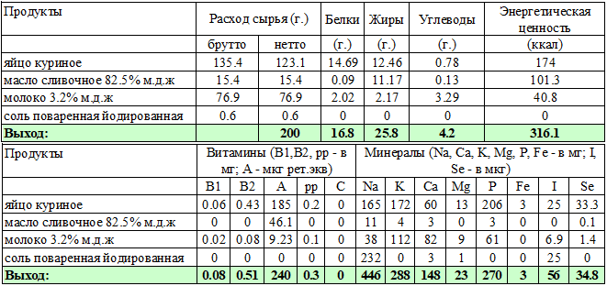
Технология приготовления:
Подготовленные (обработанные) яйца разбивают в отдельную посуду по 2-3 шт. и потом соединяют с общей массой. В яичную смесь добавляют молоко и соль, перемешивают и взбивают до образования пены. Затем яичную массу выливают на разогретый смазанный маслом (половина от закладываемого масла) противень слоем 2,5-3,0 см и запекают в духовом шкафу (пароконвектомате) при температуре 180-200 градусов Цельсия 8-10 минут до образования румяной корочки.
Омлет можно варить на пару 25-30 мин.
Перед подачей нарезают на порции, поливают оставшейся половиной растопленного сливочного масла.

Характеристика блюда на выходе:
Внешний вид - пористый, слегка зарумянен; консистенция - нежная, пористая поверхность слегка зарумянена; цвет - золотисто-желтый; вкус и запах соответствуют наименованию блюда.

ОМЛЕТ С ЗЕЛЕНЫМ ГОРОШКОМ;
Номер рецептуры: 54-2о-2020 (от 7 до 11 лет)
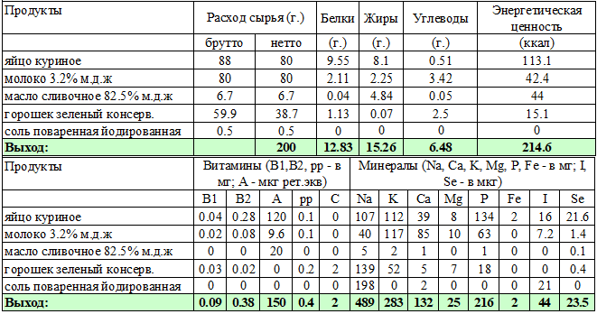
Технология приготовления:

Подготовленные (обработанные) яйца разбивают в отдельную посуду по 2-3 шт. и потом соединяют с общей массой. В яичную смесь добавляют молоко и соль, перемешивают и взбивают до образования пены. Зеленый горошек консервированный доводят до кипения в отваре при открытой крышке, отвар сливают, горошек охлаждают и вводят в яичную массу.
Затем яичную массу выливают на разогретый смазанный маслом (половина от закладываемого масла) противень слоем 2,5-3,0 см и запекают в духовом шкафу (пароконвектомате) при температуре 180-200 градусов Цельсия 8-10 минут до образования румяной корочки.
Омлет можно варить на пару 25-30 мин.
Перед подачей нарезают на порции, поливают оставшейся половиной растопленного сливочного масла.

Характеристика блюда на выходе:
Внешний вид - пористый, слегка зарумянен; консистенция - нежная, пористая поверхность слегка зарумянена, горошек распределен равномерно; вкус и запах соответствуют наименованию блюда.

ОМЛЕТ С МОРКОВЬЮ;
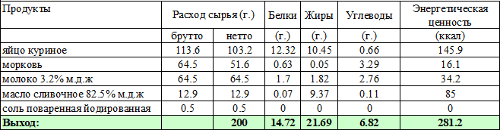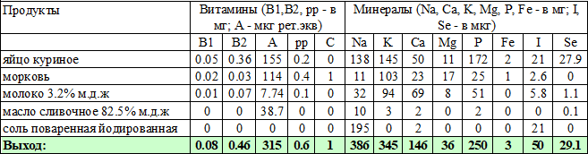Номер рецептуры: 54-3о-2020 (от 7 до 11 лет)
Технология приготовления:
Морковь перебирают, промывают, отваривают, отваренную морковь протирают.
Подготовленные (обработанные) яйца разбивают в отдельную посуду по 2-3 шт. и потом соединяют с общей массой. В яичную смесь добавляют молоко и соль, перемешивают и взбивают до образования пены. В яичную массу добавляют морковь, перемешивают, затем выливают на разогретый смазанный маслом (половина от закладываемого масла) противень слоем 2,5-3,0 см и запекают в духовом шкафу (пароконвектомате) при температуре 180-200 градусов Цельсия 8-10 минут до образования румяной корочки.
Омлет можно варить на пару 25-30 мин.
Перед подачей нарезают на порции, поливают оставшейся половиной растопленного сливочного масла.

Характеристика блюда на выходе:
Внешний вид - пористый, слегка зарумянен; консистенция - нежная, пористая поверхность слегка зарумянена; на разрезе – оранжевый; вкус и запах соответствуют наименованию блюда.

ОМЛЕТ С СЫРОМ;
Номер рецептуры: 54-4о-2020 (от 7 до 11 лет)
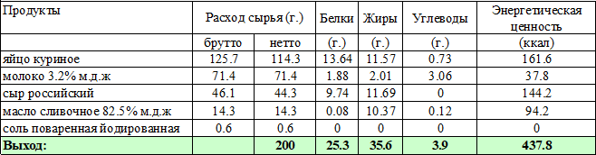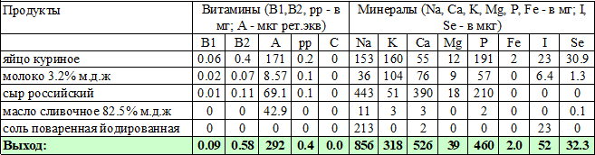
Технология приготовления:
Сыр разрезают на крупные куски, очищают от наружного покрытия, натирают на терке. Подготовленные (обработанные) яйца разбивают в отдельную посуду по 2-3 шт. и потом соединяют с общей массой. В яичную смесь добавляют молоко и соль, добавляют тертый сыр, перемешивают и взбивают до образования пены, затем выливают на разогретый смазанный маслом (половина от закладываемого масла) противень слоем 2,5-3,0 см и запекают в духовом шкафу (пароконвектомате) при температуре 180-200 градусов Цельсия 8-10 минут до образования румяной корочки.
Омлет можно варить на пару 25-30 мин.
Перед подачей нарезают на порции, поливают оставшейся половиной растопленного сливочного масла.

Характеристика блюда на выходе:
Внешний вид - пористый, слегка зарумянен; консистенция - нежная, пористая поверхность слегка зарумянена; вкус и запах соответствуют наименованию блюда.

ОМЛЕТ С ЦВЕТНОЙ КАПУСТОЙ И ПРОРОСТКАМИ КОЛЬРАБИ;
Номер рецептуры: 54-5о-2020 (от 7 до 11 лет)
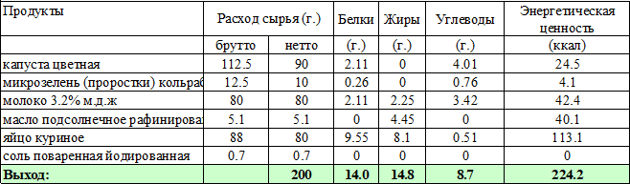

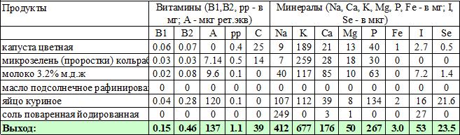
Технология приготовления:
Капусту цветную перебирают, разбирают на соцветия, промывают проточной водой не менее 5 минут, шинкуют, выкладывают на противень и запекают в предварительно разогретом жарочном шкафу при 160 градусах в течение 10 минут.
Подготовленные (обработанные) яйца разбивают в отдельную посуду по 2-3 шт., добавляют молоко и соль, перемешивают и взбивают до образования пены.
В яичную массу добавляют проростки и смешивают, чтобы смесь стала однородной, затем добавляют запеченную цветную капусту и выливают на разогретый смазанный маслом противень слоем 2,5-3,0 см, запекают в духовом шкафу (пароконвектомате) при температуре 180-200 градусов Цельсия 8-10 минут. Омлет можно варить на пару 25-30 мин.
Перед подачей нарезают на порции.

Характеристика блюда на выходе:
Внешний вид - пористый, слегка зарумянен; консистенция - нежная; вкус и запах соответствуют наименованию блюда.

ЯЙЦО ВАРЕНОЕ;
Номер рецептуры: 54-6о-2020 (от 7 до 11 лет)
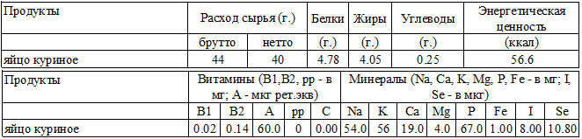
Технология приготовления:
Яйца обрабатывают, погружают в кипящую подсоленную воду и варят вкрутую 8-10 мин с момента закипания. После варки яйца погружают в холодную воду.

Характеристика блюда на выходе:
Внешний вид - круглоовальной формы, без трещин на поверхности; вкус свежего вареного яйца, приятный.

ЗАПЕКАНКА ИЗ ТВОРОГА;
Номер рецептуры: 54-1т-2020 (от 7 до 11 лет)
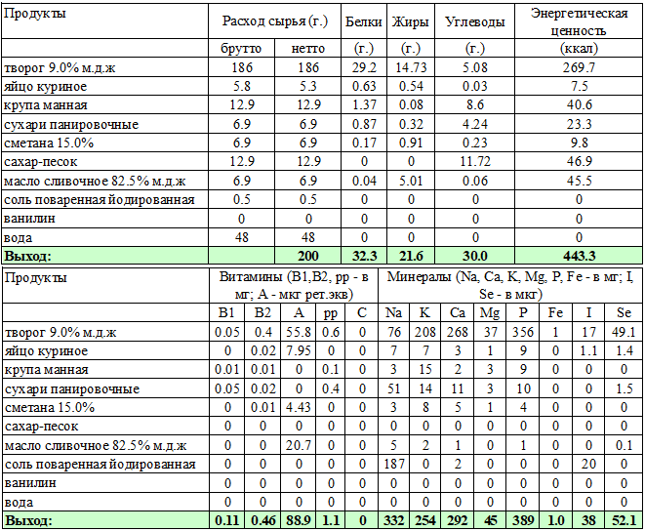
Технология приготовления:
Творог перетирают.
В горячей воде растворяют ванилин и всыпают манную крупу, помешивая, проваривают 10 минут, охлаждают.
Протертый творог смешивают с заваренной и охлажденной вязкой манной кашей. Добавляют сырые яйца, сахар, соль.
Подготовленную массу выкладывают в смазанный сливочным маслом и посыпанный панировочными сухарями противень слоем 3-4 см.
Поверхность массы разравнивают, смазывают сметаной и запекают в духовом шкафу (пароконвектомате) при температуре 250 градусов Цельсия до образования корочки, затем при температуре 180-200 градусов Цельсия до готовности (суммарно не менее 15 минут). Готовность блюда определяют по уплотнению структуры — запеканка легко отделяется от стенок противня.
Перед отпуском запеканку нарезают на порции.

Характеристика блюда на выходе:
Внешний вид - поверхность ровная, без трещин; консистенция - упругая; поверхность - ровная; на разрезе
– белый; вкус и запах творожный с ванилином.

ЗАПЕКАНКА ИЗ ТВОРОГА С МОРКОВЬЮ;
Номер рецептуры: 54-2т-2020 (от 7 до 11 лет)
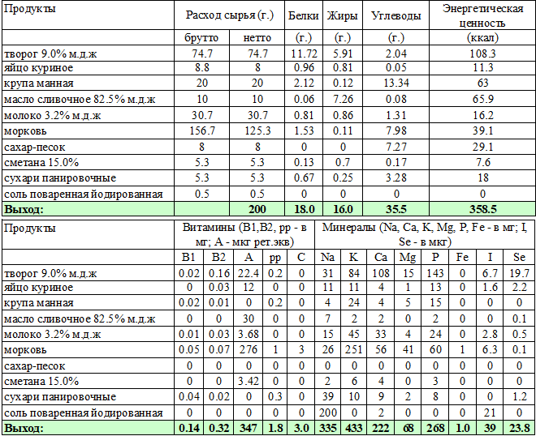
Технология приготовления:
Творог перетирают.
Морковь перебирают, промывают, ошпаривают, нарезают соломкой, припускают со сливочным маслом (1/3 общего количества) в молоке.
В конце припускания постепенно всыпают манную крупу и варят при помешивании 10-15 мин, затем охлаждают до температуры 40-50 градусов Цельсия и вводят протертый творог, сырые яйца, сахар, соль. Смесь перемешивают и выкладывают на противень, смазанный маслом и посыпанный сухарями, слоем 3,0 см. Поверхность запеканки разравнивают, смазывают сметаной и запекают в духовом шкафу (пароконвектомате) при температуре 250 градусов Цельсия до образования легкой корочки, затем в жарочном шкафу с температурой 160-180 градусов Цельсия (суммарно не менее 15 минут).
Готовность блюда определяют по уплотнению структуры — запеканка легко отделяется от стенок противня.
Перед отпуском запеканку нарезают на порции.

Характеристика блюда на выходе:
Внешний вид: поверхность ровная, имеет негрубую корочку, консистенция: творог и морковь мягкие; цвет: корочка - золотистая, на разрезе - розовато-белая; вкус и запах входящих в состав продуктов.

СУФЛЕ ИЗ МОРКОВИ С ТВОРОГОМ;
Номер рецептуры: 54-3т-2020 (от 7 до 11 лет)
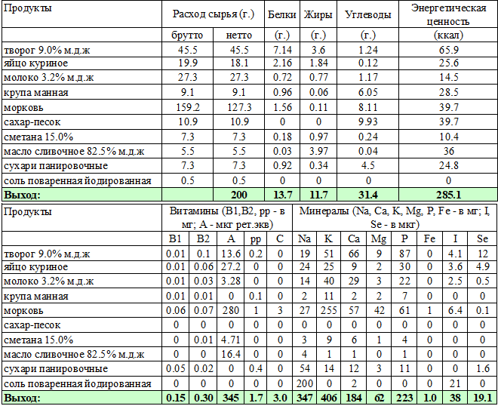
Технология приготовления:
Творог перетирают.
Морковь перебирают, промывают, ошпаривают, пропускают через овощепротирочную машину, припускают в молоке с маслом, в конце припускания постепенно всыпают манную крупу и варят при помешивании 10-15 мин, затем охлаждают до температуры 40-50 градусов Цельсия. Затем соединяют с протертым творогом и яичными желтками, сметаной, добавляют соль. Массу хорошо вымешивают и осторожно добавляют в нее взбитые белки. Полученную массу выкладывают в емкость, смазанную маслом (1/3 от нормы), и готовят на пару 30-50 мин. Отпускают суфле, политое растопленным сливочным маслом.
Готовность блюда определяют по уплотнению структуры - суфле легко отделяется от стенок емкости. Перед отпуском суфле нарезают на порции.
Характеристика блюда на выходе: внешний вид: на поверхности нет трещин, держит форму; консистенция: мягкая, сочная, нежная; цвет: золотисто-оранжевый; вкуси запах: запеченных моркови и творога.

ПУДИНГ ИЗ ТВОРОГА С ЯБЛОКАМИ;
Номер рецептуры: 54-4т-2020 (от 7 до 11 лет)
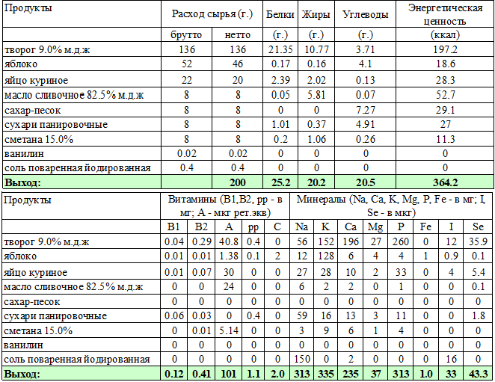
Технология приготовления:
Творог перетирают.
Яйца обрабатывают. Отделяют белки от желтков. Яичные желтки растирают с сахаром. Яблоки моют проточной водой, очищают от кожуры и сердцевин, протирают.
Ванилин растворяют в горячей воде.
В протертый творог добавляют яичные желтки, растертые с сахаром, протертые яблоки, ванилин, растворенный в горячей воде, размягченное сливочное масло, соль. Массу тщательно перемешивают. Яичные белки взбивают до образования густой пены и вводят в подготовленную массу перед запеканием. Полученную массу выкладывают слоем 3-4 см на смазанный маслом и посыпанный сухарями противень, смазывают сметаной и запекают в жарочном шкафу (пароконвектомате) 25-35 минут при температуре 220-250 градусов Цельсия. Готовый пудинг выдерживают 5-10 мин и разрезают на порционные куски.

Характеристика блюда на выходе:
Внешний вид - поверхность подрумянена, без трещин и подгорелых мест; консистенция - однородная, нежная; цвет на разрезе кремовый, корочка - золотисто-желтая; вкус и запах – творожно-яблочный.

ЗАПЕКАНКА ИЗ ТВОРОГА С ПРОРОСТКАМИ ПШЕНИЦЫ;
Номер рецептуры: 54-5т-2020 (от 7 до 11 лет)
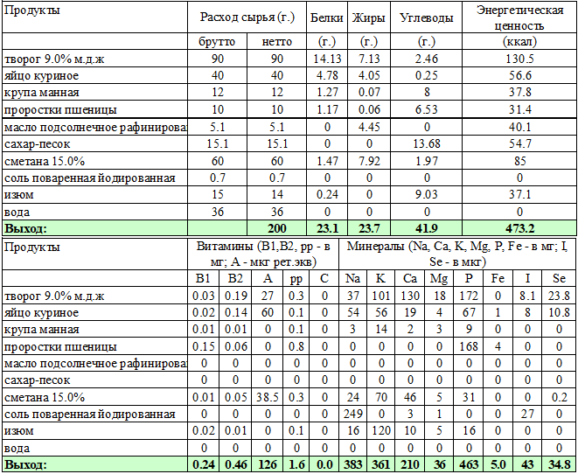
Технология приготовления:
Творог перетирают.
В горячей воде растворяют ванилин и всыпают манную крупу, помешивая, проваривают 10 минут, охлаждают.
Протертый творог смешивают с заваренной и охлажденной вязкой манной кашей, сырыми яйцами, сметаной, сахаром, солью и проростками пшеницы.
Массу взбивают до однородной кремовой текстуры.
Изюм перебирают, промывают в воде, воду несколько раз меняют, распаривают в небольшом количестве воды. Распаренный изюм всыпают в творожную массу, перемешивают.
Подготовленную массу выкладывают в смазанный сливочным маслом противень слоем 3-4 см. Поверхность массы разравнивают и блюдо запекают в духовом шкафу (пароконвектомате) при температуре 250 градусов Цельсия до образования корочки, затем при температуре 160-180 градусов Цельсия до готовности (суммарно не менее 15 минут). Готовность блюда определяют по уплотнению структуры — запеканка легко отделяется от стенок противня.
Перед отпуском запеканку нарезают на порции.

Характеристика блюда на выходе:
Внешний вид - поверхность ровная, без трещин, изюм распределен равномерно; консистенция - упругая; на разрезе – белый; вкус и запах творожный.

СЫРНИКИ;
Номер рецептуры: 54-6т-2020 (от 7 до 11 лет)
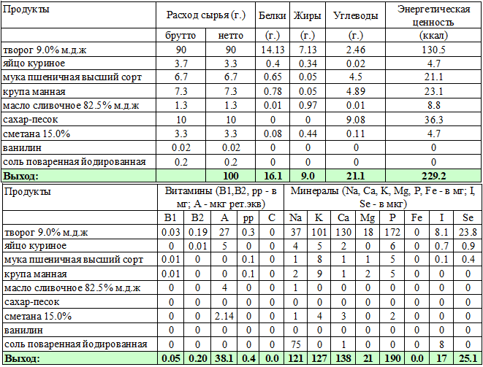
Технология приготовления:
Творог перетирают.
Подготовленные (обработанные) яйца разбивают в отдельную посуду по 2-3 шт. и потом соединяют с общей массой.
Ванилин растворяют в горячей воде.
В протертый творог добавляют манную крупу, сырые яйца ,ванилин, сахар, соль.
Массу хорошо перемешивают, придают ей форму батончика в диаметре 5-6 см, нарезают поперек, панируют в муке (1/2 нормы), формуют в виде круглых биточков толщиной 1,5 см, укладывают в смазанную сливочным маслом емкость. Сметану смешивают с оставшейся мукой. Полученной смесью смазывают поверхность сырников, и запекают в жарочном шкафу (пароконвектомате) при температуре 250 градусов Цельсия 10-20 минут, до образования корочки, затем при температуре 180-200 градусов доводят до готовности (суммарно не менее 20-ти минут).

Характеристика блюда на выходе:
Внешний вид - на поверхности нет трещин, держит форму; консистенция - нежная, однородно промешанная; вкус и запах - творожный.

ТВОРОЖНО-ПШЕННАЯ ЗАПЕКАНКА;
Номер рецептуры: 54-7т-2020 (от 7 до 11 лет) – для детей с целиакией
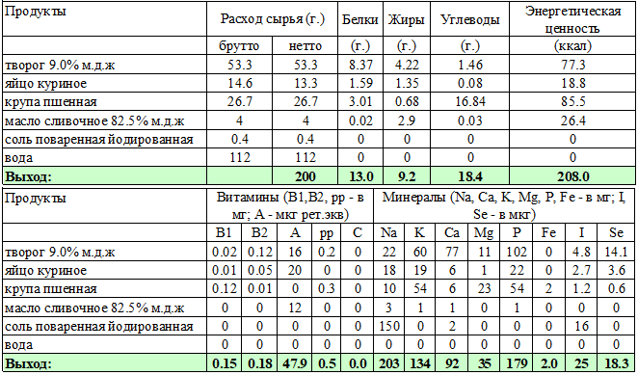
Технология приготовления:
Крупу перебирают, промывают в теплой воде, ошпаривают кипятком, воду сливают, закладывают в кипящую воду, варят 2 минуты, воду сливают (откидывают) и заливают кипящую воду в количестве меньшем на 15%, чем положено по рецептуре (столько воды остается в крупе после промывания).
В готовую охлажденную до 55-60 градусов Цельсия рассыпчатую кашу, добавляют протертый творог, взбитые яйца, масло сливочное и перемешивают. Подготовленную массу раскладывают на смазанный маслом противень слоем 3 см, сбрызгивают маслом и запекают 8-10 мин при температуре 250^{о}С, затем 10-15 мин при температуре 180-200^{о}С.
Перед отпуском запеканку нарезают на порции.

Характеристика блюда на выходе:
Консистенция - однородная, сочная; вкус и запах – свойственный входящим в состав продуктам.

БЛЮДА ИЗ РЫБЫ

КОТЛЕТЫ РЫБНЫЕ (ТРЕСКА);
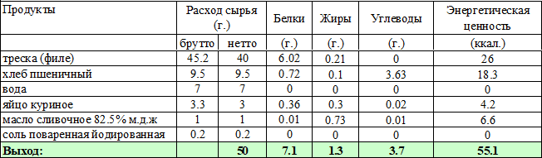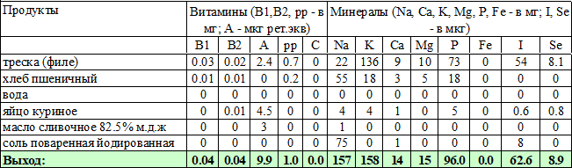Номер рецептуры: 54-1р-2020 (от 7 до 11 лет)
Технология приготовления:
Рыбное филе размораживают на воздухе или в холодной воде с температурой не выше +12 градусов Цельсия из расчета 2 л на 1 кг рыбы. Для сокращения потерь минеральных веществ в воду рекомендуется добавлять соль из расчета 7 - 10 г на 1 литр.
Размороженную рыбу очищают от кожи, разрезают на куски и измельчают на мясорубке, второй раз пропускают через мясорубку вместе с замоченным в воде и отжатым пшеничным хлебом, добавляют соль, сливочное масло, сырые яйца, оставшуюся воду, все тщательно перемешивают и выбивают.
Из рыбной котлетной массы формируют котлеты.
Изделия укладывают на противень, смазанный маслом в один ряд, добавляют процеженный рыбный бульон или воду и запекают до готовности (20-25 минут) в духовом шкафу или пароконвектомате.

Характеристика блюда на выходе:
Консистенция - однородная, рыхлая, сочная; цвет - белый с сероватым оттенком; вкус и запах -рыбный.

КОТЛЕТЫ РЫБНЫЕ (ГОРБУША);
Номер рецептуры: 54-2р-2020 (от 7 до 11 лет)
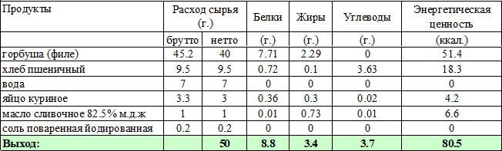

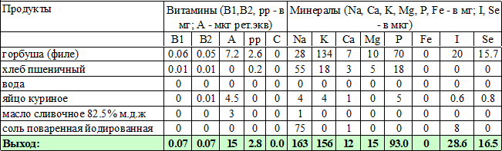
Технология приготовления:
Рыбное филе размораживают на воздухе или в холодной воде с температурой не выше +12 градусов Цельсия из расчета 2 л на 1 кг рыбы. Для сокращения потерь минеральных веществ в воду рекомендуется добавлять соль из расчета 7 - 10 г на 1 литр.
Размороженную рыбу очищают от кожи, разрезают на куски и измельчают на мясорубке, второй раз пропускают через мясорубку вместе с замоченным в воде и отжатым пшеничным хлебом, добавляют соль, сливочное масло, сырые яйца, оставшуюся воду, все тщательно перемешивают и выбивают.
Из рыбной котлетной массы формируют котлеты.
Изделия укладывают на противень, смазанный маслом в один ряд, добавляют процеженный рыбный бульон или воду и запекают до готовности (20-25 минут) в духовом шкафу или пароконвектомате.

Характеристика блюда на выходе:
Консистенция - однородная, рыхлая, сочная; цвет - белый с сероватым оттенком; вкус и запах -рыбный.

КОТЛЕТЫ РЫБНЫЕ (МИНТАЙ);
Номер рецептуры: 54-3р-2020 (от 7 до 11 лет)
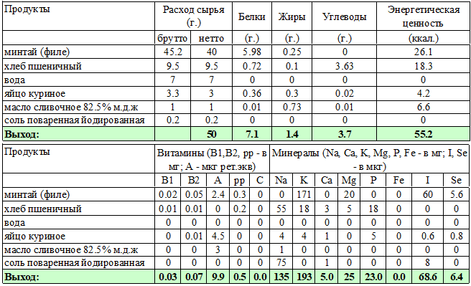
Технология приготовления:
Рыбное филе размораживают на воздухе или в холодной воде с температурой не выше +12 градусов Цельсия из расчета 2 л на 1 кг рыбы. Для сокращения потерь минеральных веществ в воду рекомендуется добавлять соль из расчета 7 - 10 г на 1 литр.
Размороженную рыбу очищают от кожи, разрезают на куски и измельчают на мясорубке, второй раз пропускают через мясорубку вместе с замоченным в воде и отжатым пшеничным хлебом, добавляют соль, сливочное масло, сырые яйца, оставшуюся воду, все тщательно перемешивают и выбивают.

Из рыбной котлетной массы формируют котлеты.
Изделия укладывают на противень, смазанный маслом в один ряд, добавляют процеженный рыбный бульон или воду и запекают до готовности (20-25 минут) в духовом шкафу или пароконвектомате.

Характеристика блюда на выходе:
Консистенция - однородная, рыхлая, сочная; цвет - белый с сероватым оттенком; вкус и запах -рыбный.

КОТЛЕТА РЫБНАЯ С МОРКОВЬЮ (ТРЕСКА);
Номер рецептуры: 54-4р-2020 (от 7 до 11 лет)
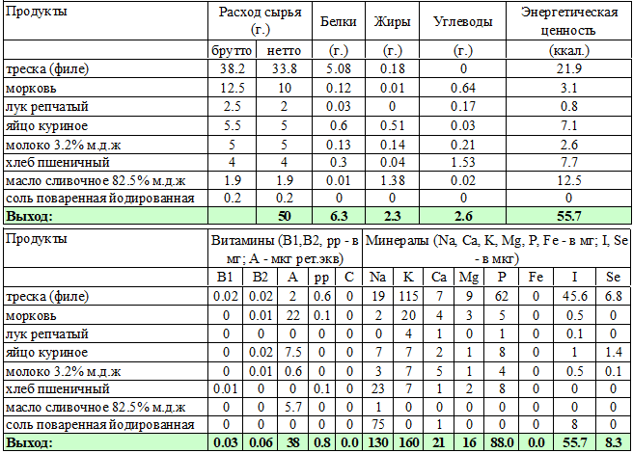
Технология приготовления:
Морковь перебирают, промывают, очищают повторно промывают, отваривают, охлаждают, очищают от кожуры.
Лук репчатый перебирают, промывают проточной водой, очищают повторно промывают.
Рыбное филе размораживают на воздухе или в холодной воде с температурой не выше +12 градусов, обмывают водой и нарезают на кусочки массой 50-100 г.
Обработанные яйца взбивают. Подготовленное филе пропускают дважды через мясорубку вместе с замоченным в молоке хлебом, вареной морковью и луком репчатым.
В рыбную массу добавляют яйцо, соль, перемешивают и формируют котлеты.
Изделия укладывают на противень, смазанный маслом в один ряд, добавляют процеженный рыбный бульон или воду и запекают в духовом шкафу или пароконвектомате до готовности (20-25 минут).

Характеристика блюда на выходе:
Консистенция - однородная, рыхлая, сочная; вкус и запах – рыбно-морковный.

КОТЛЕТА РЫБНАЯ С МОРКОВЬЮ (ГОРБУША);
Номер рецептуры: 54-5р -2020 (от 7 до 11 лет)
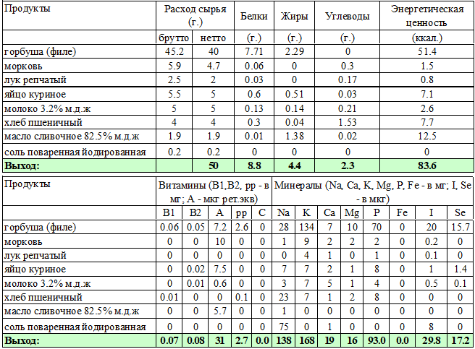
Технология приготовления:
Морковь перебирают, промывают, очищают, повторно промывают, отваривают, охлаждают, очищают от кожуры.
Лук репчатый перебирают, промывают проточной водой, очищают, повторно промывают.
Рыбное филе размораживают на воздухе или в холодной воде с температурой не выше +12 градусов, обмывают водой и нарезают на кусочки массой 50-100 г.
Обработанные яйца взбивают. Подготовленное филе пропускают дважды через мясорубку вместе с замоченным в молоке хлебом, вареной морковью и луком репчатым.
В рыбную массу добавляют яйцо, соль, перемешивают и формируют котлеты.
Изделия укладывают на противень, смазанный маслом в один ряд, добавляют процеженный рыбный бульон или воду и запекают в духовом шкафу или пароконвектомате до готовности (20-25 минут).

Характеристика блюда на выходе:
Консистенция - однородная, рыхлая, сочная; вкус и запах – рыбно-морковный.

РЫБА, ПРИПУЩЕННАЯ В МОЛОКЕ (ГОРБУША);
Номер рецептуры: 54-6р-2020 (от 7 до 11 лет)
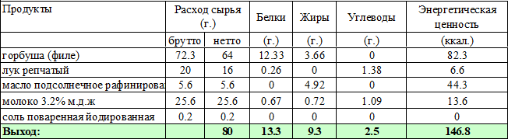

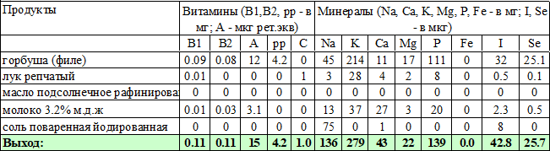
Технология приготовления:
Лук репчатый перебирают, промывают проточной водой, очищают, повторно промывают, шинкуют, бланшируют.
Рыбное филе размораживают на воздухе или в холодной воде с температурой не выше +12 градусов, обмывают водой и нарезают на порционные куски массой 85 грамм под углом 30 градусов, укладывают в смазанный маслом противень на бланшированный лук, заливают горячим молоком, так, чтобы жидкость покрыла рыбу на 1/3 часть высоты, добавляют соль, запекают в духовом шкафу (пароконвектомате) 20- 25 минут.

Характеристика блюда на выходе:
Внешний вид - рыба сохраняет форму; консистенция - мягкая; цвет, вкус и запах - свойственные данному блюду.

РЫБА, ПРИПУЩЕННАЯ В МОЛОКЕ (МИНТАЙ);
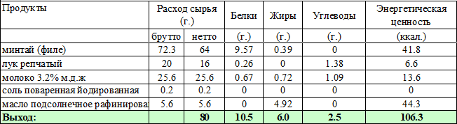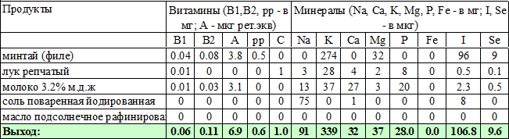Номер рецептуры: 54-7р-2020 (от 7 до 11 лет)
Технология приготовления:
Лук репчатый перебирают, промывают проточной водой, очищают, повторно промывают, шинкуют, бланшируют.
Рыбное филе размораживают на воздухе или в холодной воде с температурой не выше +12 градусов, обмывают водой и нарезают на порционные куски массой 85 грамм под углом 30 градусов, укладывают в смазанный маслом противень на бланшированный лук, заливают горячим молоком, так, чтобы жидкость покрыла рыбу на 1/3 часть высоты, добавляют соль, запекают в духовом шкафу (пароконвектомате) 20- 25 минут.

Характеристика блюда на выходе:
Внешний вид - рыба сохраняет форму; консистенция - мягкая; цвет, вкус и запах - свойственные данному блюду.

РЫБА, ЗАПЕЧЕННАЯ В СМЕТАННОМ СОУСЕ (ГОРБУША);
Номер рецептуры: 54-8р-2020 (от 7 до 11 лет)
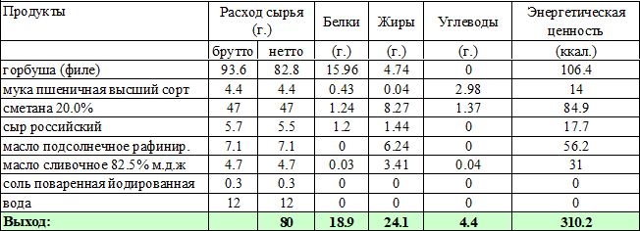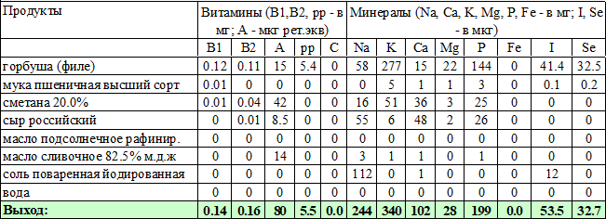
Технология приготовления:
Рыбное филе размораживают на воздухе или в холодной воде с температурой не выше +12 градусов, обмывают водой и нарезают на порционные куски массой 85 грамм под углом 45градусов.
Рыбу панируют в муке, запекают до слабой золотистой корочки, покрытую корочкой рыбу заливают сметанным соусом, добавляют протертый сыр, сбрызгивают растопленным маслом и запекают при температуре 250 градусов Цельсия 25-30 минут.
Сметанный соус: белый соус соединяют со сметаной, доводят до кипения и варят 3-5 минут. Приготовление белого соуса: муку подсушивают при температуре 110 -120 градусов, не допуская изменения цвета, охлаждают до 60-70 градусов Цельсия, растирают со сливочным маслом, вливают постепенно горячую воду и варят 25-30 минут. В конце варки добавляют йодированную соль, затем процеживают и доводят до кипения.

Характеристика блюда на выходе:
Внешний вид - корочка подрумяненная, соус загустевший, но не высохший; консистенция: сочная; цвет, вкус и запах – соответствуют данному блюду, рыбный.

РЫБА, ЗАПЕЧЕННАЯ В СМЕТАННОМ СОУСЕ (МИНТАЙ);
Номер рецептуры: 54-9р-2020(от 7 до 11 лет)
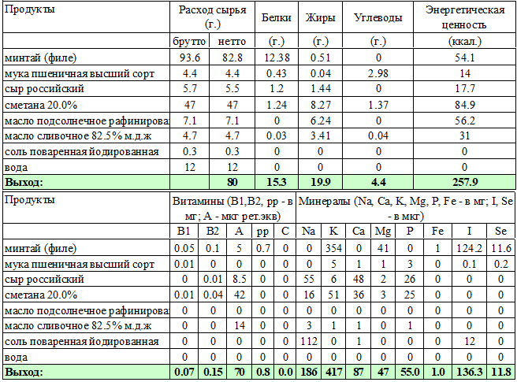
Технология приготовления:
Рыбное филе размораживают на воздухе или в холодной воде с температурой не выше +12 градусов, обмывают водой и нарезают на порционные куски массой 85 грамм под углом 45градусов.
Рыбу панируют в муке, запекают до слабой золотистой корочки, покрытую корочкой рыбу заливают сметанным соусом, добавляют протертый сыр, сбрызгивают растопленным маслом и запекают при температуре 250 градусов Цельсия 25-30 минут.
Сметанный соус: белый соус соединяют со сметаной, доводят до кипения и варят 3-5 минут. Приготовление белого соуса: муку подсушивают при температуре 110 -120 градусов, не допуская изменения цвета, охлаждают до 60-70 градусов Цельсия, растирают со сливочным маслом, вливают постепенно воду и варят 25-30 минут. В конце варки добавляют йодированную соль, затем процеживают и доводят до кипения.

Характеристика блюда на выходе:
Внешний вид - корочка подрумяненная, соус загустевший, но не высохший; консистенция: сочная; цвет, вкус и запах – соответствуют данному блюду, рыбный.

РЫБА ТУШЕНАЯ В ТОМАТЕ С ОВОЩАМИ (ГОРБУША);
Номер рецептуры: 54-10р-2020 (от 7 до 11 лет)
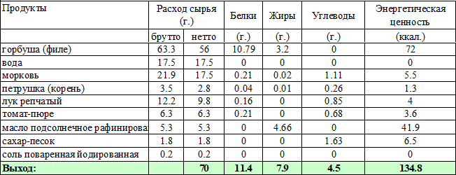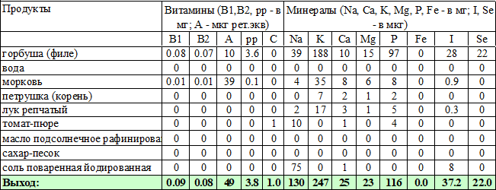
Технология приготовления:
Петрушку (коренья) промывают проточной водой не менее 5 минут, шинкуют, обдают кипятком. Морковь перебирают, промывают, очищают, повторно промывают, ошпаривают, шинкуют с помощью овощерезательной машины мелкой соломкой.
Лук репчатый перебирают, промывают проточной водой, очищают, повторно промывают, и шинкуют. Лук бланшируют, затем пассеруют вместе с морковью, петрушкой и добавляют томат-пюре.
Рыбное филе размораживают на воздухе или в холодной воде с температурой не выше +12 градусов, обмывают водой и нарезают на порционные куски под углом 90 градусов.
Порционные куски рыбы укладывают в смазанный маслом противень, на рыбу укладывают пассированные овощи, заливают водой на высоту рыбы, добавляют сахар, соль и запекают до готовности в духовом шкафу (пароконвектомате) - 40-45 минут.

Характеристика блюда на выходе:
Внешний вид: куски рыбы целые, не развалившиеся; консистенция: сочная; цвет, вкус и запах – соответствуют данному блюду, рыбный с овощами.

РЫБА ТУШЕНАЯ В ТОМАТЕ С ОВОЩАМИ (МИНТАЙ);
Номер рецептуры: 54-11р-2020 (от 7 до 11 лет)
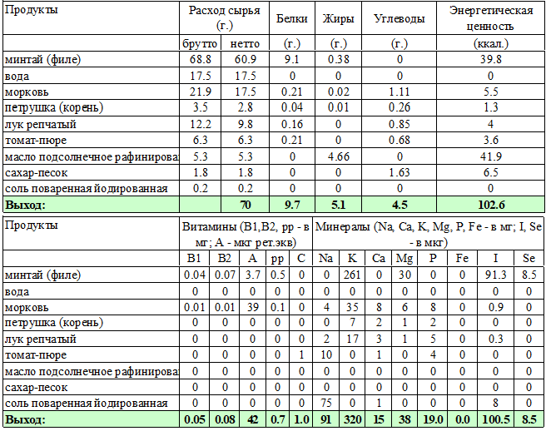
Технология приготовления:
Петрушку (коренья) промывают проточной водой не менее 5 минут, шинкуют, обдают кипятком. Морковь перебирают, промывают, очищают, повторно промывают, ошпаривают, шинкуют с помощью овощерезательной машины мелкой соломкой.
Лук репчатый перебирают, промывают проточной водой, очищают, повторно промывают, и шинкуют. Лук бланшируют, затем пассеруют вместе с морковью, петрушкой и добавляют томат-пюре.
Рыбное филе размораживают на воздухе или в холодной воде с температурой не выше +12 градусов, обмывают водой и нарезают на порционные куски под углом 90 градусов.
Порционные куски рыбы укладывают в смазанный маслом противень, на рыбу укладывают пассированные овощи, заливают водой на высоту рыбы, добавляют сахар, соль и запекают до готовности в духовом шкафу (пароконвектомате) - 40-45 минут.

Характеристика блюда на выходе:
Внешний вид: куски рыбы целые, не развалившиеся; консистенция: сочная; цвет, вкус и запах – соответствуют данному блюду, рыбный с овощами.

БЛЮДА ИЗ МЯСА

БЕФСТРОГАНОВ ИЗ ОТВАРНОЙ ГОВЯДИНЫ;
Номер рецептуры: 54-1м-2020 (от 7 до 11 лет)
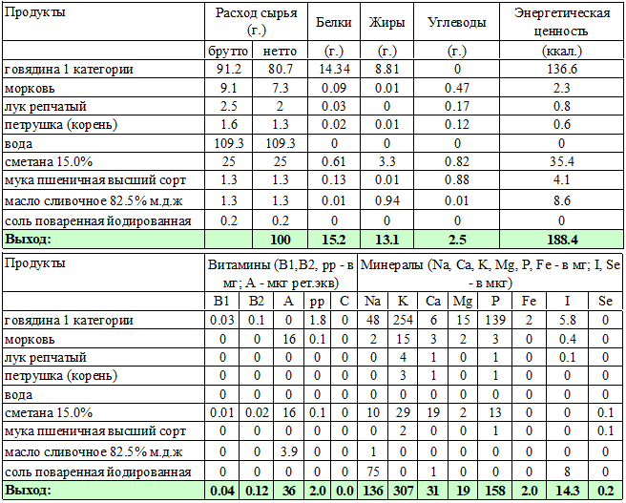
Технология приготовления:
Петрушку (коренья) промывают проточной водой не менее 5 минут, шинкуют, обдают кипятком. Морковь перебирают, промывают, очищают, повторно промывают, ошпаривают, шинкуют с помощью овощерезательной машины мелкой соломкой.
Морковь и петрушку отваривают, чистят и протирают.
Лук репчатый перебирают, промывают проточной водой, очищают, повторно промывают, и шинкуют. Лук бланшируют, затем пассеруют.
Мясо размораживают в дефростере или в мясном цехе на производственных столах. Оттаявшее мясо разрезают на куски, отваривают до готовности (готовность определяется выделением бесцветного сока в месте прокола). Вареное мясо очищают от пленок и соединительной ткани, нарезают соломкой длиной 3х3х30 мм.
Мясо соединяют с протертыми овощами, пассерованным луком и заливают сметанным соусом, добавляют соль и протушивают 5-10 минут.
Сметанный соус: белый соус соединяют со сметаной, доводят до кипения и варят 3-5 минут. Приготовление белого соуса: муку подсушивают при температуре 110 -120 градусов, не допуская изменения цвета, охлаждают до 60-70 градусов Цельсия, растирают со сливочным маслом, вливают постепенно воду и варят 25-30 минут. В конце варки добавляют йодированную соль, затем процеживают и доводят до кипения.

Характеристика блюда на выходе:
Внешний вид - кусочки мяса сохраняют форму нарезки; консистенция - мягкая; вкус - вареного мяса и овощей; запах - вареного мяса, сметаны и овощей.

ГУЛЯШ ИЗ ГОВЯДИНЫ;
Номер рецептуры: 54-2м-2020(от 7 до 11 лет)
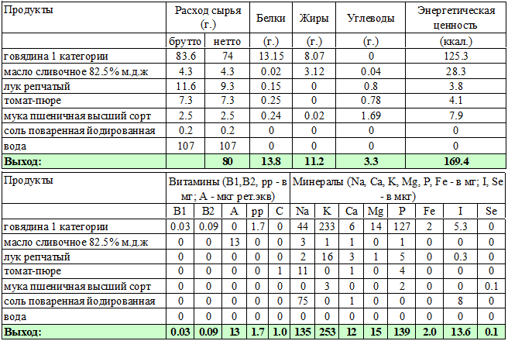
Технология приготовления:
Лук репчатый перебирают, промывают проточной водой, очищают, повторно промывают, шинкуют, бланшируют, пассеруют с томатным пюре.
Мясо размораживают в дефростере или в мясном цехе на производственных столах. Оттаявшее мясо разрезают на куски, отваривают до полуготовности, очищают от пленок и соединительной ткани, нарезают кубиками по 20-30 г, заливают горячей водой, добавляют пассерованные лук с томатным пюре, соль и тушат в закрытой посуде около 1 часа. Затем бульон сливают.
Муку пассеруют без изменения цвета, разводят охлажденным до 55 градусов Цельсия бульоном, проваривают 7-10 минут. Процеживают. Приготовленным соусом заливают мясо и протушивают 15 минут до полной готовности блюда.

Характеристика блюда на выходе:
Внешний вид - кусочки мяса сохраняют форму нарезки; консистенция - мягкая; вкус - свойственный тушеному мясу с луком и томатом; запах вареного мяса и овощей.

ГОЛУБЦЫ ЛЕНИВЫЕ;
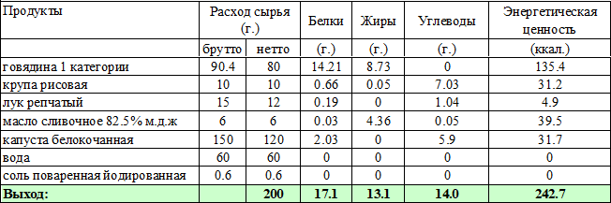
Номер рецептуры: 54-3м-2020 (от 7 до 11 лет)

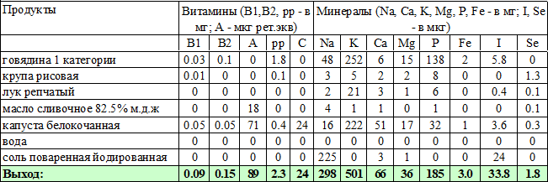
Технология приготовления:
Рис промывают, варят рассыпчатую кашу.
Лук репчатый перебирают, промывают проточной водой, очищают, повторно промывают, шинкуют, бланшируют и пассеруют в половинном количестве сливочного масла.
Капусту перебирают, удаляют 3 - 4 наружных листа, промывают проточной водой не менее 5 минут. Обработанную белокочанную капусту шинкуют тонкой соломкой (1,5 х 15 мм) с помощью овощерезательной машины, припускают в подсоленной кипящей воде до полуготовности, воду сливают.
Мясо размораживают в дефростере или в мясном цехе на производственных столах. Оттаявшее мясо разрезают на куски, пропускают через мясорубку, подготовленный лук смешивают с рассыпчатым рисом, мясом и капустой. Хорошо вымешивают, формируют порционно, складывают на противень, добавляют воду, сливочное масло и тушат в духовом шкафу (пароконвектомате) 30 минут при температуре 250 градусов Цельсия.

Характеристика блюда на выходе:
Внешний вид - изделие сохраняет форму; консистенция - сочная; вкус, запах соответствующий тушенному мясу с капустой.

КОТЛЕТЫ ИЗ ГОВЯДИНЫ
Номер рецептуры: 54-4м-2020 (от 7 до 11 лет)
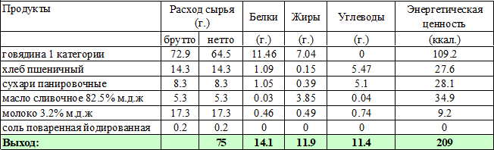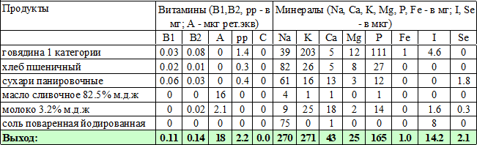
Технология приготовления:
Мясо размораживают в дефростере или в мясном цехе на производственных столах. Оттаявшее мясо разрезают на куски, пропускают через мясорубку, соединяют с пшеничным черствым хлебом без корок,

замоченном в молоке, добавляют соль и повторно пропускают через мясорубку. Массу перемешивают, формируют котлеты овально-приплюснутой формы шириной 1,5-2 см. Изделие панируют в сухарях и выкладывают на противень, смазанный сливочным маслом, запекают в духовом шкафу (пароконвектомате) при температуре 250-280 градусов Цельсия 25-30 минут. Готовность блюда определяют по появлению воздушных пузырьков на поверхности, затем проверяют на разрезе по появлению бесцветного сока.

Характеристика блюда на выходе:
Внешний вид - изделие сохраняет форму, запанировано тонким слоем, без трещин, покрыто румяной корочкой; консистенция: пышная, на разрезе однородная без отдельных кусочков; вкус и запах: мяса.

КОТЛЕТЫ ИЗ КУРИЦЫ
Номер рецептуры: 54-5м-2020 (от 7 до 11 лет)
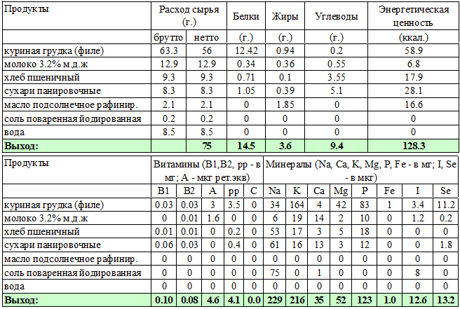
Технология приготовления:
Мясо птицы размораживают в дефростере или в мясном цехе на производственных столах. Оттаявшее мясо разрезают на куски, пропускают через мясорубку, соединяют с пшеничным черствым хлебом без корок, замоченном в воде с молоком, добавляют соль и повторно пропускают через мясорубку. Массу перемешивают, формируют котлеты овально-приплюснутой формы шириной 1,5-2 см. Изделие панируют в сухарях и выкладывают на противень, смазанный сливочным маслом, запекают в духовом шкафу (пароконвектомате) при температуре 250-280 градусов Цельсия 25-30 минут. Готовность блюда определяют по появлению воздушных пузырьков на поверхности, затем проверяют на разрезе по появлению бесцветного сока.

Характеристика блюда на выходе:
Внешний вид - изделие сохраняет форму, запанировано тонким слоем, без трещин, покрыто румяной корочкой; консистенция: пышная, на разрезе однородная без отдельных кусочков; вкус и запах: куриного мяса.

БИТОЧКИ ИЗ ГОВЯДИНЫ;
Номер рецептуры: 54-6м-2020 (от 7 до 11 лет)
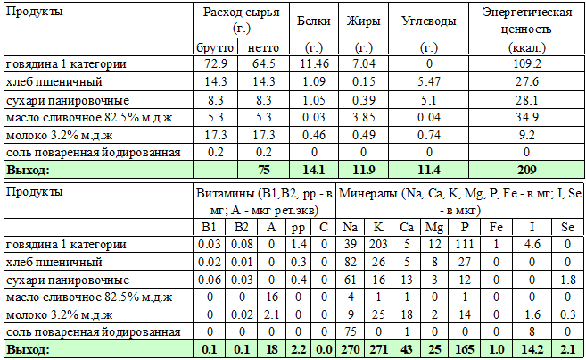
Технология приготовления:
Мясо размораживают в дефростере или в мясном цехе на производственных столах. Оттаявшее мясо разрезают на куски, пропускают через мясорубку, соединяют с пшеничным черствым хлебом без корок, замоченном в молоке, добавляют соль и повторно пропускают через мясорубку. Массу перемешивают, формируют биточки. Изделие панируют в сухарях и выкладывают на противень, смазанный сливочным маслом, запекают в духовом шкафу (пароконвектомате) при температуре 250-280 градусов Цельсия 25-30 минут. Готовность блюда определяют по появлению воздушных пузырьков на поверхности, затем проверяют на разрезе по появлению бесцветного сока.

Характеристика блюда на выходе:
Внешний вид - изделие сохраняет форму, запанировано тонким слоем, без трещин, покрыто румяной корочкой; консистенция: пышная, на разрезе однородная без отдельных кусочков; вкус и запах: мяса.

ШНИЦЕЛЬ ИЗ ГОВЯДИНЫ;
Номер рецептуры: 54-7м-2020 (от 7 до 11 лет)

Технология приготовления:
Мясо размораживают в дефростере или в мясном цехе на производственных столах. Оттаявшее мясо разрезают на куски, пропускают через мясорубку, соединяют с пшеничным черствым хлебом без корок, замоченном в молоке, добавляют соль и повторно пропускают через мясорубку. Массу перемешивают, формируют шницели. Изделие панируют в сухарях и выкладывают на противень, смазанный сливочным маслом, запекают в духовом шкафу (пароконвектомате) при температуре 250-280 градусов Цельсия 25-30 минут. Готовность блюда определяют по появлению воздушных пузырьков на поверхности, затем проверяют на разрезе по появлению бесцветного сока.

Характеристика блюда на выходе:
Внешний вид - изделие сохраняет форму, запанировано тонким слоем, без трещин, покрыто румяной корочкой; консистенция: пышная, на разрезе однородная без отдельных кусочков; вкус и запах: мяса.

ТЕФТЕЛИ ИЗ ГОВЯДИНЫ ПАРОВЫЕ;
Номер рецептуры: 54-8м-2020 (от 7 до 11 лет)
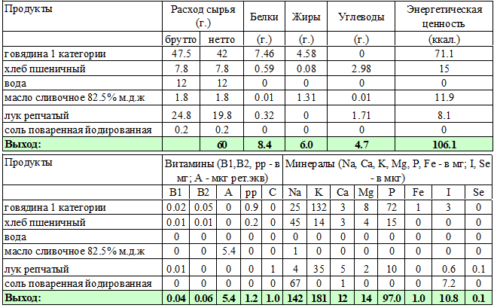
Технология приготовления:
Лук репчатый перебирают, промывают проточной водой, очищают, повторно промывают, шинкуют, бланшируют, пассеруют.
Мясо размораживают в дефростере или в мясном цехе на производственных столах. Оттаявшее мясо разрезают на куски, пропускают через мясорубку, соединяют спредварительно замоченным пшеничным черствым хлебом без корок, добавляют соль, лук и повторно пропускают через мясорубку. Массу перемешивают, формируют тефтели (шарики по 40 г). Изделие выкладывают на смоченную кипяченой водой решетку паровой коробки и готовят на пару 20-25 минут.

Характеристика блюда на выходе:
Внешний вид - изделие сохраняет форму, поверхность ровная; консистенция: пышная, на разрезе однородная без отдельных кусочков; вкус и запах: мяса.

ЖАРКОЕ ПО-ДОМАШНЕМУ;
Номер рецептуры: 54-9м-2020 (от 7 до 11 лет)
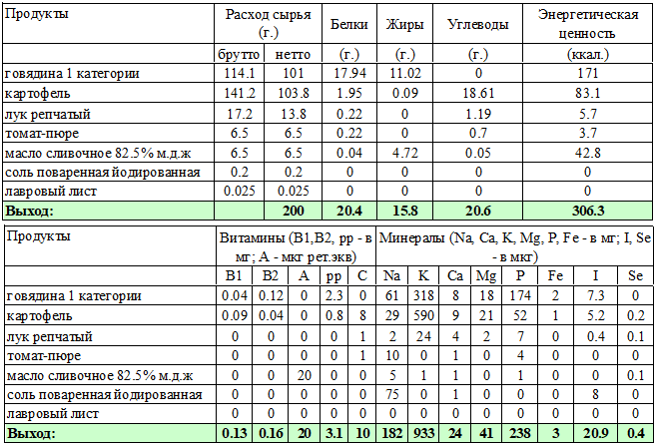
Технология приготовления:
Картофель перебирают, моют, чистят, повторно промывают, нарезают кубиками.
Лук репчатый перебирают, промывают проточной водой, очищают, повторно промывают, нарезают кубиками, бланшируют, пассеруют.
Мясо размораживают в дефростере или в мясном цехе на производственных столах. Оттаявшее мясо разрезают на куски, поперек волокон порционно из расчета по 2 куска на порцию, массой по 30-40 г, мясо запекают до образования легкой румяной корочки.
Запеченное мясо и овощи кладут в электросковороду слоями, чтобы сверху и снизу мяса были овощи, добавляют томатное пюре, соль и воду (продукты должны быть покрыты жидкостью), соль закрывают крышкой и тушат до готовности. За 5-10 минут до окончания тушения кладут лавровый лист.
Характеристика блюда на выходе: Внешний вид - кусочки мяса и овощи сохраняют форму нарезки; консистенция - мягкая; вкус и запах - свойственный тушеному мясу и овощам.

КАПУСТА ТУШЕНАЯ С МЯСОМ;
Номер рецептуры: 54-10м-2020 (от 7 до 11 лет)
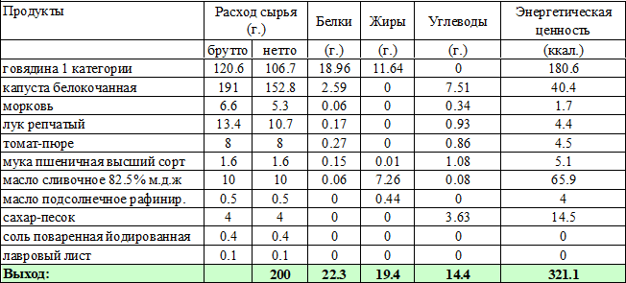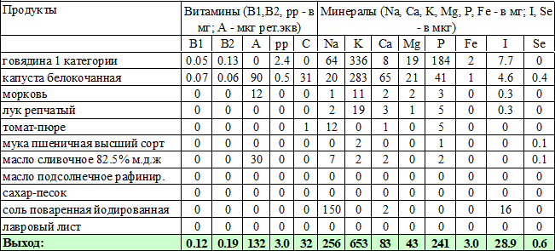
Технология приготовления:
Капусту перебирают, удаляют 3 - 4 наружных листа, промывают проточной водой не менее 5 минут. Обработанную белокочанную капусту шинкуют тонкой соломкой (1,5 х 15 мм) с помощью овощерезательной машины.
Морковь перебирают, промывают, отчищают, повторно промывают, ошпаривают, шинкуют с помощью овощерезательной машины мелкой соломкой.
Лук репчатый перебирают, промывают проточной водой, очищают, повторно промывают, нарезают кубиками.
Лук бланшируют и пассеруют вместе с морковью на сливочном масле с добавлением томатного пюре.
Мясо размораживают в дефростере или в мясном цехе на производственных столах. Оттаявшее мясо разрезают на кусочки по 20-30 г, соединяют с припущенным луком, нарезанным мелкими кубиками, добавляют воду (из расчета 30 г на порцию) и тушат 20-25 минут.
Затем к мясу с овощами добавляют капусту и тушат до готовности.

Характеристика блюда на выходе:
Внешний вид - мясо нарезано кубиками (20-30 г) кусочки мяса целые, консистенция: мяса и капусты - мягкая, нежная; вкус и запах: тушеного мяса, овощей и капусты.

ПЛОВ ИЗ ОТВАРНОЙ ГОВЯДИНЫ;
Номер рецептуры: 54-11м-2020 (от 7 до 11 лет)
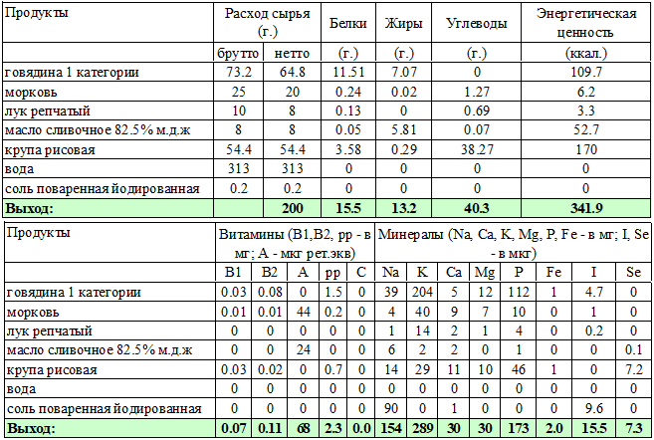
Технология приготовления:
Рис перебирают и промывают.
Морковь перебирают, промывают, ошпаривают, шинкуют с помощью овощерезательной машины мелкой соломкой.
Лук репчатый перебирают, промывают проточной водой, очищают, повторно промывают, нарезают кубиками.
Лук бланшируют и пассеруют вместе с морковью на сливочном масле с добавлением воды.
Мясо размораживают в дефростере или в мясном цехе на производственных столах. Оттаявшее мясо разрезают на кусочки по 10-15 г, добавляют пассерованную морковь, лук и соль.
Мясо и овощи варят при слабом кипении 5-10 минут, всыпают подготовленную крупу, варят до загустения, затем закрывают крышкой и доводят до готовности в жарочном шкафу при температуре 160 градусов Цельсия в течение 30-40 минут.

Характеристика блюда на выходе:
Внешний вид - кусочки мяса сохраняют форму нарезки, набухшие; консистенция - мясо мягкое, крупа рассыпчатая; вкус и запах: свойственный плову.

ПЛОВ С КУРИЦЕЙ;
Номер рецептуры: 54-12м-2020 (от 7 до 11 лет)
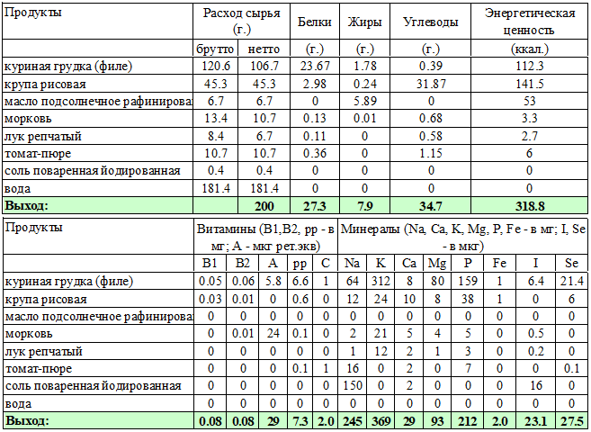
Технология приготовления:
Рис перебирают и промывают.
Морковь перебирают, промывают, очищают, повторно промывают, ошпаривают, шинкуют с помощью овощерезательной машины мелкой соломкой.
Лук репчатый перебирают, промывают проточной водой, очищают, повторно промывают, нарезают кубиками.
Лук бланшируют и пассеруют вместе с морковью на сливочном масле с добавлением бульона и томатного пюре.
Мясо размораживают в дефростере или в мясном цехе на производственных столах. Оттаявшее мясо разрезают на кусочки по 15-20 г, посыпают солью, обжаривают, добавляют слегка пассерованные или припущенные с томатным пюре морковь и лук. Мясо и овощи заливают водой, доводят до кипения, всыпают перебранный промытый рис и варят до полуготовности. Когда рис впитает всю жидкость, посуду закрывают крышкой, помещают на противень с водой и ставят в жарочный шкаф (пароконвектомат) на 25-40 минут. Отпускают, равномерно распределяя мясо вместе с рисом и овощами. Плов можно готовить без томатного пюре.

Характеристика блюда на выходе:
Внешний вид - кусочки мяса сохраняют форму нарезки, набухшие; консистенция - мясо мягкое, крупа рассыпчатая; вкус и запах: свойственный плову.

КЕКС С КУРИНЫМ ФИЛЕ;
Номер рецептуры: 54-13м-2020 (от 7 до 11 лет) – для детей с целиакией
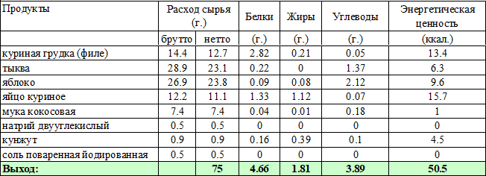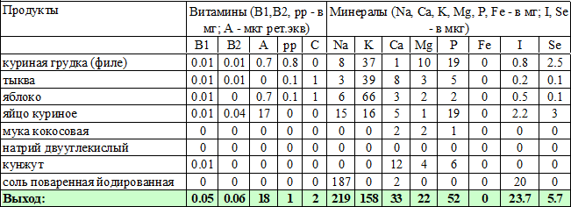
Технология приготовления:
Кокосовую муку просеивают.
Тыкву моют, очищают от кожицы, удаляют семена, нарезают на кусочки и измельчают ее. Яблоки моют, очищают от кожуры, удаляют семенное гнездо и запекают.
Подготовленные (обработанные) яйца разбивают в отдельную посуду по 2-3 шт. яйца взбивают и соединяют с тыквой, перемешивают.
Добавляют пюре из печёных яблок, затем в два этапа всыпают сухую смесь, перемешивают. Добавляют мелко нарезанное отварное куриное филе, ещё раз перемешивают.
Полученное тесто выкладывают на лист или в формы, посыпают кунжутом. Выпекают в духовом шкафу на противне 15 минут при температуре 180 градусов.

Характеристика блюда на выходе:
Запах свежевыпеченного теста, курицы.

ЗАПЕКАНКА КАРТОФЕЛЬНАЯ С КУРИЦЕЙ И ПРОРОСТКАМИ ПШЕНИЦЫ
Номер рецептуры: 54-14м-2020 (от 7 до 11 лет)
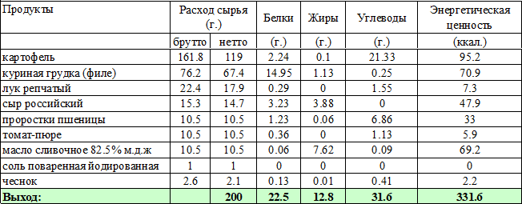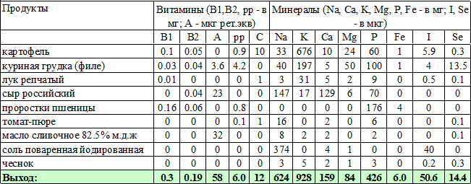
Технология приготовления:
Картофель перебирают, моют, чистят, крупные клубни нарезают дольками, мелкие - целиком укладывают в посуду (слоем 50 см), заливают горячей водой, чтобы она покрывала картофель на 1-1,5 см, добавляют соль, закрывают крышкой и варят при слабом кипении до готовности. Отвар сливают, картофель подсушивают, добавляют сливки и сливочное масло, тщательно перемешивают и пропускают через протирочную машину. Картофель делят на две равные части.
Морковь перебирают, промывают, ошпаривают, шинкуют с помощью овощерезательной машины соломкой 2-3 мм.
Лук репчатый перебирают, промывают проточной водой, очищают, нарезают на мелкие кусочки 2-3 мм длиной и 1-2 мм толщиной.
Чеснок перебирают, промывают проточной водой, очищают, нарезают на мелкие кусочки 2-3 мм длиной и 1-2 мм толщиной.
Проростки пшеницы смешивают с томатной пастой и перемалывают.
Мясо птицы размораживают в дефростере или в мясном цехе на производственных столах. Оттаявшее мясо разрезают на куски, пропускают через мясорубку, перемешивают с луком, чесноком и морковью, затем добавляют томатную пасту и вымешивают.
Половину картофеля выкладывают на смазанный маслом противень слоем 1-1,5 см, разравнивают. Затем выкладывают ровным слоем мясо с овощами, а сверху оставшуюся часть картофеля.
После разравнивания посыпают мелко натертым сыром.
Запекают 18-20 мин при температуре 250-280 С. Готовую запеканку нарезают на порционные куски.

Характеристика блюда на выходе:
Внешний вид - поверхность запеканки ровная, с легкой румяной корочкой; консистенция – картофель мягкий, мясо сочное; вкус, цвет и запах – картофеля с мясом.

СОУСЫ

СОУС СМЕТАННЫЙ:
Номер рецептуры: 54-1соус-2020 (от 7 до 11 лет)
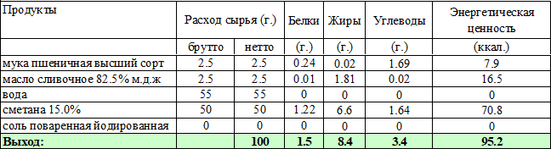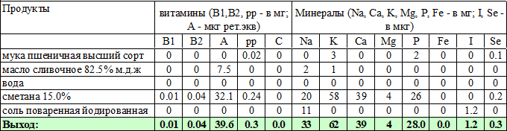
Технология приготовления:
Муку подсушивают при температуре 110-120 градусов, не допуская изменения цвета, охлаждают до 60- 70 градусов, растирают со сливочным маслом, вливают 1/4 горячей воды и вымешивают до образования однородной массы, затем добавляют оставшуюся воду и варят 25-30 минут. В конце варки добавляют соль, затем процеживают и доводят до кипения.
Белый соус соединяют со сметаной, доводят до кипения и варят 3-5 минут.

Характеристика блюда на выходе:
Внешний вид - однородная масса; консистенция - жидкой сметаны; цвет - белый с кремовым оттенком; вкус и запах - сметанный.

СОУС БЕЛЫЙ ОСНОВНОЙ;
Номер рецептуры: 54-2соус-2020 (от 7 до 11 лет)
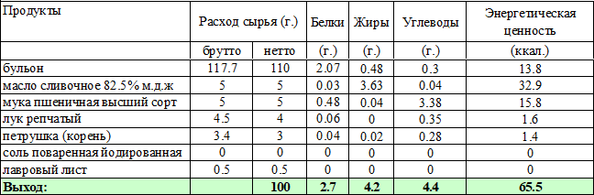

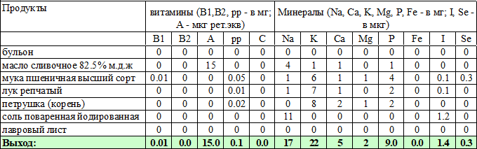
Технология приготовления:
В растопленное сливочное масло всыпают просеянную муку и пассеруют при непрерывном помешивании, не допуская пригорания. Правильно пассерованная мука должна иметь слегка кремовый цвет.
В пассерованную муку, охлажденную до 60-70 градусов Цельсия, вливают четвертую часть горячего бульона и вымешивают, до образования однородной массы, затем добавляют остывший бульон.
В соус добавляют нарезанные петрушку, лук и варят 25-30 мин. В конце варки добавляют соль, лавровый лист. Затем соус процеживают, протирая при этом разварившиеся овощи, и доводят до кипения. Готовый соус используют для приготовления производных соусов.
Если соус используют как самостоятельный, его заправляют кислотой лимонной (1г на 1 литр) и маслом сливочным (70г на 1 литр).

Характеристика блюда на выходе:
Внешний вид - однородная масса без комочков; консистенция - однородная, полужидкая, вязкая; цвет - от белого до светло-кремового; вкус - нежный, насыщенный; запах - запах продуктов, входящих в соус.

СОУС КРАСНЫЙ ОСНОВНОЙ;
Номер рецептуры: 54-3соус-2020 (от 7 до 11 лет)
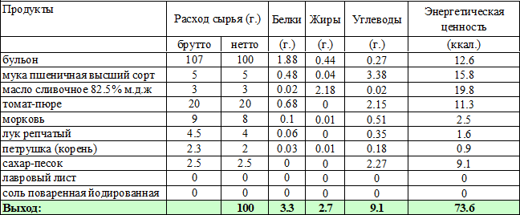

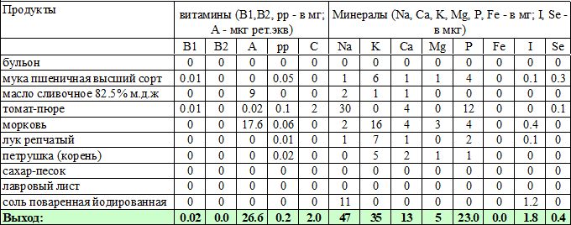
Технология приготовления:
Петрушку (коренья) промывают проточной водой не менее 5 минут, шинкуют, обдают кипятком. Морковь перебирают, промывают, очищают, повторно промывают, ошпаривают, шинкуют с помощью овощерезательной машины мелкой соломкой.
Лук репчатый перебирают, промывают проточной водой, очищают, повторно промывают, и шинкуют. Лук бланшируют, затем пассеруют вместе с петрушкой и морковью, припускают в небольшом количестве бульона мясного с добавлением масла сливочного в течении 10- 15 минут, затем вводят томат-пюре при слабом кипении припускают еще 10-15 минут.
Муку пшеничную просеивают и просушивают при температуре 150-160 градусов, периодически помешивая, до приобретения светло-желтого цвета, охлаждают до температуры 70-80 градусов и разводят теплым бульоном в соотношении 1:4, тщательно размешивают и добавляют припущенные овощи и при слабом кипении варят в течении 45-60 минут. В конце варки добавляют соль, сахар, лист лавровый.
Соус процеживают, протирая в него разварившиеся овощи и доводят до кипения. Используют соус красный основной для приготовления производных соусов.
При использовании соуса красного основного как самостоятельного, его заправляют предварительно прокипяченным маслом сливочным, которое добавляют в соус, тщательно промешивают до полного соединения масла сливочного с соусом.
Затем соус нагревают до температуры от 80 до 85 градусов, но не кипятят. Подают соус красный основной к мясным и рыбным блюдам.

Характеристика блюда на выходе:
Внешний вид - однородная масса; консистенция - жидкой сметаны, однородная, без комков муки; цвет: красноватый; вкус - нежный, насыщенный; запах - продуктов, входящих в соус.

СОУС СМЕТАННЫЙ НАТУРАЛЬНЫЙ
Номер рецептуры: 54-4соус-2020 (от 7 до 11 лет)
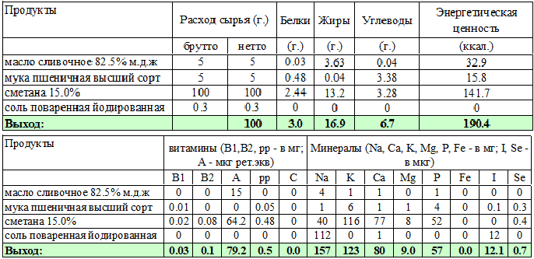
Технология приготовления:
Для приготовление сметанного соуса подсушенную без изменения цвета муку, смешивают с маслом и небольшим количеством холодной сметаны, смесь разводят кипящей сметаной, варят 3 минуты, процеживают, доводят до кипения повторно.

Характеристика блюда на выходе:
Внешний вид - консистенция густой сметаны, цвет белый, вкус сметанный.

СОУС МОЛОЧНЫЙ НАТУРАЛЬНЫЙ
Номер рецептуры: 54-5соус-2020 (от 7 до 11 лет)
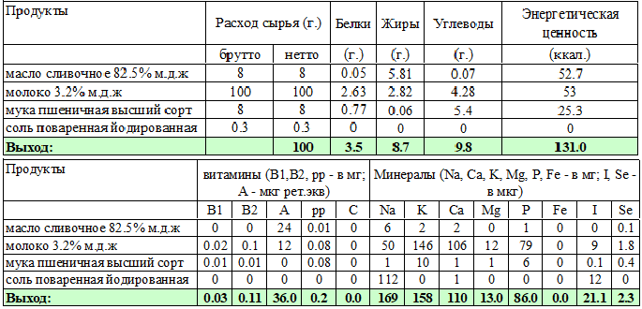
Технология приготовления:
Для приготовления молочного соуса – муку со сливочным маслом подсушивают, добавляют горячее молоко и варят при слабом кипении 7-10 минут, помешивая, процеживают, заправляют солью и еще раз доводят до кипения.

Характеристика блюда на выходе:
Внешний вид - консистенция жидкая без комочков, цвет белый, вкус молочный.

СОУС МОЛОЧНЫЙ БЕЗГЛЮТЕНОВЫЙ
Номер рецептуры: 54-6соус-2020 (от 7 до 11 лет) – для детей с целиакией
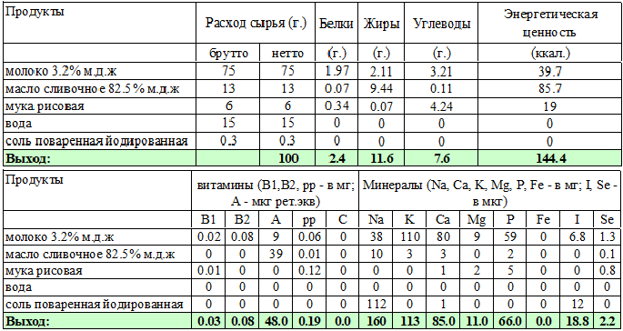
Технология приготовления:
Муку пассируют на масле.
Пассированную муку разводят горячим молоком с добавлением воды и варят 7-10 минут при слабом кипении. Затем добавляют соль, процеживают и доводят до кипения.

Характеристика блюда на выходе:
Внешний вид – однородная масса с гладкой поверхностью; цвет – от белого до светло-кремового; вкус – нежный, умеренно соленый; запах – кипяченого молока; консистенция – густая, вязкая.

ГОРЯЧИЕ НАПИТКИ

ЧАЙ ЧЕРНЫЙ БАЙХОВЫЙ (БЕЗ САХАРА)
Номер рецептуры: 54-1гн-2020 (от 7 до 11 лет)
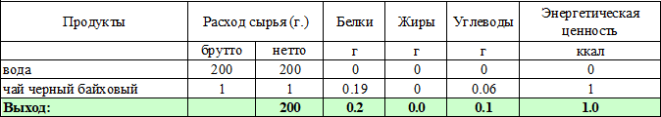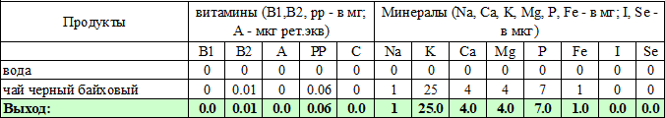
Технология приготовления:
Заварку заливают кипятком в объеме 50% от объема, предусмотренного технологической картой, настаивают 5-10 минут, затем процеживают и добавляют оставшийся объем кипятка.
Чай разливают по стаканам. Характеристика блюда на выходе: Вкус и запах - свойственные чаю.

ЧАЙ ЧЕРНЫЙ БАЙХОВЫЙ С САХАРОМ
Номер рецептуры: 54-2гн-2020 (от 7 до 11 лет)
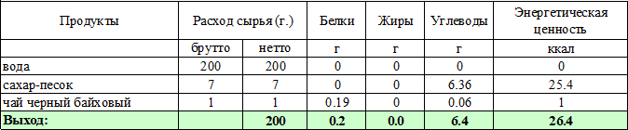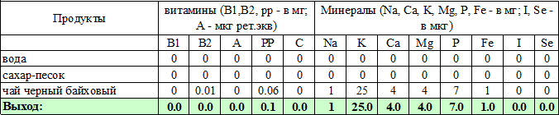
Технология приготовления:
Заварку заливают кипятком в объеме 50% от объема, предусмотренного технологической картой, настаивают 5-10 минут, затем процеживают и добавляют оставшийся объем кипятка, сахар.
Чай разливают по стаканам.

Характеристика блюда на выходе:
Вкус и запах - свойственные чаю с сахаром.

ЧАЙ ЧЕРНЫЙ БАЙХОВЫЙ С ЛИМОНОМ И САХАРОМ
Номер рецептуры: 54-3гн-2020 (от 7 до 11 лет)
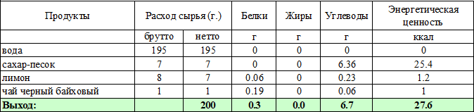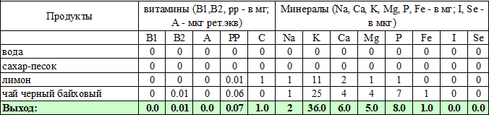
Технология приготовления:
Заварку заливают кипятком в объеме 50% от объема, предусмотренного технологической картой, настаивают 5-10 минут, затем процеживают и добавляют оставшийся объем кипятка, сахар.
Чай разливают по стаканам и добавляют предварительно ошпаренный и нарезанный кружочками лимон.

Характеристика блюда на выходе:
Вкус и запах - свойственные чаю с сахаром и лимоном.

ЧАЙ ЧЕРНЫЙ БАЙХОВЫЙ С ЛИМОНОМ И МЕДОМ
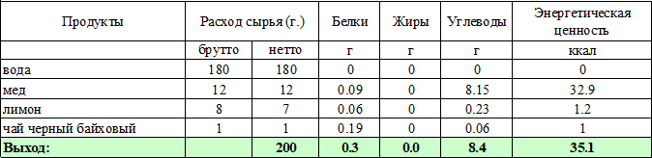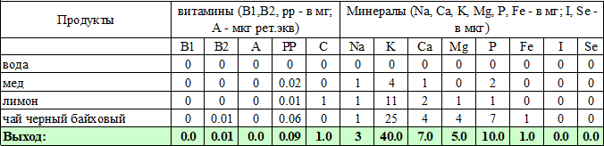Номер рецептуры: 54-4гн-2020 (от 7 до 11 лет)
Технология приготовления:
Заварку заливают кипятком в объеме 50% от объема, предусмотренного технологической картой, настаивают 5-10 минут, затем процеживают и добавляют оставшийся объем кипятка с растворенным в нем медом.
Чай разливают по стаканам и добавляют нарезанный лимон.

Характеристика блюда на выходе:
Вкус и запах - свойственные чаю с медом и лимоном.

ЧАЙ ЧЕРНЫЙ БАЙХОВЫЙ С ЯГОДАМИ (СМОРОДИНА, МАЛИНА, ОБЛЕПИХА, ЕЖЕВИКА, ЧЕРНИКА, БРУСКНИКА) И МЕДОМ
Номер рецептуры: 54-5гн-2020 (от 7 до 11 лет)
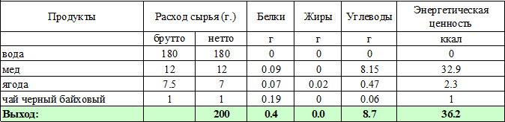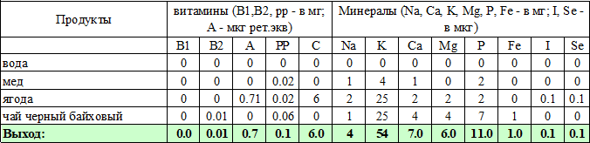
Технология приготовления:
Заварку заливают кипятком в объеме 50% от объема, предусмотренного технологической картой, настаивают 5-10 минут, затем процеживают и добавляют оставшийся объем кипятка с растворенным в нем медом и предварительно промытыми теплой водой и ошпаренные кипятком ягоды (свежемороженные).
Чай разливают по стаканам и добавляют нарезанный лимон.

Характеристика блюда на выходе:
Вкус и запах - свойственные чаю с медом и ягодами.

ЧАЙ ЧЕРНЫЙ БАЙХОВЫЙ С МОЛОКОМ И САХАРОМ
Номер рецептуры: 54-6гн-2020 (от 7 до 11 лет)
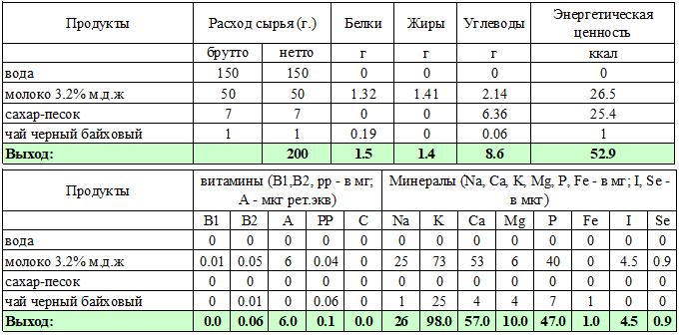
Технология приготовления:
Заварку заливают кипятком в объеме 50% от объема, предусмотренного технологической картой, настаивают 5-10 минут, затем процеживают и добавляют оставшийся объем кипятка, сахар и горячее кипяченное молоко.
Чай разливают по стаканам.

Характеристика блюда на выходе:
Вкус и запах - свойственные чаю с молоком и сахаром.

КАКАО С МОЛОКОМ;
Номер рецептуры: 54-7гн-2020 (от 7 до 11 лет)
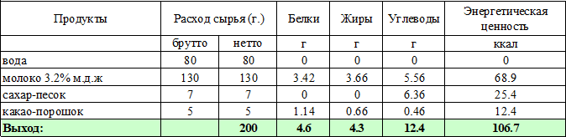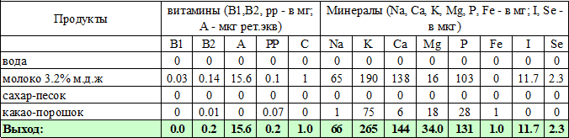
Технология приготовления:
Какао-порошок смешивают с сахаром, добавляют небольшое количество кипятка и растирают в однородную массу, затем при непрерывном помешивании вливают горячее молоко, остальной кипяток и доводят до кипения.

Характеристика блюда на выходе:
Вкус и запах - свойственные какао с сахаром.

КАКАО С МОЛОКОМ СГУЩЕННЫМ
Номер рецептуры: 54-8гн-2020 (от 7 до 11 лет)
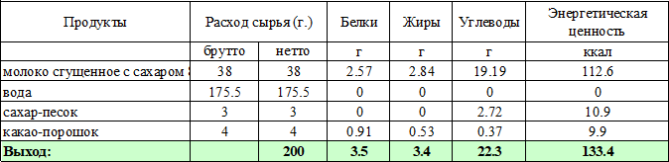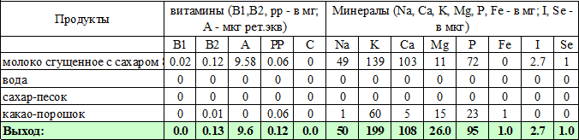
Технология приготовления:
Какао-порошок смешивают с сахаром, добавляют небольшое количество кипятка и растирают в однородную массу, затем при непрерывном помешивании вливают сгущенное молоко, остальной кипяток и доводят до кипения.

Характеристика блюда на выходе:

Вкус и запах - свойственные какао с сахаром.

КОФЕЙНЫЙ НАПИТОК С МОЛОКОМ;
Номер рецептуры: 54-9гн-2020 (от 7 до 11 лет)
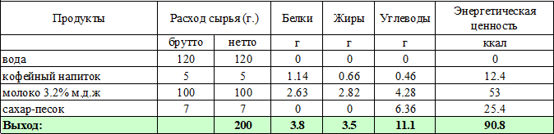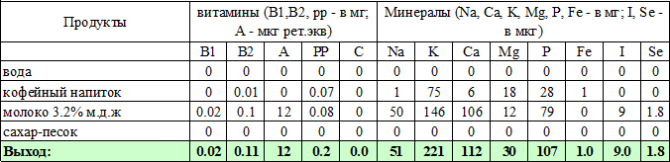
Технология приготовления:
Воду доводят до кипения, добавляют кофейный напиток. Дают отстояться в течение 5 минут, процеживают, добавляют сахар, горячее молоко и вновь доводят до кипения.

Характеристика блюда на выходе:
Вкус и запах - свойственные кофейному напитку с молоком и сахаром.

ЧАЙ ЗЕЛЕНЫЙ С СИРОПОМ СТЕВИИ
Номер рецептуры: 54-10гн-2020 (от 7 до 11 лет) – для детей с СД
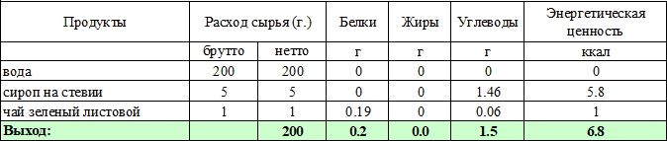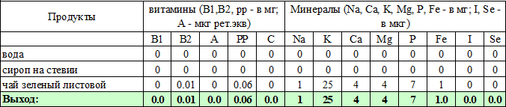
Технология приготовления:
Заварку заливают кипятком в объеме 50% от объема, предусмотренного технологической картой, настаивают 5-10 минут, затем процеживают и добавляют оставшийся объем кипятка.
Чай разливают по стаканам и добавляют порционно сироп.

Характеристика блюда на выходе:
Вкус и запах - свойственные чаю.

ЧАЙ ЧЕРНЫЙ БАЙХОВЫЙ С МОЛОКОМ И СИРОПОМ СТЕВИИ
Номер рецептуры: 54-11гн-2020 (от 7 до 11 лет) – для детей с СД
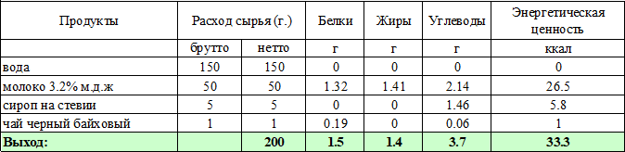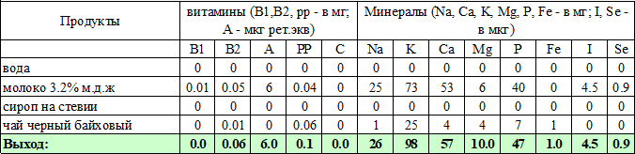
Технология приготовления:
Заварку заливают кипятком в объеме 50% от объема, предусмотренного технологической картой, настаивают 5-10 минут, затем процеживают и добавляют оставшийся объем кипятка и горячее кипяченное молоко.
Чай разливают по стаканам и добавляют порционно сироп.

Характеристика блюда на выходе:
Вкус и запах - свойственные чаю с молоком.

ЧАЙ ФРУКТОВЫЙ С ВИШНЕЙ, МАЛИНОЙ И ЯБЛОКАМИ
Номер рецептуры: 54-12гн-2020 (от 7 до 11 лет) – для детей с СД
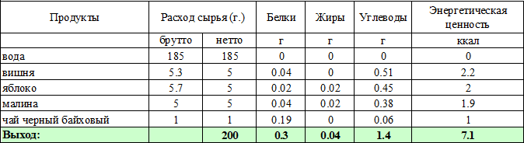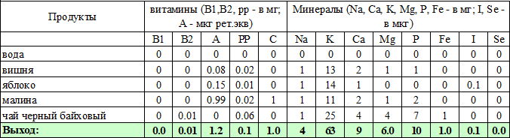
Технология приготовления:
Ягоды (свежемороженые или свежие) перебирают, удаляют плодоножки, моют кипяченой водой. Яблоки моют, очищают от кожуры, удаляют семенное гнездо и нарезают мелкими ломтиками.

Заварку заливают кипятком в объеме 50% от объема, предусмотренного технологической картой, настаивают 5-10 минут, затем процеживают и добавляют оставшийся объем кипятка.
Разливают по стаканам, порционно добавляют ягоды и яблоки.

Характеристика блюда на выходе:
Вкус и запах - свойственные чаю с ягодами и яблоком.

ЧАЙ С ЯГОДАМИ (СМОРОДИНА, МАЛИНА, ОБЛЕПИХА, ЕЖЕВИКА, ЧЕРНИКА, БРУСКНИКА)
Номер рецептуры: 54-13гн-2020 (от 7 до 11 лет) – для детей с СД
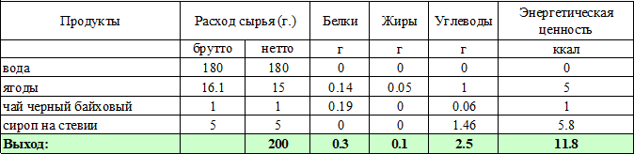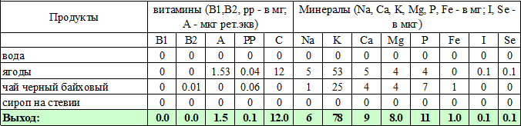
Технология приготовления:
Ягоды (свежемороженые или свежие) перебирают, удаляют плодоножки, моют кипяченой водой.
Заварку заливают кипятком в объеме 50% от объема, предусмотренного технологической картой, настаивают 5-10 минут, затем процеживают, добавляют ягоды и оставшийся объем кипятка, настаивают не менее 5 минут, разливают по стаканам.

Характеристика блюда на выходе:
Вкус и запах - свойственные чаю с ягодами.

ЧАЙ С ГРУШЕЙ И АПЕСЛЬСИНОМ
Номер рецептуры: 54-14гн-2020(от 7 до 11 лет) – для детей с СД
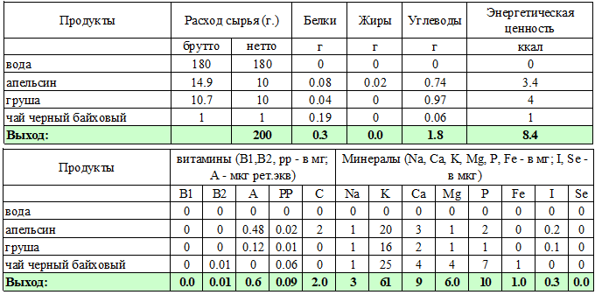

Технология приготовления:
Апельсины моют, очищают, нарезают ломтиками.
Груши моют, очищают от кожуры, удаляют семенное гнездо и нарезают мелкими ломтиками.
Заварку заливают кипятком в объеме 50% от объема, предусмотренного технологической картой, настаивают 5-10 минут, затем процеживают и добавляют оставшийся объем кипятка.
Разливают по стаканам, порционно добавляют апельсины и груши.

Характеристика блюда на выходе:
Вкус и запах - свойственные чаю с апельсином и грушами.

ЧАЙ ФРУКТОВЫЙ С ЯБЛОКОМ И СИРОПОМ СТЕВИИ
Номер рецептуры: 54-15гн-2020 (от 7 до 11 лет) – для детей с СД
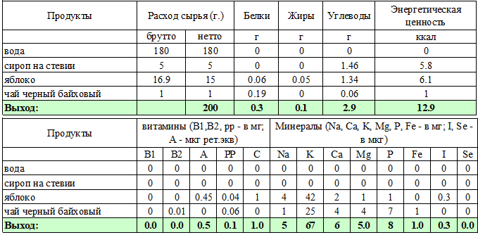
Технология приготовления:
Яблоки моют, очищают от кожуры, удаляют семенное гнездо и нарезают мелкими ломтиками.
Заварку заливают кипятком в объеме 50% от объема, предусмотренного технологической картой, настаивают 5-10 минут, затем процеживают и добавляют оставшийся объем кипятка.
Разливают по стаканам, порционно добавляют сироп и яблоки.
Характеристика блюда на выходе: Вкус и запах - свойственные чаю с яблоком.

ЧАЙ С БРУСНИКОЙ И БРУСНИЧНЫМ СИРОПОМ НА ФРУКТОЗЕ
Номер рецептуры: 54-16гн-2020 (от 7 до 11 лет) – для детей с СД
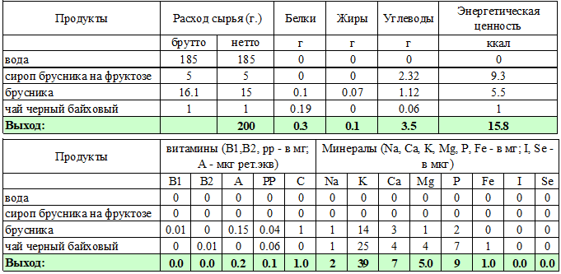
Технология приготовления:
Ягоды (свежемороженые или свежие) перебирают, удаляют плодоножки, моют кипяченой водой.
Заварку заливают кипятком в объеме 50% от объема, предусмотренного технологической картой, настаивают 5-10 минут, затем процеживают и добавляют оставшийся объем кипятка.
Разливают по стаканам, порционно добавляют сироп и ягоды.

Характеристика блюда на выходе:
Вкус и запах - свойственные чаю с ягодами.

ЧАЙ С МАЛИНОЙ И МАЛИНОВЫМ СИРОПОМ НА ФРУКТОЗЕ
Номер рецептуры: 54-17гн-2020 (от 7 до 11 лет) – для детей с СД
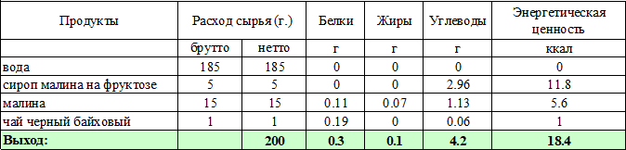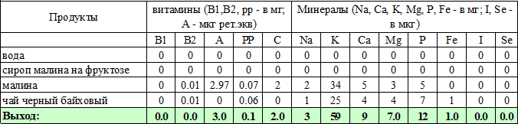
Технология приготовления:
Ягоды (свежемороженые или свежие) перебирают, удаляют плодоножки, моют кипяченой водой.
Заварку заливают кипятком в объеме 50% от объема, предусмотренного технологической картой, настаивают 5-10 минут, затем процеживают и добавляют оставшийся объем кипятка.
Разливают по стаканам, порционно добавляют сироп и ягоды.

Характеристика блюда на выходе:
Вкус и запах - свойственные чаю с ягодами.

ЧАЙ С ОБЛЕПИХОЙ И ОБЛЕПИХОВЫМ СИРОПОМ НА ФРУКТОЗЕ
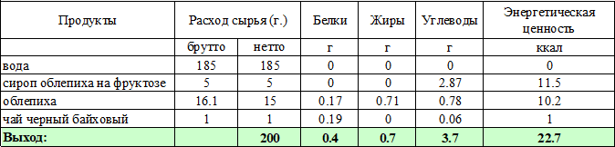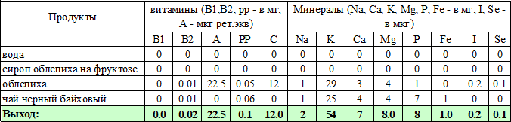Номер рецептуры: 54-18гн-2020 (от 7 до 11 лет) – для детей с СД
Технология приготовления:
Ягоды (свежемороженые или свежие) перебирают, удаляют плодоножки, моют кипяченой водой.
Заварку заливают кипятком в объеме 50% от объема, предусмотренного технологической картой, настаивают 5-10 минут, затем процеживают и добавляют оставшийся объем кипятка.
Разливают по стаканам, порционно добавляют сироп и ягоды.

Характеристика блюда на выходе:
Вкус и запах - свойственные чаю с ягодами.

ЧАЙ С КЛЮКВЕННЫМ СИРОПОМ НА СОРБИТЕ
Номер рецептуры: 54-19гн-2020 (от 7 до 11 лет) – для детей с СД
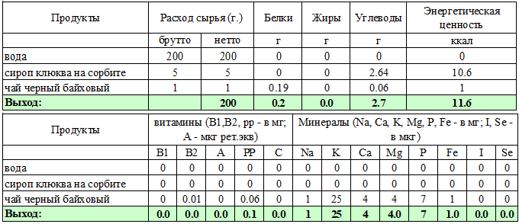
Технология приготовления:
Заварку заливают кипятком в объеме 50% от объема, предусмотренного технологической картой, настаивают 5-10 минут, затем процеживают и добавляют оставшийся объем кипятка.
Разливают по стаканам, порционно добавляют сироп.

Характеристика блюда на выходе:
Вкус и запах - свойственные чаю с клюквой.

ЧАЙ С ЛИМОНОМ И МАЛИНОВЫМ СИРОПОМ НА ФРУКТОЗЕ
Номер рецептуры: 54-20гн-2020 (от 7 до 11 лет) – для детей с СД
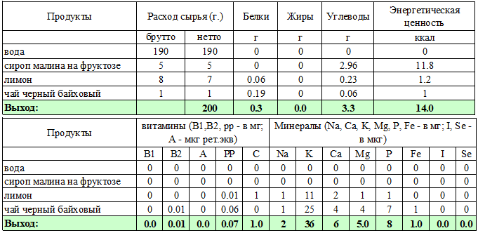
Технология приготовления:
Лимоны перебирают, моют, нарезают ломтиками.
Заварку заливают кипятком в объеме 50% от объема, предусмотренного технологической картой, настаивают 5-10 минут, затем процеживают и добавляют оставшийся объем кипятка.
Разливают по стаканам, порционно добавляют сироп и лимон.

Характеристика блюда на выходе:
Вкус и запах - свойственные чаю с лимоном.

ЧАЙ С ЛИМОНОМ И КЛЮКВЕННЫМ СИРОПОМ НА СОРБИТЕ
Номер рецептуры: 54-21гн-2020 (от 7 до 11 лет) – для детей с СД
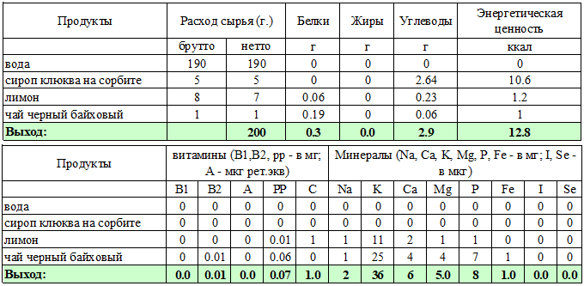
Технология приготовления:
Лимоны перебирают, моют, нарезают ломтиками.
Заварку заливают кипятком в объеме 50% от объема, предусмотренного технологической картой, настаивают 5-10 минут, затем процеживают и добавляют оставшийся объем кипятка.
Разливают по стаканам, порционно добавляют сироп и лимон.

Характеристика блюда на выходе:
Вкус и запах - свойственные чаю с лимоном.

ЧАЙ С ЛИМОНОМ И СИРОПОМ СТЕВИИ
Номер рецептуры: 54-22гн-2020 (от 7 до 11 лет) – для детей с СД
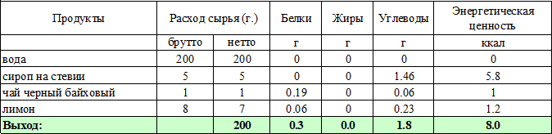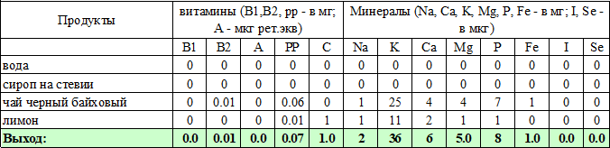
Технология приготовления:
Лимоны перебирают, моют, нарезают ломтиками.
Заварку заливают кипятком в объеме 50% от объема, предусмотренного технологической картой, настаивают 5-10 минут, затем процеживают и добавляют оставшийся объем кипятка.
Разливают по стаканам, порционно добавляют сироп и лимон.

Характеристика блюда на выходе:
Вкус и запах - свойственные чаю с лимоном.

ЧАЙ С ЛИМОНОМ И БРУСНИЧНЫМ СИРОПОМ НА ФРУКТОЗЕ
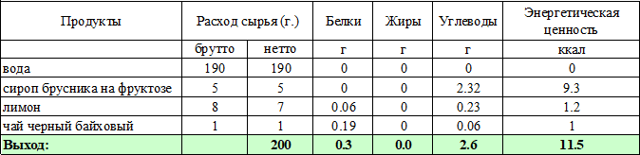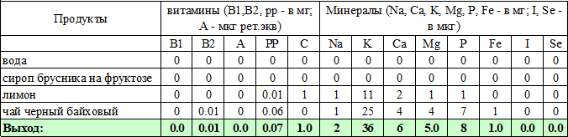Номер рецептуры: 54-23гн-2020 (от 7 до 11 лет) – для детей с СД
Технология приготовления:
Лимоны перебирают, моют, нарезают ломтиками.
Заварку заливают кипятком в объеме 50% от объема, предусмотренного технологической картой, настаивают 5-10 минут, затем процеживают и добавляют оставшийся объем кипятка.
Разливают по стаканам, порционно добавляют сироп и лимон.

Характеристика блюда на выходе:

Вкус и запах - свойственные чаю с лимоном.

ЧАЙ С ЧЕРНИКОЙ И ЧЕРНИЧНЫМ СИРОПОМ НА ФРУКТОЗЕ
Номер рецептуры: 54-24гн-2020 (от 7 до 11 лет) – для детей с СД
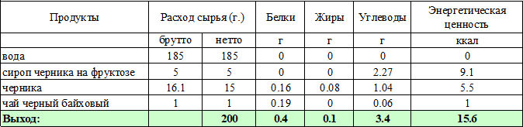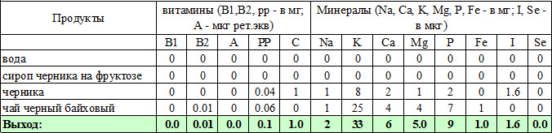
Технология приготовления:
Ягоды (свежемороженые или свежие) перебирают, удаляют плодоножки, моют кипяченой водой.
Заварку заливают кипятком в объеме 50% от объема, предусмотренного технологической картой, настаивают 5-10 минут, затем процеживают и добавляют оставшийся объем кипятка.
Разливают по стаканам, порционно добавляют сироп и ягоды.

Характеристика блюда на выходе:
Вкус и запах - свойственные чаю с ягодами.

3.10. ХОЛОДНЫЕ НАПИТКИ

КОМПОТ ИЗ ВИШНИ;
Номер рецептуры: 54-1хн-2020 (от 7 до 11 лет)
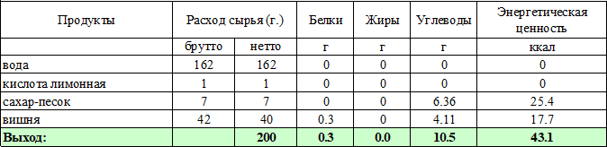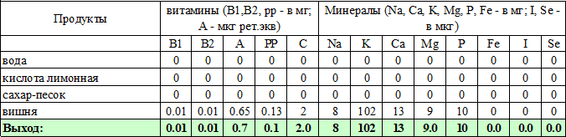
Технология приготовления:
Вишню (свежую или свежемороженую) перебирают, удаляют плодоножки, моют.
Для приготовления сиропа - в горячей воде растворяют сахар, добавляют лимонную кислоту, доводят до кипения, проваривают 10-12 минут и процеживают.
В подготовленный горячий сироп погружают плоды и доводят до кипения, процеживают. Компот охлаждают. Разливают по стаканам и раскладывают ягоды.

Характеристика блюда на выходе:
Внешний вид - сироп - прозрачный, ягоды с косточками; вкус и запах вишневый.

КОМПОТ ИЗ ЯГОД (СМОРОДИНА, МАЛИНА , ОБЛЕПИХА, ЕЖЕВИКА, ЧЕРНИКА, БРУСКНИКА) С МЁДОМ;
Номер рецептуры: 54-2хн-2020 (от 7 до 11 лет)
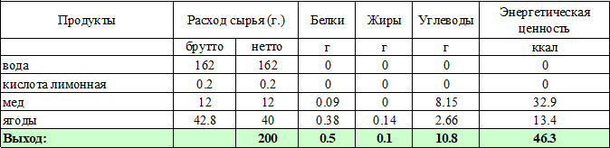

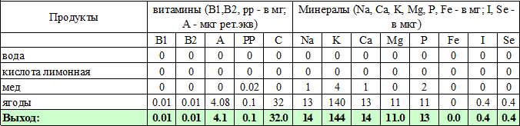
Технология приготовления:
Ягоду (свежую или свежемороженую) перебирают, удаляют плодоножки, моют.

В горячей воде растворяют мед, добавляют кислоту лимонную, доводят до кипения, добавляют ягоды и проваривают 10-12 минут.
Компот охлаждают.

Характеристика блюда на выходе:
Внешний вид - сироп прозрачный, ягоды мягкие; цвет: темный, насыщенный; вкус: кисло-сладкий смородиновый; запах: смородиновый.

КОМПОТ ИЗ ЧЕРНОСЛИВА;
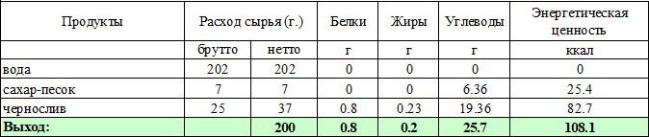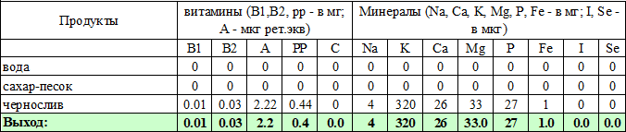Номер рецептуры: 54-3хн-2020 (от 7 до 11 лет)
Технология приготовления:
Плоды перебирают, тщательно промывают, несколько раз меняя воду.
Подготовленные плоды закладывают в кипящий сахарный сирот и варят до готовности.
Для приготовления сахарного сиропа сахар растворяют в горячей воде, доводят воду до кипения. Чернослив варят 10-20 минут.
Компот охлаждают, процеживают, чернослив раскладывают по стаканам и заливают компотом.

Характеристика блюда на выходе:
Внешний вид - сироп прозрачный; цвет - темный, насыщенный; вкус - сладкий с хорошо выраженным вкусом сухофруктов; запах - вареных сухофруктов.

КОМПОТ ИЗ ЯБЛОК И ВИШНИ;
Номер рецептуры: 54-4хн-2020 (от 7 до 11 лет)
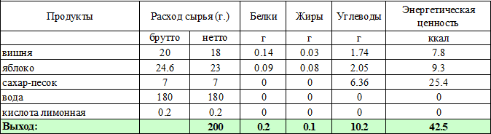

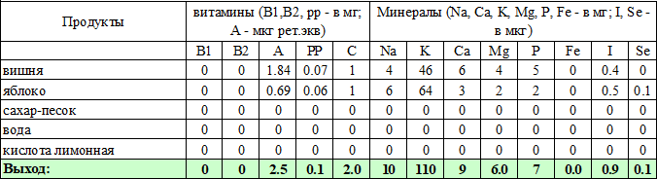
Технология приготовления:
Вишню (свежую или свежемороженую)перебирают удаляют плодоножки, промывают. Яблоки моют проточной водой, режут на дольки удаляют семена, измельчают.
Варят яблоки при слабом кипении 5-6 минут, добавляют сахар и вишню, доводят до кипения и варят 10-12 минут. Готовый компот охлаждают, процеживают и разливают в стаканы, предварительно разложив туда ягоды и яблоки.

Характеристика блюда на выходе:
Внешний вид - сироп прозрачный, ягоды и яблоки сохранили форму; вкус - кисло-сладкий фруктовый, запах
- приятный.

КОМПОТ ИЗ КУРАГИ;
Номер рецептуры: 54-5хн-2020 (от 7 до 11 лет)
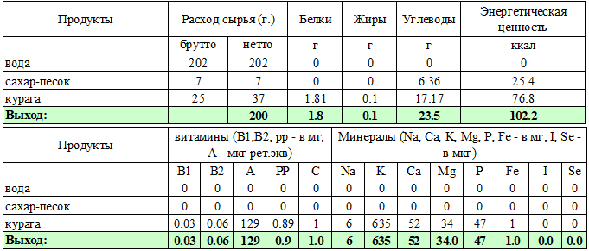
Технология приготовления:
Плоды перебирают, тщательно промывают, несколько раз меняя воду.
Подготовленные плоды закладывают в кипящий сахарный сироп и варят до готовности. Для приготовления сахарного сиропа сахар растворяют в горячей воде, доводят воду до кипения. Курагу варят 10-20 минут. Компот охлаждают, процеживают.
При отпуске в стакан раскладывают фрукты и заливают отваром.

Характеристика блюда на выходе:
Внешний вид - сухофрукты сохранили форму и залиты прозрачным компотом; цвет - желтоватый; вкус - сладкий с хорошо выраженным привкусом сухофруктов; запах - вареных сухофруктов.

КОМПОТ ИЗ ИЗЮМА
Номер рецептуры: 54-6хн-2020 (от 7 до 11 лет)
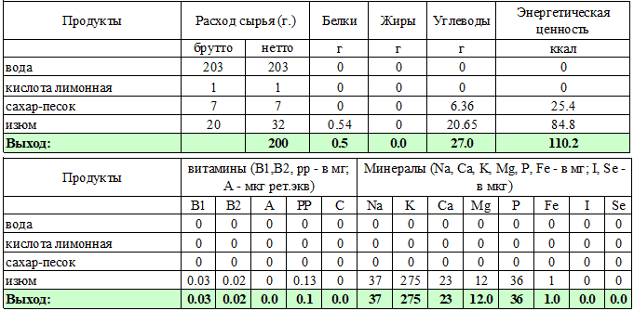
Технология приготовления:
Изюм перебирают, удаляя плодоножки, тщательно промывают в теплой воде, сменяя ее несколько раз. Изюм заливают горячей водой, нагревают до кипения, всыпают сахар, добавляют лимонную кислоту и варят 10 минут до готовности.
Готовый компот разливают по стаканам.

Характеристика блюда на выходе:
Вкус - сладкий, с выраженным привкусом изюма.

КОМПОТ ИЗ СМЕСИ СУХОФРУКТОВ
Номер рецептуры: 54-7хн-2020 (от 7 до 11 лет)
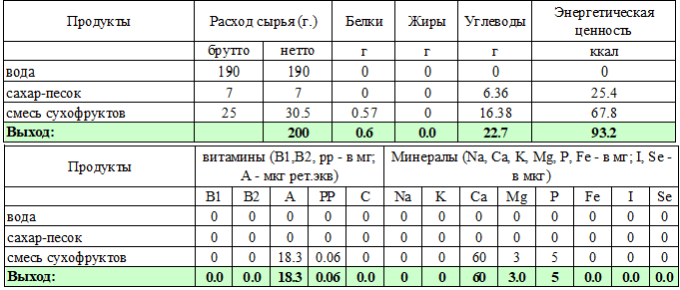
Технология приготовления:
Сухофрукты перебирают, промывают в теплой воде.
Подготовленные сухофрукты закладывают в кипящую воду с сахаром в следующей последовательности: груши варят 1,5-2 часа; яблоки 20-30 минут; урюк 18-20 минут; изюм 5-10 минут.
Компот охлаждают, процеживают.
Фрукты раскладывают в стаканы, заливают отваром.

Характеристика блюда на выходе:
Внешний вид - компот прозрачный; цвет - коричневый; вкус - сладкий; запах и вкус - характерный для компота из сухофруктов.

КОМПОТ ИЗ ЯГОД (СМОРОДИНА, МАЛИНА , ОБЛЕПИХА, ЕЖЕВИКА, ЧЕРНИКА, БРУСКНИКА);
Номер рецептуры: 54-8хн-2020 (от 7 до 11 лет)
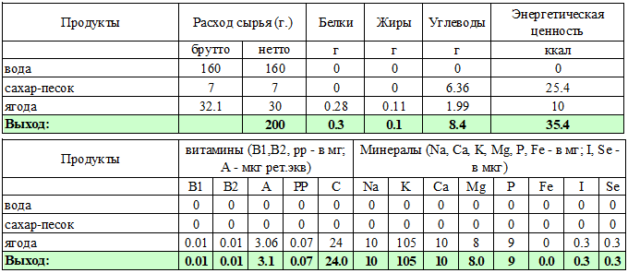
Технология приготовления:
Ягоду (свежую и свежемороженую) перебирают, удаляют плодоножки, моют.
В горячей воде растворяют сахар, доводят до кипения, добавляют ягоды (замороженые) и проваривают 10-12 минут.
Компот охлаждают.

Характеристика блюда на выходе:
Вкус, цвет и запах: сладкий, с выраженным вкусом ягод.

КИСЕЛЬ ИЗ АПЕЛЬСИНОВ;
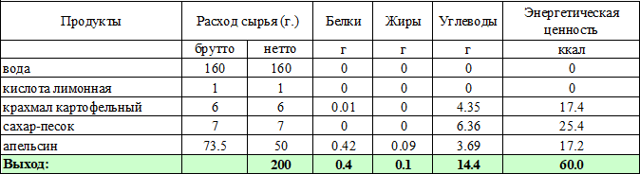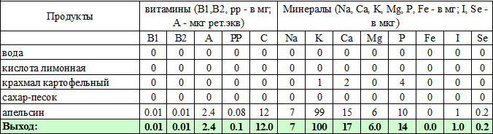Номер рецептуры: 54-9хн-2020 (от 7 до 11 лет)
Технология приготовления:
Апельсины моют, очищают от кожицы. Удаляют семена, протирают, отжимают сок.
Из цедры и оставшейся после отжима мякоти плодов готовят отвар, цедру и мякоть заливают закипевшей водой и оставляют в закрытой посуде на 2 часа, процеживают.

К процеженному отвару добавляют сахар, доводят до кипения, вводят крахмал, разведенный в охлажденной кипяченой воде (1 часть крахмала на 5 частей отвара), добавляют отжатый сок, лимонную кислоту и вновь доводят до кипения.
Кисель охлаждают и разливают в стаканы.

Характеристика блюда на выходе:
Внешний вид - кисель полупрозрачный; консистенция - однородная, средней густоты, слегка желеобразная; цвет - оранжевый; вкус и запах: апельсиновый.

КИСЕЛЬ ИЗ СВЕЖЕЙ БРУСНИКИ;
Номер рецептуры: 54-10хн-2020 (от 7 до 11 лет)
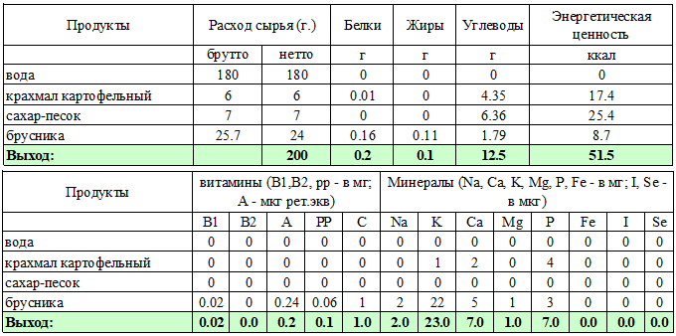
Технология приготовления:
Ягоды (свежие или свежемороженые) перебирают, промывают, протирают, сок отжимают и процеживают.
Мезгу заливают горячей водой (на 1 часть мезги 5-6 частей воды), проваривают при слабом кипячении 10- 15 мин и процеживают. В полученный отвар добавляют сахар, доводят до кипения и при помешивании вливают подготовленный крахмал, вновь доводят до кипения и добавляют отжатый сок. Крахмал разводят охлажденным отваром (на 1 часть крахмала 5 частей отвара) и процеживают.
Кисель охлаждают и разливают в стаканы.
Характеристика блюда на выходе: Внешний вид - кисель полупрозрачный; консистенция - однородная, средней густоты, слегка желеобразная; цвет, вкус и запах: брусничный.

КИСЕЛЬ ИЗ СВЕЖЕЙ ВИШНИ;
Номер рецептуры: 54-11хн-2020 (от 7 до 11 лет)
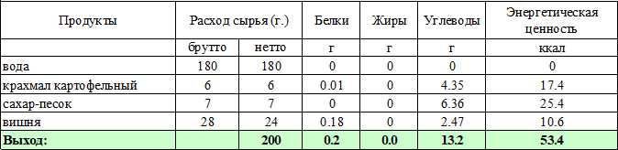

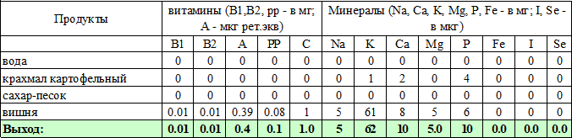
Технология приготовления:
Ягоды (свежие или свежемороженые) перебирают, промывают, протирают, сок отжимают и процеживают.
Мезгу заливают горячей водой (на 1 часть мезги 5-6 частей воды), проваривают при слабом кипячении 10- 15 мин и процеживают. В полученный отвар добавляют сахар, доводят до кипения и при помешивании вливают подготовленный крахмал, вновь доводят до кипения и добавляют отжатый сок. Крахмал разводят охлажденным отваром (на 1 часть крахмала 5 частей отвара) и процеживают.
Кисель охлаждают и разливают в стаканы.

Характеристика блюда на выходе:
Внешний вид - кисель полупрозрачный; консистенция - однородная, средней густоты, слегка желеобразная; цвет, вкус и запах: вишневый.

КИСЕЛЬ ИЗ ЯГОД (СМОРОДИНА, МАЛИНА , ОБЛЕПИХА, ЕЖЕВИКА, ЧЕРНИКА, БРУСКНИКА);
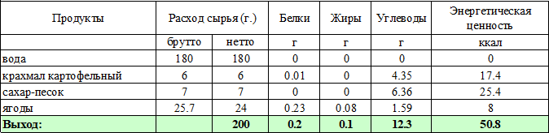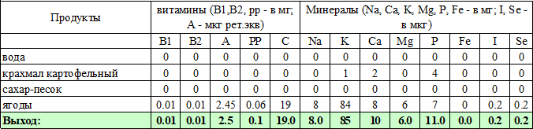Номер рецептуры: 54-12хн-2020 (от 7 до 11 лет)
Технология приготовления:
Ягоды (свежие или свежемороженые) перебирают, промывают, протирают, сок отжимают и процеживают.
Мезгу заливают горячей водой (на 1 часть мезги 5-6 частей воды), проваривают при слабом кипячении 10- 15 мин и процеживают. В полученный отвар добавляют сахар, доводят до кипения и при помешивании вливают подготовленный крахмал, вновь доводят до кипения и добавляют отжатый сок. Крахмал разводят охлажденным отваром (на 1 часть крахмала 5 частей отвара) и процеживают.
Кисель охлаждают и разливают в стаканы.

Характеристика блюда на выходе:
Внешний вид - кисель полупрозрачный; консистенция - однородная, средней густоты, слегка желеобразная; цвет, вкус и запах: ягодный.

КОМПОТ ИЗ ЯБЛОК С СИРОПОМ СТЕВИИ;
Номер рецептуры: 54-13хн-2020 (от 7 до 11 лет) – для детей с СД
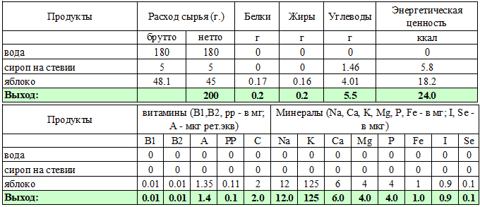
Технология приготовления:
Лимон моют кипяченой водой. Яблоки перебирают, моют, удаляют семенные гнезда, нарезают тонкими ломтиками. С лимонов снимают цедру, мякоть нарезают острым ножом. Цедру, снятую с лимона, мелко нарезают. Яблочные сердцевины и цедру лимона заливают горячей водой, варят 10-15 минут и процеживают. Отвар доводят до кипения, закладывают подготовленные фрукты и варят 2-3 мин. Охлаждают разливают в стаканы.

Характеристика блюда на выходе:
Внешний вид - сироп прозрачный, яблоки сохранили форму; вкус - кисло-сладкий фруктовый, запах - приятный.

НАПИТОК ИЗ ШИПОВНИКА С СИРОПОМ ШИПОВНИКА НА СОРБИТЕ;
Номер рецептуры: 54-14хн-2020 (от 7 до 11 лет) – для детей с СД
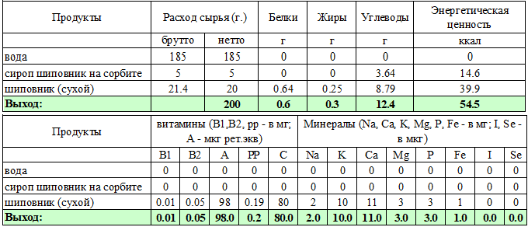
Технология приготовления:
Целые сушенные плоды шиповника промывают холодной водой, подсушивают, для лучшей экстракции дробят, заливают кипятком и кипятят 15 мин. Снимают с огня и оставляют для охлаждения, после чего настой процеживают. Охлаждают разливают в стаканы.

Характеристика блюда на выходе:
Внешний вид - сироп прозрачный; вкус - кисло-сладкий, запах - приятный.

НАПИТОК ИЗ ОБЛЕПИХИ С СИРОПОМ СТЕВИИ;
Номер рецептуры: 54-15хн-2020 (от 7 до 11 лет) – для детей с СД
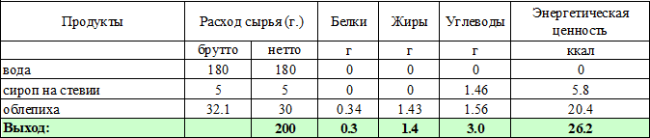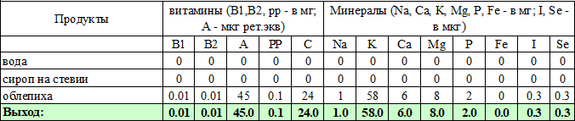
Технология приготовления:
Подготовленные ягоды (свежие и свежемороженые) промывают кипяченной водой через дуршлаг, протирают и отжимают сок. Мезгу заливают горячей водой, варят 5-8 минут и процеживают. В отвар добавляют сахар, доводят до кипения, вливают отжатый сок и охлаждают. При отпуске сироп кладут в каждую порцию. Напиток можно подавать как в охлажденном, так и в горячем виде.

Характеристика блюда на выходе:
Внешний вид - сироп прозрачный; вкус - кисло-сладкий, запах - приятный.

КОМПОТ ИЗ СМЕСИ СВЕЖИХ ЯГОД БЕЗ САХАРА (БРУСНИКА, МАЛИНА, СМОРОДИНА);
Номер рецептуры: 54-16хн-2020 (от 7 до 11 лет) – для детей с СД
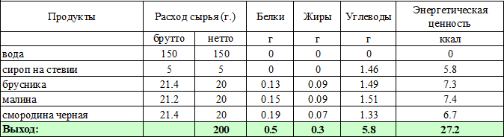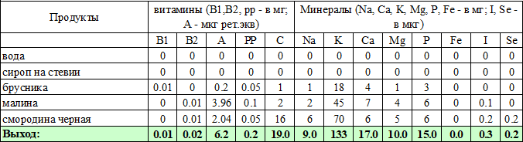
Технология приготовления:
Ягоды (свежие и свежемороженые) тщательно промыть, ошпарить, довести до кипения и варить 5-10 минут, оставить на несколько часов, чтобы компот настоялся. При отпуске в стакан кладут ягоды и заливают отваром.

Характеристика блюда на выходе:
Внешний вид - сироп прозрачный; вкус - кисло-сладкий, запах - приятный.

Приложение 1
Варианты меню завтраков для обучающихся 1-4 классов
Завтрак №1 для 1-4 классов (меню №1)
№ рецептуры (7-11 лет) | Название блюда | Масса | Белки | Жиры | Углеводы | Калорийность
№ рецептуры (7-11 лет) | Название блюда | г. | г. | г. | г. | ккал
 | Понедельник, 1 неделя
54-1з-2020 | Сыр твердых сортов в нарезке | 30 | 7,0 | 9,0 | 0,0 | 109,1
54-1к-2020 | Каша жидкая молочная кукурузная | 200 | 5,8 | 6,9 | 34,3 | 222,3
Пром. | Хлеб в ассортименте | 30 | 2,3 | 0,3 | 11,5 | 57,9
54-5гн -2020 | Чай с ягодами и медом | 200 | 0,4 | 0,0 | 10,8 | 44,5
 | Итого за завтрак | 460 | 15,5 | 16,2 | 56,6 | 433,8
 | Вторник, 1 неделя
54-2о-2020 | Омлет с зеленым горошком | 200 | 12,8 | 15,3 | 6,5 | 214,5
Пром. | Яблоко | 75 | 0,3 | 0,3 | 6,7 | 30,3
Пром. | Хлеб в ассортименте | 30 | 2,3 | 0,3 | 11,5 | 57,9
54-7гн -2020 | Какао с молоком | 200 | 4,1 | 6,0 | 12,6 | 121,1
 | Итого за завтрак | 505 | 19,4 | 21,9 | 37,3 | 423,7
 | Среда, 1 неделя
54-10г -2020 | Картофель отварной в молоке | 200 | 5,9 | 7,2 | 41,2 | 253,3
54-2соус-2020 | Соус белый основной | 50 | 1,3 | 2,1 | 2,2 | 32,8
54-2р -2020 | Котлеты рыбные (горбуша) | 50 | 8,8 | 3,4 | 3,7 | 80,6
Пром. | Хлеб в ассортименте | 30 | 2,3 | 0,3 | 11,5 | 57,9
54-2гн -2020 | Чай с сахаром | 200 | 0,2 | 0,0 | 6,4 | 26,4
 | Итого за завтрак | 530 | 18,5 | 13,0 | 64,9 | 451,0
 | Четверг, 1 неделя
54-1т-2020 | Запеканка из творога с повидлом | 200/30 | 32,4 | 21,6 | 43,6 | 498,6
Пром. | Хлеб в ассортименте | 30 | 2,3 | 0,3 | 11,5 | 57,9
54-1гн -2020 | Чай без сахара | 200 | 0,2 | 0,0 | 0,1 | 121,1
 | Итого за завтрак | 460 | 34,9 | 21,9 | 55,1 | 557,5
 | Пятница, 1 неделя
54-1з-2020 | Сыр твердых сортов в нарезке | 30 | 7,0 | 9,0 | 0,0 | 109,1
54-10к-2020 | Каша вязкая молочная овсяная с изюмом | 210 | 8,5 | 12,6 | 43,3 | 320,6
Пром. | Хлеб в ассортименте | 30 | 2,3 | 0,3 | 11,5 | 57,9
54-6гн -2020 | Чай с молоком | 200 | 1,5 | 1,4 | 8,6 | 52,9
 | Итого за завтрак | 470 | 19,3 | 23,3 | 63,3 | 540,5
 | Понедельник, 2 неделя
54-3о-2020 | Омлет с морковью | 200 | 14,7 | 21,7 | 6,8 | 281,2
Пром. | Мандарин | 75 | 0,6 | 0,0 | 5,9 | 25,7
Пром. | Хлеб в ассортименте | 30 | 2,3 | 0,3 | 11,5 | 57,9
54-6гн -2020 | Чай с молоком | 200 | 1,5 | 1,4 | 8,6 | 52,9
 | Итого за завтрак | 505 | 19,1 | 23,4 | 32,7 | 417,7
 | Вторник, 2 неделя
54-7к-2020 | Каша вязкая молочная пшенная с изюмом | 210 | 8,6 | 11,5 | 45,2 | 318,5
54-1з-2020 | Сыр твердых сортов в нарезке | 30 | 7,0 | 9,0 | 0,0 | 109,1
Пром. | Хлеб в ассортименте | 30 | 2,3 | 0,3 | 11,5 | 57,9
54-4гн -2020 | Чай с лимоном и медом | 200 | 0,4 | 0,0 | 10,5 | 43,3
 | Итого за завтрак | 470 | 18,3 | 20,8 | 67,2 | 528,8
 | Среда, 2 неделя
54-2з -2020 | Огурец в нарезке | 60 | 0,5 | 0 | 1,6 | 8,4
54-1г-2020 | Макароны отварные | 150 | 5,0 | 5,3 | 35,0 | 207,7
54-8м -2020 | Тефтели из говядины паровые | 60 | 8,4 | 6,0 | 4,7 | 106,1
54-3соус -2020 | Соус красный основной | 50 | 1,6 | 1,3 | 4,6 | 36,8
Пром. | Хлеб в ассортименте | 30 | 2,3 | 0,3 | 11,5 | 57,9
54-25гн -2020 | Какао с молоком сгущенным | 200 | 3,1 | 4,7 | 22,7 | 145,6
 | Итого за завтрак | 550 | 20,8 | 17,7 | 80,0 | 562,4

 | Четверг, 2 неделя
54-1з-2020 | Сыр твердых сортов в нарезке | 30 | 7,0 | 9,0 | 0,0 | 109,1
54-14к-2020 | Каша вязкая молочная пшеничная с изюмом | 200 | 8,9 | 10,6 | 46,5 | 316,4
Пром. | Яблоко | 75 | 0,3 | 0,3 | 6,7 | 30,3
Пром. | Хлеб в ассортименте | 30 | 2,3 | 0,3 | 11,5 | 57,9
54-3гн -2020 | Чай с лимоном | 200 | 0,2 | 0,0 | 6,6 | 27,6
 | Итого за завтрак | 545 | 18,7 | 20,2 | 71,3 | 541,3
 | Пятница, 2 неделя
54-2т-2020 | Запеканка из творога с морковью | 200 | 18,0 | 16,0 | 32,2 | 345,3
Пром. | Повидло | 30 | 0,1 | 0,0 | 17,8 | 71,8
Пром. | Хлеб в ассортименте | 30 | 2,3 | 0,3 | 11,5 | 57,9
54-1гн -2020 | Чай без сахара | 200 | 0,2 | 0,0 | 0,1 | 1,0
 | Итого за завтрак | 460 | 20,6 | 16,3 | 61,6 | 475,9
 | Средние показатели за цикл | 495,5 | 20,3 | 19,5 | 59,0 | 493,3
Набор продуктов №1 (в брутто)*
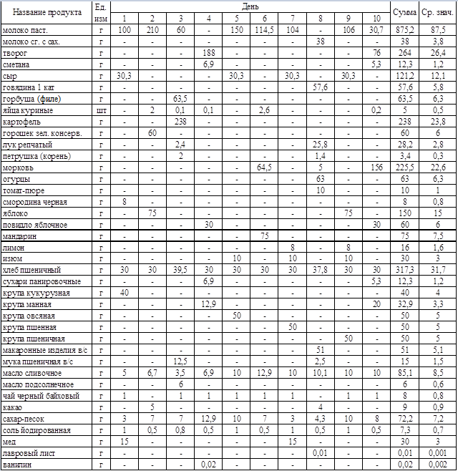
* Расчет брутто приводится для картофеля, с уровнем потерь при холодной обработке – 25 %, моркови и свеклы с уровнем потерь при холодной обработке – 20 % (01.09-31.10 для картофеля, 01.09 - 01.01 для моркови и свеклы). Потери, в соответствии с сезоном, для картофеля: 16.07-31.08 – 20 %; 01.09-31.10 – 25 %; 01.11-31.12 – 30
%; 01.01-28.02 – 35 %; 01.03-15.07 – 40 %, для моркови и свеклы: 01.09-01.01 – 20 %; 01.01-31.08 – 25 %.

Завтрак №2 1-4 классов (меню №2)
№ рецептуры (7-11 лет) | Название блюда | Масса | Белки | Жиры | Углеводы | Калорийность
№ рецептуры (7-11 лет) | Название блюда | г. | г. | г. | г. | ккал
 | Понедельник, 1 неделя
54-3к-2020 | Каша вязкая молочная кукурузная с курагой | 210 | 7,6 | 10,7 | 52,0 | 334,5
Пром. | Хлеб в ассортименте | 30 | 2,28 | 0,32 | 11,47 | 57,9
Пром. | Йогурт 1,5 % | 90 | 3,47 | 1,19 | 4,83 | 43,9
54-4гн -2020 | Чай с лимоном и медом | 200 | 0,4 | 0,0 | 10,5 | 43,3
 | Итого за завтрак | 520 | 13,7 | 12,2 | 78,8 | 479,6
 | Вторник, 1 неделя
54-2о-2020 | Омлет с зеленым горошком | 200 | 12,8 | 15,3 | 6,5 | 214,5
Пром. | Яблоко | 50 | 0,2 | 0,2 | 4,5 | 20,2
Пром. | Хлеб в ассортименте | 30 | 2,3 | 0,3 | 11,5 | 57,9
54-7гн -2020 | Какао с молоком | 200 | 4,1 | 6,0 | 12,6 | 121,1
 | Итого за завтрак | 480 | 19,3 | 21,8 | 35,0 | 413,6
 | Среда, 1 неделя
54-11г -2020 | Картофельное пюре | 200 | 4,1 | 7,6 | 31,6 | 210,7
54-2р -2020 | Котлета рыбная (горбуша) | 50 | 8,8 | 3,4 | 3,7 | 80,6
54-2соус-2020 | Соус белый основной | 50 | 1,3 | 2,1 | 2,2 | 32,8
Пром. | Хлеб в ассортименте | 30 | 2,3 | 0,3 | 11,5 | 57,9
54-2гн -2020 | Чай с сахаром | 200 | 0,2 | 0,0 | 6,4 | 26,4
 | Итого за завтрак | 530 | 16,7 | 13,4 | 55,3 | 408,4
 | Четверг, 1 неделя
54-2т-2020 | Запеканка из творога с морковью | 200 | 18,0 | 16,0 | 32,2 | 345,3
Пром. | Молоко сгущенное с сахаром | 20 | 1,4 | 1,5 | 10,2 | 59,6
Пром. | Хлеб в ассортименте | 30 | 2,3 | 0,3 | 11,5 | 57,9
54-1гн -2020 | Чай без сахара | 200 | 0,2 | 0,0 | 0,1 | 1,0
 | Итого за завтрак | 450 | 21,8 | 17,8 | 54,0 | 463,8
 | Пятница, 1 неделя
54-1з-2020 | Сыр твердых сортов в нарезке | 30 | 7,0 | 9,0 | 0,0 | 109,1
54-10к-2020 | Каша вязкая молочная овсяная с изюмом | 200 | 8,0 | 12,0 | 41,2 | 305,4
Пром. | Хлеб в ассортименте | 30 | 2,3 | 0,3 | 11,5 | 57,9
54-6гн -2020 | Чай с молоком | 200 | 1,4 | 1,3 | 8,0 | 49,2
 | Итого за завтрак | 460 | 18,7 | 22,6 | 60,7 | 531,6
 | Понедельник, 2 неделя
54-3о-2020 | Омлет с морковью | 200 | 14,7 | 21,7 | 6,8 | 281,2
Пром. | Йогурт 1,5% | 90 | 3,5 | 1,2 | 4,8 | 43,9
Пром. | Хлеб в ассортименте | 30 | 2,3 | 0,3 | 11,5 | 57,9
54-5гн -2020 | Чай с ягодами и медом | 200 | 0,4 | 0,0 | 10,8 | 44,5
 | Итого за завтрак | 460 | 20,8 | 23,2 | 33,9 | 427,5
 | Вторник, 2 неделя
54-1з-2020 | Сыр твердых сортов в нарезке | 30 | 7,0 | 9,0 | 0,0 | 109,1
54-5к-2020 | Каша вязкая молочная кукурузная с клюквой | 210 | 7,2 | 10,7 | 46,4 | 310,5
Пром. | Хлеб в ассортименте | 30 | 2,3 | 0,3 | 11,5 | 57,9
54-6гн -2020 | Чай с молоком | 200 | 1,5 | 1,4 | 8,6 | 52,9
 | Итого за завтрак | 470 | 18,0 | 20,3 | 66,4 | 530,4
 | Среда, 2 неделя
54-2з -2020 | Огурец в нарезке | 60 | 0,5 | 0,0 | 1,6 | 8,4
54-1г-2020 | Макароны отварные | 150 | 5,0 | 5,3 | 35,0 | 207,7
54-8м -2020 | Тефтели из говядины паровые | 60 | 8,4 | 6,0 | 4,7 | 106,1
54-3соус -2020 | Соус красный основной | 50 | 1,6 | 1,3 | 4,6 | 36,8
Пром. | Хлеб в ассортименте | 30 | 2,3 | 0,3 | 11,5 | 57,9
54-3гн -2020 | Чай с лимоном | 200 | 0,2 | 0,0 | 6,6 | 27,6
 | Итого за завтрак | 500 | 18,0 | 12,9 | 64,0 | 444,4
 | Четверг, 2 неделя
54-1з-2020 | Сыр твердых сортов в нарезке | 30 | 7,0 | 9,0 | 0,0 | 109,1
54-7к-2020 | Каша вязкая молочная пшенная с | 200 | 8,6 | 11,5 | 45,2 | 318,5

 | изюмом
Пром. | Хлеб в ассортименте | 30 | 2,3 | 0,3 | 11,5 | 57,9
54-7гн -2020 | Какао с молоком | 200 | 4,1 | 6,0 | 12,6 | 121,1
 | Итого за завтрак | 470 | 22,0 | 26,8 | 69,3 | 606,6
 | Пятница, 2 неделя
54-2т-2020 | Запеканка из творога с морковью | 200 | 18,0 | 16,0 | 32,2 | 345,3
Пром. | Молоко сгущенное | 20 | 1,4 | 1,5 | 10,2 | 59,6
Пром. | Мандарин | 60 | 0,5 | 0,0 | 4,7 | 20,6
Пром. | Хлеб в ассортименте | 30 | 2,3 | 0,3 | 11,5 | 57,9
54-1гн -2020 | Чай без сахара | 200 | 0,2 | 0,0 | 0,1 | 1,0
 | Итого за завтрак | 510 | 22,3 | 17,8 | 58,7 | 484,4
 | Средние значения за цикл | 497 | 19,1 | 18,9 | 57,6 | 479,0

Набор продуктов для меню №2 (в брутто)*
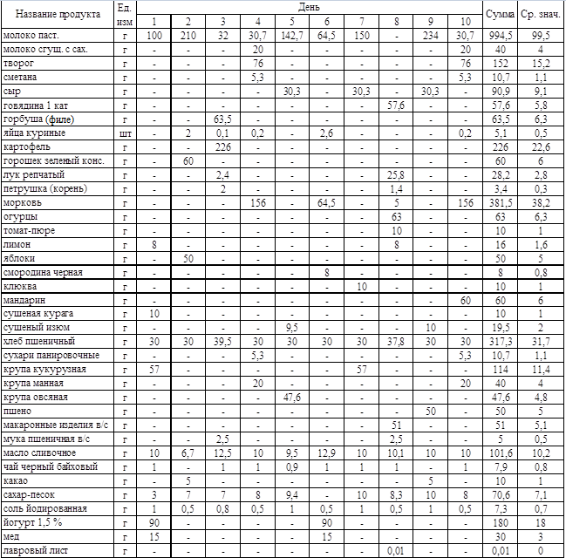
* Расчет брутто приводится для картофеля, с уровнем потерь при холодной обработке – 25 %, моркови и свеклы с уровнем потерь при холодной обработке – 20 % (01.09-31.10 для картофеля, 01.09 - 01.01 для моркови и свеклы).
Потери, в соответствии с сезоном, для картофеля: 16.07-31.08 – 20 %; 01.09-31.10 – 25 %; 01.11-31.12 – 30 %; 01.01-
28.02 – 35 %; 01.03-15.07 – 40 %, для моркови и свеклы: 01.09-01.01 – 20 %; 01.01-31.08 – 25 %.

Завтрак №3 1-4 классов (меню №3)
№ рецептуры (7-11 лет) | Название блюда | Масса | Белки | Жиры | Углеводы | Калорийность
№ рецептуры (7-11 лет) | Название блюда | г. | г. | г. | г. | ккал
 | Понедельник, 1 неделя
54-2о-2020 | Омлет с зеленым горошком | 200 | 12,8 | 15,3 | 6,5 | 214,5
Пром. | Хлеб в ассортименте | 30 | 2,3 | 0,3 | 11,5 | 57,9
54-25гн -2020 | Какао с молоком сгущенным | 200 | 3,1 | 4,7 | 22,7 | 145,6
 | Итого за завтрак | 430 | 18,2 | 20,3 | 40,6 | 418,0
 | Вторник, 1 неделя
54-8г -2020 | Капуста тушеная | 200 | 4,8 | 6,6 | 21,0 | 162,4
54-7м -2020 | Шницель из говядины | 75 | 14,1 | 11,9 | 6,2 | 188,0
54-3соус -2020 | Соус красный основной | 50 | 1,6 | 1,3 | 4,6 | 36,8
Пром. | Хлеб в ассортименте | 30 | 2,3 | 0,3 | 11,5 | 57,9
54-5гн -2020 | Чай с ягодами и медом | 200 | 0,4 | 0,0 | 10,8 | 44,5
 | Итого за завтрак | 555 | 23,1 | 20,1 | 54,0 | 489,5
 | Среда, 1 неделя
54-3т-2020 | Суфле из моркови с творогом | 200 | 13,7 | 11,6 | 26,9 | 266,9
Пром. | Повидло | 30 | 0,1 | 0,0 | 17,8 | 71,8
Пром. | Хлеб в ассортименте | 30 | 2,3 | 0,3 | 11,5 | 57,9
54-1гн -2020 | Чай без сахара | 200 | 0,2 | 0,0 | 0,1 | 1,0
 | Итого за завтрак | 460 | 16,3 | 12,0 | 56,2 | 397,5
 | Четверг, 1 неделя
54-6г -2020 | Рис отварной | 200 | 4,8 | 6,9 | 50,7 | 284,3
54-6р 2020 | Рыба, припущенная в молоке (горбуша) | 80 | 13,3 | 9,3 | 2,5 | 146,7
Пром. | Хлеб в ассортименте | 30 | 2,3 | 0,3 | 11,5 | 57,9
54-3гн -2020 | Чай с лимоном | 200 | 0,2 | 0,0 | 6,6 | 27,6
 | Итого за завтрак | 510 | 20,6 | 16,5 | 71,3 | 516,4
 | Пятница, 1 неделя
54-7к-2020 | Каша вязкая молочная пшенная с изюмом | 210 | 8,6 | 11,5 | 45,2 | 318,5
Пром. | Яблоко | 100 | 0,4 | 0,4 | 8,9 | 40,3
Пром. | Хлеб в ассортименте | 20 | 2,3 | 0,3 | 11,5 | 57,9
54-6гн -2020 | Чай с молоком | 200 | 1,5 | 1,4 | 8,6 | 52,9
 | Итого за завтрак | 540 | 12,8 | 13,5 | 74,2 | 469,7
 | Понедельник, 2 неделя
54-4г-2020 | Каша гречневая рассыпчатая | 150 | 8,2 | 6,5 | 42,8 | 262,2
54-7м -2020 | Шницель из говядины | 75 | 14,1 | 11,9 | 6,2 | 188,0
54-3соус -2020 | Соус красный основной | 50 | 1,6 | 1,3 | 4,6 | 36,8
Пром. | Хлеб в ассортименте | 30 | 2,3 | 0,3 | 11,5 | 57,9
54-2гн -2020 | Чай с сахаром | 200 | 0,2 | 0,0 | 6,4 | 26,4
 | Итого за завтрак | 505 | 26,4 | 20,0 | 71,4 | 571,3
 | Вторник, 2 неделя
54-4т-2020 | Пудинг из творога с яблоками | 200 | 25,2 | 20,2 | 15,5 | 344,5
Пром. | Повидло | 30 | 0,1 | 0,0 | 17,8 | 71,8
Пром. | Хлеб в ассортименте | 30 | 2,3 | 0,3 | 11,5 | 57,9
54-1гн -2020 | Чай без сахара | 200 | 0,2 | 0,0 | 0,1 | 1,0
 | Итого за завтрак | 460 | 27,7 | 20,5 | 44,9 | 475,1
 | Среда, 2 неделя
54-16к-2020 | Каша "Дружба" | 200 | 4,9 | 6,9 | 24,6 | 180,0
54-1з-2020 | Сыр твердых сортов в нарезке | 30 | 7,0 | 9,0 | 0,0 | 109,1
Пром. | Хлеб в ассортименте | 30 | 2,3 | 0,3 | 11,5 | 57,9
54-9гн -2020 | Кофейный напиток с молоком | 200 | 3,8 | 3,5 | 11,1 | 90,8
 | Итого за завтрак | 460 | 18,0 | 19,7 | 47,2 | 437,8
 | Четверг, 2 неделя
54-1г-2020 | Макароны отварные | 200 | 6,7 | 7,1 | 46,6 | 276,9
54-6м -2020 | Биточки из говядины | 75 | 14,1 | 11,9 | 6,2 | 188,0
54-3соус -2020 | Соус красный основной | 50 | 1,6 | 1,3 | 4,6 | 36,8
Пром. | Хлеб в ассортименте | 30 | 2,3 | 0,3 | 11,5 | 57,9

54-4гн -2020 | Чай с лимоном и медом | 200 | 0,4 | 0,0 | 10,5 | 43,3
 | Итого за завтрак | 555 | 25,0 | 20,6 | 79,3 | 602,9
 | Пятница, 1 неделя
54-3о-2020 | Омлет с морковью | 200 | 14,7 | 21,7 | 6,8 | 281,2
Пром. | Хлеб в ассортименте | 30 | 2,3 | 0,3 | 11,5 | 57,9
54-6гн -2020 | Чай с молоком | 200 | 1,5 | 1,4 | 8,6 | 52,9
 | Итого за завтрак | 430 | 18,5 | 23,4 | 26,8 | 392,0
 | Средние показатели за цикл | 490,5 | 20,6 | 18,7 | 56,6 | 477,0

Набор продуктов для меню № 3 (в брутто)*
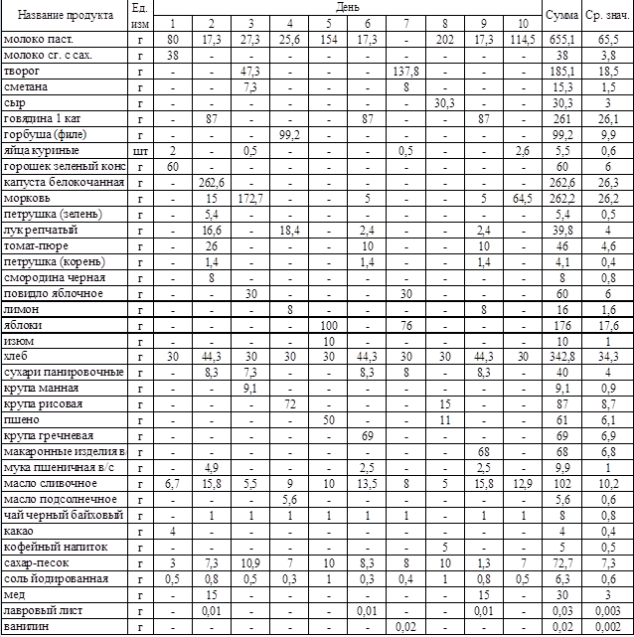
* Расчет брутто приводится для картофеля, с уровнем потерь при холодной обработке – 25 %, моркови и свеклы с уровнем потерь при холодной обработке – 20 % (01.09-31.10 для картофеля, 01.09 - 01.01 для моркови и свеклы). Потери, в соответствии с сезоном, для картофеля: 16.07-31.08 – 20 %; 01.09-31.10 – 25 %; 01.11-31.12 – 30
%; 01.01-28.02 – 35 %; 01.03-15.07 – 40 %, для моркови и свеклы: 01.09-01.01 – 20 %; 01.01-31.08 – 25 %.

Завтрак №4 1-4 классов (меню №4)
№ рецептуры (70-10 лет) | Название блюда | Масса | Белки | Жиры | Углеводы | Калорийность
№ рецептуры (70-10 лет) | Название блюда | г. | г. | г. | г. | ккал
 | Понедельник, 1 неделя
54-6к-2020 | Каша вязкая молочная пшенная | 200 | 8,4 | 11,5 | 38,8 | 292,1
Пром. | Хлеб в ассортименте | 30 | 2,3 | 0,3 | 11,5 | 57,9
Пром. | Яблоко | 75 | 0,3 | 0,3 | 6,7 | 30,3
54-2гн -2020 | Чай с сахаром | 200 | 1,5 | 1,4 | 8,6 | 52,9
 | Итого за завтрак | 500 | 12,5 | 13,5 | 65,5 | 433,1
 | Вторник, 1 неделя
54-6г -2020 | Рис отварной | 200 | 4,8 | 6,9 | 50,7 | 284,3
54-2р -2020 | Котлеты рыбные (горбуша) | 50 | 8,8 | 3,4 | 3,7 | 80,6
54-2соус-2020 | Соус белый основной | 50 | 1,3 | 2,1 | 2,2 | 32,8
Пром. | Хлеб в ассортименте | 30 | 2,3 | 0,3 | 11,5 | 57,9
54-5гн -2020 | Чай с ягодами и медом | 200 | 0,4 | 0,0 | 10,8 | 44,5
 | Итого за завтрак | 530 | 17,6 | 12,7 | 78,8 | 500,0
 | Среда, 1 неделя
54-4т-2020 | Пудинг из творога с яблоками | 200 | 25,2 | 20,2 | 15,5 | 344,5
Пром. | Молоко, сгущенное с сахаром | 30 | 2,0 | 2,2 | 15,3 | 89,5
Пром. | Хлеб в ассортименте | 30 | 2,3 | 0,3 | 11,5 | 57,9
54-1гн -2020 | Чай без сахара | 200 | 0,2 | 0,0 | 0,1 | 1,0
 | Итого за завтрак | 460 | 29,7 | 22,8 | 42,4 | 492,8
 | Четверг, 1 неделя
54-8г -2020 | Капуста тушеная | 200 | 4,8 | 6,6 | 21,0 | 162,4
54-4м -2020 | Котлета из говядины | 50 | 9,4 | 7,9 | 4,2 | 125,3
54-3соус -2020 | Соус красный основной | 50 | 1,6 | 1,3 | 4,6 | 36,8
Пром. | Хлеб в ассортименте | 30 | 2,3 | 0,3 | 11,5 | 57,9
54-3гн -2020 | Чай с лимоном | 200 | 0,2 | 0,0 | 6,6 | 27,6
 | Итого за завтрак | 520 | 18,3 | 16,1 | 47,9 | 409,9
 | Пятница, 1 неделя
54-2о-2020 | Омлет с зеленым горошком | 200 | 12,8 | 15,3 | 6,5 | 214,5
Пром. | Хлеб в ассортименте | 30 | 2,3 | 0,3 | 11,5 | 57,9
54-25гн -2020 | Какао с молоком сгущенным | 200 | 3,1 | 4,7 | 22,7 | 145,6
 | Итого за завтрак | 430 | 18,2 | 20,3 | 40,6 | 418,0
 | Понедельник, 2 неделя
54-16к-2020 | Каша Дружба | 200 | 4,9 | 6,9 | 24,6 | 180,0
Пром. | Хлеб в ассортименте | 30 | 2,3 | 0,3 | 11,5 | 57,9
54-1з-2020 | Сыр твердых сортов в нарезке | 30 | 7,0 | 9,0 | 0,0 | 109,1
54-6гн -2020 | Чай с молоком | 200 | 1,5 | 1,4 | 8,6 | 52,9
 | Итого за завтрак | 460 | 15,7 | 17,6 | 44,6 | 399,9
 | Вторник, 2 неделя
54-4г-2020 | Каша гречневая рассыпчатая | 150 | 8,2 | 6,5 | 42,8 | 262,2
54-7м -2020 | Шницель из говядины | 75 | 14,1 | 11,9 | 6,2 | 188,0
54-3соус -2020 | Соус красный основной | 50 | 1,6 | 1,3 | 4,6 | 36,8
Пром. | Хлеб в ассортименте | 30 | 2,3 | 0,3 | 11,5 | 57,9
54-2гн -2020 | Чай с сахаром | 200 | 0,2 | 0,0 | 6,4 | 26,4
 | Итого за завтрак | 505 | 26,4 | 20,0 | 71,4 | 571,3
 | Среда, 2 неделя
54-2г-2020 | Макароны отварные с овощами | 200 | 6,0 | 9,1 | 37,5 | 256,0
54-1з-2020 | Сыр твердых сортов в нарезке | 30 | 7,0 | 9,0 | 0,0 | 109,1
Пром. | Хлеб в ассортименте | 30 | 2,3 | 0,3 | 11,5 | 57,9
54-7гн -2020 | Какао с молоком | 200 | 4,1 | 6,0 | 12,6 | 121,1
 | Итого за завтрак | 460 | 19,4 | 24,4 | 61,5 | 544,1
 | Четверг, 2 неделя
54-1т-2020 | Запеканка из творога | 200 | 32,3 | 21,6 | 25,8 | 426,8
Пром. | Повидло | 30 | 0,1 | 0,0 | 17,8 | 71,8
Пром. | Хлеб в ассортименте | 30,0 | 2,3 | 0,3 | 11,5 | 57,9
54-1гн -2020 | Чай без сахара | 200,0 | 0,2 | 0,0 | 0,1 | 1,0
 | Итого за завтрак | 460 | 34,9 | 21,9 | 55,1 | 557,5
 | Пятница, 2 неделя
54-1о-2020 | Омлет натуральный | 200 | 16,8 | 25,8 | 4,2 | 316,1

Пром. | Хлеб в ассортименте | 30 | 2,3 | 0,3 | 11,5 | 57,9
54-1з-2020 | Сыр твердых сортов в нарезке | 30 | 6,6 | 7,9 | 0,0 | 97,7
54-3гн -2020 | Чай с лимоном | 200 | 0,2 | 0,0 | 6,6 | 27,6
 | Итого за завтрак | 460 | 25,9 | 34,0 | 22,3 | 499,2
 | Средние показатели за цикл | 480,0 | 21,9 | 20,3 | 53,0 | 482,6

Набор продуктов для меню № 4 (в брутто)*
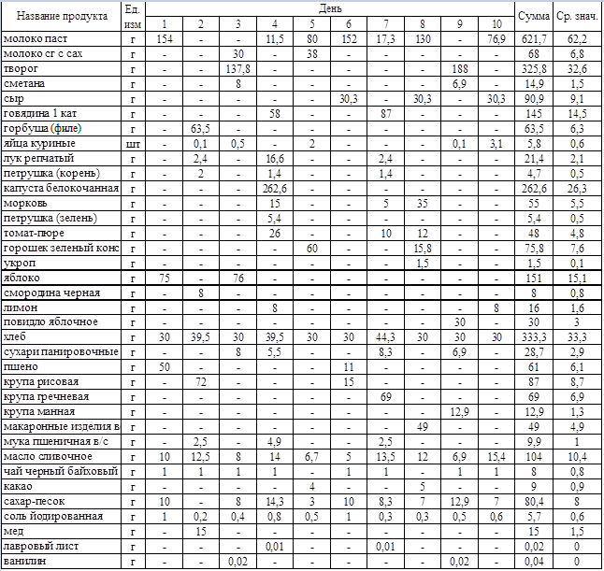
* Расчет брутто приводится для картофеля, с уровнем потерь при холодной обработке – 25 %, моркови и свеклы с уровнем потерь при холодной обработке – 20 % (01.09-31.10 для картофеля, 01.09 - 01.01 для моркови и свеклы). Потери, в соответствии с сезоном, для картофеля: 16.07-31.08 – 20 %; 01.09-31.10 – 25 %; 01.11-31.12 – 30
%; 01.01-28.02 – 35 %; 01.03-15.07 – 40 %, для моркови и свеклы: 01.09-01.01 – 20 %; 01.01-31.08 – 25 %.

Завтрак №5 (меню №5)
№ рецептуры (7-11 лет) | Название блюда | Масса | Белки | Жиры | Углеводы | Калорийность
№ рецептуры (7-11 лет) | Название блюда | г. | г. | г. | г. | ккал
 | Понедельник, 1 неделя
54-1к-2020 | Каша жидкая молочная кукурузная | 200 | 5,8 | 6,9 | 34,3 | 222,3
54-1з-2020 | Сыр твердых сортов в нарезке | 30 | 7,0 | 9,0 | 0,0 | 109,1
Пром. | Хлеб в ассортименте | 30 | 2,3 | 0,3 | 11,5 | 57,9
54-4гн -2020 | Чай с лимоном и медом | 200 | 0,4 | 0,0 | 10,5 | 43,3
 | Итого за завтрак | 460 | 15,5 | 16,2 | 56,3 | 432,6
 | Вторник, 1 неделя
54-2о-2020 | Омлет с зелены м горошком | 200 | 12,8 | 15,3 | 6,5 | 214,5
Пром. | Яблоко | 75 | 0,3 | 0,3 | 6,7 | 30,3
Пром. | Хлеб в ассортименте | 30 | 2,3 | 0,3 | 11,5 | 57,9
54-7гн -2020 | Какао с молоком | 200 | 4,1 | 6,0 | 12,6 | 121,1
 | Итого за завтрак | 505 | 19,4 | 21,9 | 37,3 | 423,7
 | Среда, 1 неделя
54-11г -2020 | Картофельное пюре | 200 | 4,1 | 7,6 | 31,6 | 210,7
54-1р-2020 | Котлета рыбная (треска) | 50 | 7,1 | 1,3 | 3,7 | 55,1
54-2соус-2020 | Соус белый основной | 50 | 1,3 | 2,1 | 2,2 | 32,8
Пром. | Хлеб в ассортименте | 30 | 2,3 | 0,3 | 11,5 | 57,9
54-2гн -2020 | Чай с сахаром | 200 | 0,2 | 0,0 | 6,4 | 26,4
 | Итого за завтрак | 530 | 15,0 | 11,3 | 55,3 | 382,9
 | Четверг, 1 неделя
54-2т-2020 | Запеканка из творога с морковью и повидлом | 200/30 | 18,1 | 16,0 | 50,0 | 381,9
Пром. | Хлеб в ассортименте | 30 | 2,3 | 0,3 | 11,5 | 57,9
54-1гн -2020 | Чай без сахара | 200 | 0,2 | 0,0 | 0,1 | 1,0
 | Итого за завтрак | 460 | 20,6 | 16,3 | 61,6 | 475,9
 | Пятница, 1 неделя
54-2г-2020 | Макароны отварные с овощами | 200 | 6,0 | 9,1 | 37,5 | 256,0
54-8м -2020 | Тефтели из говядины паровые | 60 | 8,4 | 6,0 | 4,7 | 106,1
54-1з-2020 | Сыр твердых сортов в нарезке | 30 | 7,0 | 9,0 | 0,0 | 109,1
Пром. | Хлеб в ассортименте | 30 | 2,3 | 0,3 | 11,5 | 57,9
54-6гн -2020 | Чай с молоком | 200 | 1,4 | 1,3 | 8,0 | 49,2
 | Итого за завтрак | 520 | 25,1 | 25,7 | 61,6 | 578,3
 | Понедельник, 2 неделя
54-3о-2020 | Омлет с морковью | 200 | 14,7 | 21,7 | 6,8 | 281,2
Пром. | Апельсин | 75 | 0,6 | 0,1 | 5,5 | 25,8
Пром. | Хлеб в ассортименте | 30 | 2,3 | 0,3 | 11,5 | 57,9
54-2гн -2020 | Чай с сахаром | 200 | 0,2 | 0,0 | 6,4 | 26,4
 | Итого за завтрак | 505 | 19,1 | 23,5 | 32,4 | 417,8
 | Вторник, 2 неделя
54-7к-2020 | Каша вязкая молочная пшенная с изюмом | 210 | 8,6 | 11,5 | 45,2 | 318,5
54-1з-2020 | Сыр твердых сортов в нарезке | 200 | 7,0 | 9,0 | 0,0 | 109,1
Пром. | Хлеб в ассортименте | 30 | 2,3 | 0,3 | 11,5 | 57,9
54-5гн -2020 | Чай с ягодами и медом | 200 | 0,4 | 0,0 | 10,8 | 44,5
 | Итого за завтрак | 470 | 18,3 | 20,8 | 67,5 | 530,0
 | Среда, 2 неделя
54-2з -2020 | Огурец в нарезке | 60 | 0,5 | 0,0 | 1,6 | 8,4
54-10г -2020 | Картофель отварной в молоке | 150 | 4,4 | 5,4 | 30,9 | 190,0
54-2р -2020 | Котлета рыбная (горбуша) | 50 | 8,8 | 3,4 | 3,7 | 80,6
54-2соус-2020 | Соус белый основной | 50 | 1,3 | 2,1 | 2,2 | 32,8
Пром. | Хлеб в ассортименте | 30 | 2,3 | 0,3 | 11,5 | 57,9
54-25гн -2020 | Какао с молоком сгущенным | 200 | 3,5 | 3,4 | 30,1 | 164,6
 | Итого за завтрак | 540 | 20,8 | 14,6 | 79,9 | 534,2
 | Четверг, 2 неделя
54-2т-2020 | Запеканка из творога с морковью | 200 | 18,0 | 16,0 | 32,2 | 345,3
Пром. | Повидло | 30 | 0,1 | 0,0 | 17,8 | 71,8

Пром. | Мандарин | 60 | 0,5 | 0,0 | 4,7 | 20,6
Пром. | Хлеб в ассортименте | 30 | 2,3 | 0,3 | 11,5 | 57,9
54-1гн -2020 | Чай без сахара | 200 | 0,2 | 0,0 | 0,1 | 1,0
 | Итого за завтрак | 520 | 21,0 | 16,3 | 66,3 | 496,5
 | Пятница, 2 неделя
54-1г-2020 | Макароны отварные | 200 | 6,7 | 7,1 | 46,6 | 276,9
54-7м -2020 | Шницелиз говядины | 75 | 14,1 | 11,9 | 6,2 | 188,0
54-3соус -2020 | Соус красный основной | 50 | 1,6 | 1,3 | 4,6 | 36,8
Пром. | Хлеб в ассортименте | 30 | 2,3 | 0,3 | 11,5 | 57,9
54-2гн -2020 | Чай черный байховый с сахаром | 200 | 0,2 | 0,0 | 6,4 | 26,4
 | Итого за завтрак | 555 | 24,9 | 20,6 | 75,3 | 586,0
 | Средние показатели за цикл | 506,5 | 20,0 | 18,7 | 59,3 | 485,8

Набор продуктов для меню № 5 (в брутто)*
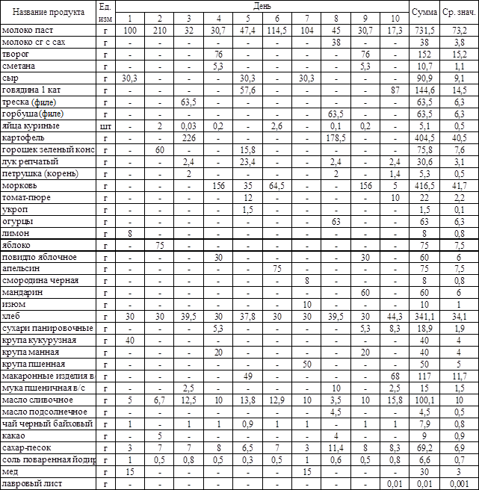
* Расчет брутто приводится для картофеля, с уровнем потерь при холодной обработке – 25 %, моркови и свеклы с уровнем потерь при холодной обработке – 20 % (01.09-31.10 для картофеля, 01.09 - 01.01 для моркови и свеклы). Потери, в соответствии с сезоном, для картофеля: 16.07-31.08 – 20 %; 01.09-31.10 – 25 %; 01.11-31.12 – 30
%; 01.01-28.02 – 35 %; 01.03-15.07 – 40 %, для моркови и свеклы: 01.09-01.01 – 20 %; 01.01-31.08 – 25 %.

Завтрак №6 (меню №6)
№ рецептуры (7-11 лет) | Название блюда | Масса | Белки | Жиры | Углеводы | Калорийность
№ рецептуры (7-11 лет) | Название блюда | г. | г. | г. | г. | ккал
 | Понедельник, 1 неделя
54-1к-2020 | Каша жидкая молочная кукурузная | 200 | 5,8 | 6,9 | 34,3 | 222,3
54-1з-2020 | Сыр твердых сортов в нарезке | 30 | 7,0 | 9,0 | 0,0 | 109,1
Пром. | Хлеб в ассортименте | 30 | 2,3 | 0,3 | 11,5 | 57,9
54-3гн -2020 | Чай с лимоном | 200 | 0,2 | 0,0 | 6,6 | 27,6
 | Итого за завтрак | 460 | 15,3 | 16,2 | 52,5 | 416,9
 | Вторник, 1 неделя
54-1о-2020 | Омлет натуральный | 200 | 16,8 | 25,8 | 4,2 | 316,1
Пром. | Яблоко | 75 | 0,3 | 0,3 | 6,7 | 30,3
Пром. | Хлеб в ассортименте | 30 | 2,3 | 0,3 | 11,5 | 57,9
54-6гн -2020 | Чай с молоком | 200 | 1,5 | 1,4 | 8,6 | 52,9
 | Итого за завтрак | 505 | 20,9 | 27,8 | 30,9 | 457,2
 | Среда, 1 неделя
54-12к-2020 | Каша вязкая молочная овсяная с клюквой | 210 | 8,3 | 12,6 | 37,3 | 296,1
Пром. | Хлеб в ассортименте | 30 | 2,3 | 0,3 | 11,5 | 57,9
54-5гн -2020 | Чай с ягодами и медом | 200 | 0,4 | 0,0 | 10,8 | 44,5
 | Итого за завтрак | 440 | 11,0 | 12,9 | 59,5 | 398,4
 | Четверг, 1 неделя
54-1т-2020 | Запеканка из творога | 200 | 32,3 | 21,6 | 25,8 | 426,8
Пром. | Повидло | 30 | 0,1 | 0,0 | 17,8 | 71,8
Пром. | Хлеб в ассортименте | 30 | 2,3 | 0,3 | 11,5 | 57,9
54-1гн -2020 | Чай без сахара | 200 | 0,2 | 0,0 | 0,1 | 1,0
 | Итого за завтрак | 460 | 34,9 | 21,9 | 55,1 | 557,5
 | Пятница, 1 неделя
54-16к-2020 | Каша Дружба | 200 | 4,9 | 6,9 | 24,6 | 180,0
54-1з-2020 | Сыр твердых сортов в нарезке | 30 | 7,0 | 9,0 | 0,0 | 109,1
Пром. | Хлеб в ассортименте | 30 | 2,3 | 0,3 | 11,5 | 57,9
54-7гн -2020 | Какао с молоком | 200 | 4,1 | 6,0 | 12,6 | 121,1
 | Итого за завтрак | 460 | 18,3 | 22,2 | 48,7 | 468,1
 | Понедельник, 2 неделя
54-3о-2020 | Омлет с морковью | 200 | 14,7 | 21,7 | 6,8 | 281,2
Пром. | Мандарин | 75 | 0,6 | 0,0 | 5,9 | 25,7
Пром. | Хлеб в ассортименте | 30 | 2,3 | 0,3 | 11,5 | 57,9
54-6гн -2020 | Чай с молоком | 200 | 1,5 | 1,4 | 8,6 | 52,9
 | Итого за завтрак | 505 | 19,1 | 23,4 | 32,7 | 417,7
 | Вторник, 2 неделя
54-8к-2020 | Каша вязкая молочная пшенная с курагой | 210 | 8,9 | 11,5 | 44,8 | 318,0
54-1з-2020 | Сыр твердых сортов в нарезке | 30 | 7,0 | 9,0 | 0,0 | 109,1
Пром. | Хлеб в ассортименте | 30 | 2,3 | 0,3 | 11,5 | 57,9
54-5гн -2020 | Чай с ягодами и медом | 200 | 0,4 | 0,0 | 10,8 | 44,5
 | Итого за завтрак | 470 | 18,6 | 20,8 | 67,0 | 529,5
 | Среда, 2 неделя
54-2з -2020 | Огурец в нарезке | 60 | 0,5 | 0 | 1,6 | 8,4
54-3г-2020 | Макароны отварные с сыром | 200 | 10,2 | 9,4 | 40,8 | 288,4
Пром. | Хлеб в ассортименте | 30 | 2,3 | 0,3 | 11,5 | 57,9
54-25гн -2020 | Какао с молоком сгущенным | 200 | 3,1 | 4,7 | 22,7 | 145,6
 | Итого за завтрак | 490 | 16,1 | 14,4 | 76,5 | 500,3
 | Четверг, 2 неделя
54-14к-2020 | Каша вязкая молочная пшеничная с изюмом | 210 | 8,9 | 10,6 | 46,5 | 316,4
54-1з-2020 | Сыр твердых сортов в нарезке | 30 | 7,0 | 9,0 | 0,0 | 109,1
Пром. | Мандарин | 60 | 0,5 | 0,0 | 4,7 | 20,6
Пром. | Хлеб в ассортименте | 30 | 2,3 | 0,3 | 11,5 | 57,9
54-2гн -2020 | Чай с сахаром | 200 | 0,2 | 0,0 | 6,4 | 26,4
 | Итого за завтрак | 530 | 18,9 | 19,9 | 69,0 | 530,4
 | Пятница, 2 неделя

54-2т-2020 | Запеканка из творога с морковью | 200 | 18,0 | 16,0 | 32,2 | 345,3
Пром. | Повидло | 20 | 0,1 | 0,0 | 17,8 | 71,8
Пром. | Хлеб в ассортименте | 30 | 2,3 | 0,3 | 11,5 | 57,9
54-1гн -2020 | Чай без сахара | 200 | 0,2 | 0 | 0,1 | 1
 | Итого за завтрак | 460 | 20,6 | 16,3 | 61,6 | 475,9
 | Средние показатели за цикл | 478 | 19,4 | 19,6 | 55,4 | 475,2

Набор продуктов для меню № 6 (в брутто)*
Название продукта | Ед.  изм | День |  |  |  |  |  |  |  |  |  | Сумма | Ср. знач.
Название продукта | Ед.  изм | 1 | 2 | 3 | 4 | 5 | 6 | 7 | 8 | 9 | 10 | Сумма | Ср. знач.
молоко паст | г | 100 | 126,9 | 100 | - | 232 | 114,5 | 104 | - | 106 | 30,7 | 914,1 | 91,4
молоко сг с сах | г | - | - | - | - | - | - | - | 38 | - | - | 38 | 3,8
творог | г | - | - | - | 188 | - | - | - | - | - | 76 | 264 | 26,4
сметана | г | - | - | - | 6,9 | - | - | - | - | - | 5,3 | 12,3 | 1,2
сыр | г | 30,3 | - | - | - | 30,3 | - | 30,3 | 22 | 30,3 | - | 143,2 | 14,3
яйца куриные | шт | - | 3,1 | - | 0,1 | - | 2,6 | - | - | - | 0,2 | 6 | 0,6
морковь | г | - | - | - | - | - | 64,5 | - | - | - | 156 | 220,5 | 22,1
огурцы | г | - | - | - | - | - | - | - | 63 | - | - | 63 | 6,3
лимон | г | 8 | - | - | - | - | - | - | - | - | - | 8 | 0,8
яблоки | г | - | 75 | - | - | - | - | - | - | - | - | 75 | 7,5
клюква | г | - | - | 10 | - | - | - | - | - | - | - | 10 | 1
смородина черная | г | - | - | 8 | - | - | - | 8 | - | - | - | 16 | 1,6
повидло яблочное | г | - | - | - | 30 | - | - | - | - | - | 30 | 60 | 6
мандарин | г | - | - | - | - | - | 75 | - | - | 60 | - | 135 | 13,5
курага | г | - | - | - | - | - | - | 10 | - | - | - | 10 | 1
изюм | г | - | - | - | - | - | - | - | - | 10 | - | 10 | 1
хлеб | г | 30 | 30 | 30 | 30 | 30 | 30 | 30 | 30 | 30 | 30 | 300 | 30
сухари панировочные | г | - | - | - | 6,9 | - | - | - | - | - | 5,3 | 12,3 | 1,2
крупа кукурузная | г | 40 | - | - | - | - | - | - | - | - | - | 40 | 4
крупа овсяная | г | - | - | 50 | - | - | - | - | - | - | - | 50 | 5
крупа манная | г | - | - | - | 12,9 | - | - | - | - | - | 20 | 32,9 | 3,3
крупа рисовая | г | - | - | - | - | 15 | - | - | - | - | - | 15 | 1,5
крупа пшенная | г | - | - | - | - | 11 | - | 50 | - | - | - | 61 | 6,1
крупа пшеничная | г | - | - | - | - | - | - | - | - | 50 | - | 50 | 5
макаронные изделия в/ | г | - | - | - | - | - | - | - | 59,5 | - | - | 59,5 | 6
масло сливочное | г | 5 | 15,4 | 10 | 6,9 | 5 | 12,9 | 10 | 5 | 10 | 10 | 90,2 | 9
чай черный байховый | г | 1 | 1 | 1 | 1 | - | 1 | 1 | - | 1 | 1 | 8 | 0,8
какао | г | - | - | - | - | 5 | - | - | 4 | - | - | 9 | 0,9
сахар-песок | г | 10 | 7 | 3 | 12,9 | 10 | 7 | 3 | 3 | 10 | 8 | 73,9 | 7,4
соль йодированная | г | 1 | 0,6 | 1 | 0,5 | 1 | 0,5 | 1 | 0,3 | 1 | 0,5 | 7,5 | 0,7
мед | г | - | - | 15 | - | - | - | 15 | - | - | - | 30 | 3
ванилин | г | - | - | - | 0,02 | - | - | - | - | - | - | 0,02 | 0,002
* Расчет брутто приводится для картофеля, с уровнем потерь при холодной обработке – 25 %, моркови и свеклы с уровнем потерь при холодной обработке – 20 % (01.09-31.10 для картофеля, 01.09 - 01.01 для моркови и свеклы). Потери, в соответствии с сезоном, для картофеля: 16.07-31.08 – 20 %; 01.09-31.10 – 25 %; 01.11-31.12 – 30
%; 01.01-28.02 – 35 %; 01.03-15.07 – 40 %, для моркови и свеклы: 01.09-01.01 – 20 %; 01.01-31.08 – 25 %.

Завтрак №7 для обучающихся, болеющих целиакией (меню №7)
№ рецептуры (7-11 лет) | Название блюда | Масса | Белки | Жиры | Углеводы | Калорийность
№ рецептуры (7-11 лет) | Название блюда | г. | г. | г. | г. | ккал
 | Понедельник, 1 неделя
54-20к-2020 | Каша жидкая молочная гречневая | 200 | 7,0 | 6,5 | 27,7 | 197,1
Пром. | Хлеб безглютеновый | 30 | 0,7 | 0,7 | 11,2 | 53,9
Пром. | Бананы | 200 | 2,8 | 0,0 | 40,8 | 174,4
54-12гн -2020 | Чай фруктовый с вишней, малиной и яблоками | 200 | 0,3 | 0,0 | 2,4 | 11,4
 | Итого за завтрак | 630 | 11,0 | 7,2 | 82,0 | 436,7
 | Вторник, 1 неделя
54-4о-2020 | Омлет с сыром | 200 | 25,3 | 35,6 | 3,9 | 437,7
Пром. | Хлеб безглютеновый | 30 | 0,7 | 0,7 | 11,2 | 53,9
Пром. | Яблоко | 100,0 | 0,4 | 0,4 | 8,9 | 40,3
54-3гн -2020 | Чай черный байховый с лимоном и сахаром | 200 | 0,2 | 0,0 | 6,6 | 27,6
 | Итого за завтрак | 530 | 26,6 | 36,7 | 30,7 | 559,6
 | Среда, 1 неделя
54-19з-2020 | Масло сливочное (порциями) | 10,0 | 0,1 | 8,3 | 0,1 | 74,9
54-2к-2020 | Каша вязкая молочная кукурузная | 200 | 7,1 | 10,7 | 46,0 | 308,6
Пром. | Хлеб безглютеновый | 30 | 0,7 | 0,7 | 11,2 | 53,9
Пром. | Груша | 150 | 0,6 | 0,0 | 14,6 | 60,7
54-4гн -2020 | Чай черный байховый с лимоном медом | 200 | 0,4 | 0,0 | 10,5 | 43,3
 | Итого за завтрак | 580 | 8,8 | 19,7 | 82,0 | 541,4
 | Четверг, 1 неделя
54-20к-2020 | Каша жидкая молочная гречневая | 200 | 7,0 | 6,5 | 27,7 | 197,1
Пром. | Хлеб безглютеновый | 30 | 0,7 | 0,7 | 11,2 | 53,9
Пром. | Бананы | 200 | 2,8 | 0,0 | 40,8 | 174,4
54-2гн -2020 | Чай с сахаром | 200 | 0,2 | 0,0 | 6,4 | 26,4
 | Итого за завтрак | 630 | 10,8 | 7,2 | 86,0 | 451,8
 | Пятница, 1 неделя
54-7т-2020 | Творожно-пшенная запеканка | 200 | 13,0 | 9,2 | 18,4 | 208,0
Пром. | Повидло | 30,0 | 0,1 | 0,0 | 17,8 | 71,8
54-1з-2020 | Сыр твердых сортов в нарезке | 30 | 7,0 | 9,0 | 0,0 | 109,1
Пром. | Хлеб безглютеновый | 75 | 0,7 | 0,7 | 11,2 | 53,9
54-12гн -2020 | Чай фруктовый с вишней, малиной и яблоками | 200 | 0,3 | 0,0 | 2,4 | 11,4
 | Итого за завтрак | 490 | 21,2 | 18,9 | 49,8 | 454,2
 | Понедельник, 2 неделя
54-11м -2020 | Плов из отварной говядины | 200 | 15,5 | 13,2 | 40,3 | 341,9
Пром. | Хлеб безглютеновый | 30 | 0,7 | 0,7 | 11,2 | 53,9
54-3гн -2020 | Чай черный байховый с лимоном и сахаром | 200 | 0,2 | 0,0 | 6,6 | 27,6
 | Итого за завтрак | 430 | 16,5 | 13,9 | 58,1 | 423,4
 | Вторник, 2 неделя
54-19з-2020 | Масло сливочное (порциями) | 10,0 | 0,1 | 8,3 | 0,1 | 74,9
54-1о-2020 | Омлет натуральный | 200 | 16,8 | 25,8 | 4,2 | 316,1
Пром. | Хлеб безглютеновый | 30 | 0,7 | 0,7 | 11,2 | 53,9
Пром. | Мандарин | 75 | 0,6 | 0,0 | 5,9 | 25,7
54-5гн -2020 | Чай черный байховый с ягодами и медом | 200 | 0,4 | 0,0 | 10,8 | 44,5
 | Итого за завтрак | 515 | 18,6 | 34,8 | 32,1 | 515,1
 | Среда, 2 неделя
54-20к-2020 | Каша жидкая молочная гречневая | 200 | 7,0 | 6,5 | 27,7 | 197,1
Пром. | Хлеб безглютеновый | 30 | 0,7 | 0,7 | 11,2 | 53,9
Пром. | Бананы | 200 | 2,8 | 0,0 | 40,8 | 174,4
54-6гн -2020 | Чай черный байховый с молоком и сахаром | 200 | 1,5 | 1,4 | 8,6 | 52,9

 | Итого за завтрак | 630 | 12,2 | 8,6 | 88,2 | 478,3
 | Четверг, 2 неделя
54-7т-2020 | Творожно-пшенная запеканка | 200 | 13,0 | 9,2 | 18,4 | 208,0
Пром. | Повидло | 30,0 | 0,1 | 0,0 | 17,8 | 71,8
Пром. | Хлеб безглютеновый | 30 | 0,7 | 0,7 | 11,2 | 53,9
Пром. | Яблоко | 100,0 | 0,4 | 0,4 | 8,9 | 40,3
54-2гн -2020 | Чай черный байховый с сахаром | 200 | 0,2 | 0,0 | 6,4 | 26,4
 | Итого за завтрак | 560 | 14,4 | 10,2 | 62,7 | 400,4
 | Пятница, 2 неделя
54-1з-2020 | Сыр твердых сортов в нарезке | 30 | 7,0 | 9,0 | 0,0 | 109,1
54-5к-2020 | Каша вязкая молочная кукурузная с клюквой | 210 | 7,2 | 10,7 | 46,4 | 310,5
54-6о-2020 | Яйцо вареное | 40 | 4,8 | 4,0 | 0,3 | 56,6
Пром. | Хлеб безглютеновый | 30 | 0,7 | 0,7 | 11,2 | 53,9
54-1гн -2020 | Чай черный байховый (без сахара) | 200 | 0,2 | 0,0 | 0,1 | 1,0
 | Итого за завтрак | 510 | 19,9 | 24,4 | 57,9 | 531,1
 | Средние показатели за цикл | 551,5 | 16,1 | 18,2 | 63,0 | 479,2

Набор продуктов для меню № 7 (в брутто)*
Название продукта | Ед.  изм | День |  |  |  |  |  |  |  |  |  | Сумма | Ср. знач.
Название продукта | Ед.  изм | 1 | 2 | 3 | 4 | 5 | 6 | 7 | 8 | 9 | 10 | Сумма | Ср. знач.
молоко | мл | 96 | 71,4 | 100 | 96 | - | - | 76,9 | 146 | - | 100 | 686,4 | 68,6
творог | г | - | - | - | - | 54,4 | - | - | - | 54,4 | - | 108,9 | 10,9
сыр | г | - | 44,3 | - | - | 30,3 | - | - | - | - | 30,3 | 104,9 | 10,5
говядина I категории | г | - | - | - | - | - | 88 | - | - | - | - | 88 | 8,8
яйца куриные | шт | - | 2,9 | - | - | 0,3 | - | 3,1 | - | 0,3 | 1 | 7,6 | 0,8
морковь | г | - | - | - | - | - | 24,8 | - | - | - | - | 24,8 | 2,5
лук репчатый | г | - | - | - | - | - | 9,6 | - | - | - | - | 9,6 | 1
вишня | г | 10,6 | - | - | - | 10,6 | - | - | - | - | - | 21,2 | 2,1
малина | г | 10,6 | - | - | - | 10,6 | - | - | - | - | - | 21,2 | 2,1
яблоки | г | 11,4 | 100 | - | - | 11,4 | - | - | - | 100 | - | 222,8 | 22,3
бананы | г | 200 | - | - | 200 | - | - | - | 200 | - | - | 600 | 60
лимон | г | - | 8 | 8 | - | - | 8 | - | - | - | - | 24 | 2,4
груша | г | - | - | 150 | - | - | - | - | - | - | - | 150 | 15
повидло | г | - | - | - | - | 30 | - | - | - | 30 | - | 60 | 6
смородина черная | г | - | - | - | - | - | - | 8 | - | - | - | 8 | 0,8
мандарин | г | - | - | - | - | - | - | 75 | - | - | - | 75 | 7,5
клюква | г | - | - | - | - | - | - | - | - | - | 10 | 10 | 1
крупа гречневая | г | 38 | - | - | 38 | - | - | - | 38 | - | - | 114 | 11,4
крупа кукурузная | г | - | - | 57 | - | - | - | - | - | - | 57 | 114 | 11,4
пшено | г | - | - | - | - | 26,7 | - | - | - | 26,7 | - | 53,3 | 5,3
крупа рисовая | г | - | - | - | - | - | 54,4 | - | - | - | - | 54,4 | 5,4
масло сливочное | г | 4 | 14,3 | 20 | 4 | 4 | 8 | 25,4 | 4 | 4 | 10 | 97,7 | 9,8
чай черный байховый | г | 1 | 1 | 1 | 1 | 1 | 1 | 1 | 1 | 1 | 1 | 10 | 1
сахар-песок | г | - | 7 | 3 | 7 | - | 7 | - | 7 | 7 | 3 | 41 | 4,1
соль йодированная | г | 1,0 | 0,6 | 1 | 1,0 | 0,4 | 0,2 | 0,6 | 1,0 | 0,4 | 2 | 8,2 | 0,8
хлеб безглютеновый | г | 30 | 30 | 30 | 30 | 30 | 30 | 30 | 30 | 30 | 30 | 300 | 30
мед | г | - | - | 15 | - | - | - | 15 | - | - | - | 30 | 3
* Расчет брутто приводится для картофеля, с уровнем потерь при холодной обработке – 25 %, моркови и свеклы с уровнем потерь при холодной обработке – 20 % (01.09-31.10 для картофеля, 01.09 - 01.01 для моркови и свеклы). Потери, в соответствии с сезоном, для картофеля: 16.07-31.08 – 20 %; 01.09-31.10 – 25 %; 01.11-31.12 – 30
%; 01.01-28.02 – 35 %; 01.03-15.07 – 40 %, для моркови и свеклы: 01.09-01.01 – 20 %; 01.01-31.08 – 25 %.

Завтрак №8 для обучающихся, болеющих целиакией (меню №8)
№ рецептуры (7-11 лет) | Название блюда | Масса | Белки | Жиры | Углеводы | Калорийность
№ рецептуры (7-11 лет) | Название блюда | г. | г. | г. | г. | ккал
 | Понедельник, 1 неделя
54-20к-2020 | Каша жидкая молочная гречневая | 200 | 7,0 | 6,5 | 27,7 | 197,1
Пром. | Хлеб безглютеновый | 30 | 0,7 | 0,7 | 11,2 | 53,9
Пром. | Бананы | 200 | 2,8 | 0,0 | 40,8 | 174,4
54-1гн -2020 | Чай черный байховый с сахаром | 200 | 0,2 | 0,0 | 6,4 | 26,4
 | Итого за завтрак | 630 | 10,8 | 7,2 | 86,0 | 451,8
 | Вторник, 1 неделя
54-4о-2020 | Омлет с сыром | 200 | 25,3 | 35,6 | 3,9 | 437,7
Пром. | Хлеб безглютеновый | 30 | 0,7 | 0,7 | 11,2 | 53,9
Пром. | Яблоко | 100,0 | 0,4 | 0,4 | 8,9 | 40,3
54-3гн -2020 | Чай черный байховый с лимоном и сахаром | 200 | 0,2 | 0,0 | 6,6 | 27,6
 | Итого за завтрак | 530 | 26,7 | 36,7 | 30,7 | 559,6
 | Среда, 1 неделя
54-5к-2020 | Каша вязкая молочная кукурузная с клюквой | 210 | 7,2 | 10,7 | 46,4 | 310,5
Пром. | Хлеб безглютеновый | 30 | 0,7 | 0,7 | 11,2 | 53,9
Пром. | Груша | 150 | 0,6 | 0,0 | 14,6 | 60,7
54-5гн -2020 | Чай черный байховый с ягодами и медом | 200 | 0,4 | 0,0 | 10,8 | 44,5
 | Итого за завтрак | 590 | 8,9 | 11,4 | 83,0 | 469,6
 | Четверг, 1 неделя
54-7т-2020 | Творожно-пшенная запеканка | 200 | 13,0 | 9,2 | 18,4 | 208,0
Пром. | Повидло | 30,0 | 0,1 | 0,0 | 17,8 | 71,8
Пром. | Хлеб безглютеновый | 30 | 0,7 | 0,7 | 11,2 | 53,9
54-1з-2020 | Сыр твердых сортов в нарезке | 30 | 7,0 | 9,0 | 0,0 | 109,1
54-6гн -2020 | Чай черный байховый с молоком и сахаром | 200 | 1,5 | 1,4 | 8,6 | 52,9
 | Итого за завтрак | 490 | 22,4 | 20,3 | 56,0 | 495,7
 | Пятница, 1 неделя
54-20к-2020 | Каша жидкая молочная гречневая | 200 | 7,0 | 6,5 | 27,7 | 197,1
Пром. | Хлеб безглютеновый | 30 | 0,7 | 0,7 | 11,2 | 53,9
Пром. | Бананы | 200 | 2,8 | 0,0 | 40,8 | 174,4
54-3гн -2020 | Чай черный байховый с лимоном и сахаром | 200 | 0,2 | 0,0 | 6,6 | 27,6
 | Итого за завтрак | 4630 | 10,9 | 7,2 | 86,3 | 454,9
 | Понедельник, 2 неделя
54-18г-2020 | Макароны безглютеновые отварные | 200 | 2,3 | 6,1 | 13,1 | 116,7
54-13м-2020 | Кекс с куриным филе | 60 | 4,6 | 1,8 | 3,9 | 50,5
54-6соус- 2020 | Соус молочный безглютеновый | 40 | 1,0 | 4,6 | 3,0 | 57,8
54-1з-2020 | Сыр твердых сортов в нарезке | 30 | 7,0 | 9,0 | 0,0 | 109,1
Пром. | Хлеб безглютеновый | 30 | 0,7 | 0,7 | 11,2 | 53,9
54-5гн -2020 | Чай черный байховый с ягодами и медом | 200 | 0,4 | 0,0 | 10,8 | 44,5
 | Итого за завтрак | 560 | 16,1 | 21,2 | 41,9 | 432,5
 | Вторник, 2 неделя
54-1о-2020 | Омлет натуральный | 200 | 18,0 | 32,9 | 3,3 | 381,5
Пром. | Хлеб безглютеновый | 30 | 0,7 | 0,7 | 11,2 | 53,9
Пром. | Мандарин | 75 | 0,6 | 0,0 | 5,9 | 25,7
54-6гн -2020 | Чай черный байховый с молоком и сахаром | 200 | 1,5 | 1,4 | 8,6 | 52,9
 | Итого за завтрак | 505 | 20,8 | 35,1 | 28,9 | 514,0
 | Среда, 2 неделя
54-19з-2020 | сливочное (порциями) | 10,0 | 0,1 | 8,3 | 0,1 | 74,9
54-5к-2020 | Каша вязкая молочная кукурузная с клюквой | 210 | 7,2 | 10,7 | 46,4 | 310,5

Пром. | Хлеб безглютеновый | 30 | 0,7 | 0,7 | 11,2 | 53,9
Пром. | Яблоко | 100 | 0,4 | 0,4 | 8,9 | 40,3
54-1гн -2020 | Чай черный байховый с сахаром | 200 | 0,2 | 0,0 | 6,4 | 26,4
 | Итого за завтрак | 550 | 8,6 | 20,1 | 73,0 | 506,0
 | Четверг, 2 неделя
54-20к-2020 | Каша жидкая молочная гречневая | 200 | 7,0 | 6,5 | 27,7 | 197,1
Пром. | Хлеб безглютеновый | 30 | 0,7 | 0,7 | 11,2 | 53,9
Пром. | Бананы | 200 | 2,8 | 0,0 | 40,8 | 174,4
54-3гн -2020 | Чай черный байховый с лимоном и сахаром | 200 | 0,2 | 0,0 | 6,6 | 27,6
 | Итого за завтрак | 630 | 10,9 | 7,2 | 86,3 | 452,9
 | Пятница, 2 неделя
54-7т-2020 | Творожно-пшенная запеканка | 200 | 13,0 | 9,2 | 18,4 | 208,0
Пром. | Повидло | 30 | 0,1 | 0,0 | 17,8 | 71,8
Пром. | Хлеб безглютеновый | 30 | 0,7 | 0,7 | 11,2 | 53,9
Пром. | Груша | 150 | 0,6 | 0,0 | 14,6 | 60,7
54-2гн -2020 | Чай черный байховый с сахаром | 200 | 0,2 | 0,0 | 0,1 | 1,0
 | Итого за завтрак | 610 | 14,6 | 9,9 | 68,4 | 420,7
 | Средние показатели за цикл | 572,5 | 15,1 | 17,6 | 64,0 | 475,8

Набор продуктов для меню № 8 (в брутто)*
Название продукта | Ед.  изм | День |  |  |  |  |  |  |  |  |  | Сумма | Ср. знач.
Название продукта | Ед.  изм | 1 | 2 | 3 | 4 | 5 | 6 | 7 | 8 | 9 | 10 | Сумма | Ср. знач.
молоко | мл | 96 | 71,4 | 100 | 50 | 96 | 30 | 101,7 | 100 | 96 | - | 741,2 | 74,1
творог | г | - | - | - | 54,4 | - | - | - | - | - | 54,4 | 108,9 | 10,9
сыр | г | - | 44,3 | - | 30,3 | - | 30,3 | - | - | - | - | 104,9 | 10,5
куриная грудка (филе) | г | - | - | - | - | - | 13,6 | - | - | - | - | 13,6 | 1,4
яйца куриные | шт | - | 2,9 | - | 0,3 | - | 0,3 | 3,4 | - | - | 0,3 | 7,2 | 0,7
тыква | г | - | - | - | - | - | 23,1 | - | - | - | - | 23,1 | 2,3
бананы | г | 200 | - | - | - | 200 | - | - | - | 200 | - | 600 | 60
лимон | г | - | 8 | - | - | 8 | - | - | - | 8 | - | 24 | 2,4
яблоки | г | - | 100 | - | - | - | 27 | - | 100 | - | - | 227 | 22,7
клюква | г | - | - | 10 | - | - | - | - | 10 | - | - | 20 | 2
смородина черная | г | - | - | 8 | - | - | 8 | - | - | - | - | 16 | 1,6
груша | г | - | - | 150 | - | - | - | - | - | - | 150 | 300 | 30
повидло яблочное | г | - | - | - | 30 | - | - | - | - | - | 30 | 60 | 6
мандарин | г | - | - | - | - | - | - | 75 | - | - | - | 75 | 7,5
крупа гречневая | г | 38 | - | - | - | 38 | - | - | - | 38 | - | 114 | 11,4
крупа кукурузная | г | - | - | 57 | - | - | - | - | 57 | - | - | 114 | 11,4
пшено | г | - | - | - | 26,7 | - | - | - | - | - | 26,7 | 53,3 | 5,3
кунжут | г | - | - | - | - | - | 0,9 | - | - | - | - | 0,9 | 0,1
макарон. изд. | г | - | - | - | - | - | 69,3 | - | - | - | - | 69,3 | 6,9
мука кокосовая | г | - | - | - | - | - | 7,4 | - | - | - | - | 7,4 | 0,7
масло сливочное | г | 4 | 14,3 | 10 | 4 | 4 | 5,2 | 24,1 | 20 | 4 | 4 | 93,6 | 9,4
масло подсолнечное | г | - | - | - | - | - | 6,7 | - | - | - | - | 6,7 | 0,7
чай черный байховый | г | 1 | 1 | 1 | 1 | 1 | 1 | 1 | 1 | 1 | 1 | 10 | 1
сахар-песок | г | 7 | 7 | 3 | 7 | 7 | - | 7 | 10 | 7 | 7 | 62 | 6,2
соль йодированная | г | 1 | 0,6 | 1 | 0,4 | 1 | 1,2 | 1,7 | 1 | 1 | 0,4 | 9,3 | 0,8
хлеб безглютеновый | г | 30 | 30 | 30 | 30 | 30 | 30 | 30 | 30 | 30 | 30 | 300 | 0,9
мука рисовая | г | - | - | - | - | - | 2,4 | - | - | - | - | 2,4 | 0,2
мед | г | - | - | 15 | - | - | 15 | - | - | - | - | 30 | 3
натрий | г | - | - | - | - | - | 0,5 | - | - | - | - | 0,5 | 0,05
* Расчет брутто приводится для картофеля, с уровнем потерь при холодной обработке – 25 %, моркови и свеклы с уровнем потерь при холодной обработке – 20 % (01.09-31.10 для картофеля, 01.09 - 01.01 для моркови и свеклы). Потери, в соответствии с сезоном, для картофеля: 16.07-31.08 – 20 %; 01.09-31.10 – 25 %; 01.11-31.12 – 30 %; 01.01-28.02 – 35 %; 01.03-15.07 – 40 %, для моркови и свеклы: 01.09-01.01 – 20 %; 01.01-
31.08 – 25 %.

Приложение 2
Варианты меню обедов для обучающихся 1-4 классов
Обед №1 (меню №9)
№ рецептуры (7-11 лет) | Название блюда | Масса | Белки | Жиры | Углеводы | Калорийность
№ рецептуры (7-11 лет) | Название блюда | г. | г. | г. | г. | ккал
 | Понедельник, 1 неделя
54-17з-2020 | Салат из моркови и чернослива | 60,0 | 0,9 | 0,0 | 12,9 | 55,5
54-2с-2020 | Борщ с капустой и картофелем со сметаной | 200,0  /10,0 | 1,7 | 4,9 | 10,4 | 92,4
54-11м -2020 | Плов из отварной говядины: | 200,0 | 15,5 | 13,2 | 40,3 | 341,9
Пром. | Хлеб в ассортименте | 60,0 | 4,6 | 0,6 | 22,9 | 115,7
54-6хн-2020 | Компот из изюма | 200,0 | 0,5 | 0,0 | 27,0 | 110,2
 | Итого за обед | 720,0 | 23,2 | 18,7 | 113,5 | 715,7
 | Вторник, 1 неделя
54-2з-2020 | Огурец в нарезке | 60,0 | 0,5 | 0,0 | 1,6 | 8,4
54-8с-2020 | Суп картофельный с горохом | 200,0 | 7,1 | 4,3 | 18,5 | 141,1
54-4г -2020 | Каша гречневая рассыпчатая | 150,0 | 8,2 | 6,5 | 42,8 | 262,2
54-2м -2020 | Гуляш из говядины | 80,0 | 13,8 | 11,2 | 3,3 | 169,6
Пром. | Хлеб в ассортименте | 60,0 | 4,6 | 0,6 | 22,9 | 115,7
54-5хн-2020 | Компот из кураги | 200,0 | 1,8 | 0,0 | 28,5 | 121,4
 | Итого за обед | 750,0 | 35,9 | 22,7 | 117,6 | 818,3
 | Среда, 1 неделя
54-4з-2020 | Перец болгарский в нарезке | 60,0 | 0,7 | 0,0 | 3,1 | 15,4
54-10с-2020 | Суп крестьянский с крупой со сметаной (крупа перловая) | 200,0  /10,0 | 2,0 | 4,9 | 11,7 | 98,9
54-10м -2020 | Капуста тушеная с мясом | 200,0 | 22,7 | 36,3 | 16,3 | 482,3
Пром. | Хлеб в ассортименте | 60,0 | 4,6 | 0,6 | 22,9 | 115,7
54-2хн-2020 | Компот из смородины с мёдом | 200,0 | 0,5 | 0,0 | 11,1 | 46,1
 | Итого за обед | 720,0 | 30,4 | 41,8 | 65,0 | 758,4
 | Четверг, 1 неделя
54-3з-2020 | Помидор в нарезке | 60,0 | 0,3 | 0,0 | 2,3 | 10,5
54-1с-2020 | Щи из свежей капусты со сметаной | 200,0  /10,0 | 1,7 | 4,9 | 5,8 | 73,6
54-6г -2020 | Рис отварной | 150,0 | 3,6 | 5,2 | 38,0 | 213,2
54-9р-2020 | Рыба, запеченная в сметанном соусе (минтай) | 80,0 | 15,3 | 19,9 | 4,4 | 257,8
Пром. | Хлеб в ассортименте | 60,0 | 4,6 | 0,6 | 22,9 | 115,7
54-9хн-2020 | Кисель из апельсинов | 200,0 | 0,4 | 0,1 | 14,4 | 60,1
 | Итого за обед | 750,0 | 25,8 | 30,7 | 87,8 | 730,9
 | Пятница, 1 неделя
54-13з-2020 | Салат из свеклы отварной | 60,0 | 0,8 | 2,7 | 4,6 | 45,7
54-3с-2020 | Рассольник ленинградский (со сметаной) | 200,0  /10,0 | 2,0 | 4,9 | 15,3 | 113,3
54-9г -2020 | Рагу из овощей | 150,0 | 2,2 | 3,6 | 13,9 | 96,9
54-7м -2020 | Шницель говяжий | 75,0 | 14,1 | 11,9 | 6,2 | 188,0
54-1соус-2020 | Соус сметанный | 40,0 | 0,6 | 3,4 | 1,3 | 38,1
Пром. | Хлеб в ассортименте | 60,0 | 4,6 | 0,6 | 22,9 | 115,7
54-3хн -2020 | Компот из чернослива | 200,0 | 0,8 | 0,0 | 28,4 | 117,0
 | Итого за обед | 785,0 | 25,0 | 27,7 | 92,7 | 714,6
 | Понедельник, 2 неделя
54-6з-2020 | Салат из белокочанной капусты с помидорами и огурцами | 60,0 | 1,2 | 5,8 | 2,2 | 65,6
54-7с-2020 | Суп картофельный с  макаронными изделиями | 200,0 | 2,5 | 1,9 | 21,0 | 111,2
54-5г -2020 | Каша перловая рассыпчатая | 150,0 | 4,4 | 5,9 | 33,6 | 205,2
54-3соус-2020 | Соус белый основной | 50,0 | 1,3 | 2,1 | 2,0 | 32,1
54-4м -2020 | Котлета говяжья | 75,0 | 14,1 | 11,9 | 6,2 | 188,0

Пром. | Хлеб в ассортименте | 60,0 | 4,6 | 0,6 | 22,9 | 115,7
54-6хн-2020 | Компот из изюма | 200,0 | 0,5 | 0,0 | 27,0 | 110,2
 | Итого за обед | 795,0 | 28,7 | 28,2 | 115,1 | 828,8
 | Вторник, 2 неделя
54-4з-2020 | Перец болгарский в нарезке | 60,0 | 0,7 | 0,0 | 3,1 | 15,4
54-4с-2020 | Рассольник домашний (со сметаной) | 200,0  /10,0 | 2,0 | 4,9 | 13,3 | 105,0
54-11г -2020 | Картофельное пюре | 150,0 | 3,0 | 5,7 | 23,7 | 158,0
54-2м -2020 | Гуляш из говядины | 80,0 | 13,8 | 11,2 | 3,3 | 169,6
Пром. | Хлеб в ассортименте | 60,0 | 4,6 | 0,6 | 22,9 | 115,7
54-3хн-2020 | Компот из чернослива | 200,0 | 0,8 | 0,0 | 28,4 | 117,0
 | Итого за обед | 750,0 | 24,9 | 22,5 | 94,7 | 680,7
 | Среда, неделя 2
54-2з-2020 | Огурец в нарезке | 60,0 | 0,5 | 0,0 | 1,6 | 8,4
54-9с-2020 | Суп картофельный с фасолью | 200,0 | 7,0 | 4,4 | 16,8 | 135,0
54-10м -2020 | Капуста тушеная с мясом | 200,0 | 22,7 | 36,3 | 16,3 | 482,3
Пром. | Хлеб в ассортименте | 60,0 | 4,6 | 0,6 | 22,9 | 115,7
54-9хн-2020 | Кисель из апельсинов | 200,0 | 0,4 | 0,1 | 14,4 | 60,1
 | Итого за обед | 720,0 | 35,1 | 41,4 | 72,1 | 801,4
 | Четверг, неделя 2
54-3з-2020 | Помидор в нарезке | 60,0 | 0,3 | 0,0 | 2,3 | 10,5
54-5с-2020 | Суп из овощей с  фрикадельками мясными | 200,0 | 8,7 | 3,4 | 16,5 | 131,1
54-6г -2020 | Рис отварной | 150,0 | 3,6 | 5,2 | 38,0 | 213,2
54-11р-2020 | Рыба тушеная в томате с овощами (минтай) | 70,0 | 9,7 | 5,0 | 4,5 | 102,0
Пром. | Хлеб в ассортименте | 60,0 | 4,6 | 0,6 | 22,9 | 115,7
54-2хн-2020 | Компот из смородины с мёдом | 200,0 | 0,5 | 0,0 | 11,1 | 46,1
 | Итого за обед | 740,0 | 27,4 | 14,2 | 95,3 | 618,1
 | Пятница, неделя 2
54-15з-2020 | Икра свекольная | 60,0 | 1,4 | 4,3 | 7,0 | 71,8
54-6с-2020 | Суп картофельный с клецками | 200,0 | 4,6 | 3,2 | 13,0 | 99,0
54-9г -2020 | Рагу из овощей | 150,0 | 2,2 | 3,6 | 13,9 | 96,9
54-6м -2020 | Биточки из говядины | 75,0 | 14,1 | 11,9 | 6,2 | 188,0
54-1соус-2020 | Соус сметанный | 40,0 | 0,6 | 3,4 | 1,3 | 38,1
Пром. | Хлеб в ассортименте | 60,0 | 4,6 | 0,6 | 22,9 | 115,7
54-5хн -2020 | Компот из кураги | 200,0 | 1,8 | 0,0 | 28,5 | 121,4
 | Итого за обед | 785,0 | 29,3 | 26,9 | 92,9 | 730,9
 | Средние показатели за цикл | 751,5 | 28,6 | 27,4 | 94,7 | 739,8

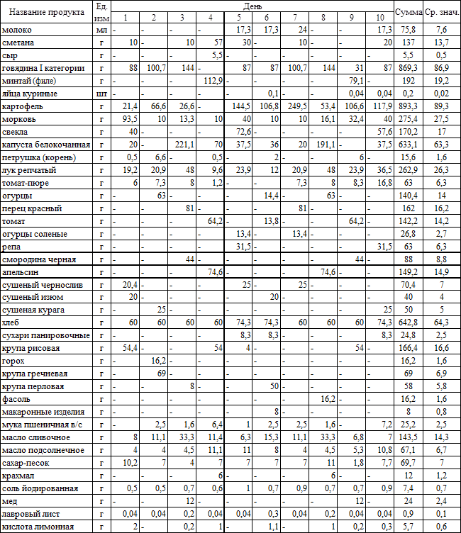
Набор продуктов №9 (в брутто)*
* Расчет брутто приводится для картофеля, с уровнем потерь при холодной обработке – 25 %, моркови и свеклы с уровнем потерь при холодной обработке – 20 % (01.09-31.10 для картофеля, 01.09 - 01.01 для моркови и свеклы). Потери, в соответствии с сезоном, для картофеля: 16.07-31.08 – 20 %; 01.09-31.10 – 25 %; 01.11-31.12 – 30
%; 01.01-28.02 – 35 %; 01.03-15.07 – 40 %, для моркови и свеклы: 01.09-01.01 – 20 %; 01.01-31.08 – 25 %.

Обед №2 (меню №10)
№ рецептуры (7-11 лет) | Название блюда | Масса | Белки | Жиры | Углеводы | Калорийность
№ рецептуры (7-11 лет) | Название блюда | г. | г. | г. | г. | ккал
 | Понедельник, 1 неделя
54-3з-2020 | Помидор в нарезке | 60,0 | 0,3 | 0,0 | 2,3 | 10,5
54-1с-2020 | Щи со сметаной | 200,0/10 | 1,7 | 4,9 | 5,8 | 73,6
54-11м -2020 | Плов из отварной говядины | 200,0 | 15,5 | 13,2 | 40,3 | 341,9
Пром. | Хлеб в ассортименте | 60,0 | 4,6 | 0,6 | 22,9 | 115,7
54-3хн -2020 | Компот из чернослива | 200,0 | 0,8 | 0,0 | 28,4 | 117,0
 | Итого за обед | 720,0 | 22,9 | 18,7 | 99,8 | 658,7
 | Вторник, 1 неделя
54-2з-2020 | Огурец в нарезке | 60,0 | 0,5 | 0,0 | 1,6 | 8,4
54-2с-2020 | Борщ со сметаной | 200,0/10,0 | 1,7 | 4,9 | 10,4 | 92,4
54-6г -2020 | Рис отварной | 150,0 | 3,6 | 5,2 | 38,0 | 213,2
54-9р-2020 | Рыба, запеченная в сметанном соусе (минтай) | 40,0/40,0 | 15,3 | 19,9 | 4,4 | 257,8
Пром. | Хлеб в ассортименте | 60,0 | 4,6 | 0,6 | 22,9 | 115,7
54-6хн-2020 | Компот из изюма | 200,0 | 0,5 | 0,0 | 27,0 | 110,2
 | Итого за обед | 750,0 | 26,1 | 30,6 | 104,4 | 797,6
 | Среда, 1 неделя
54-11з-2020 | Салат из моркови и яблок | 60,0 | 0,5 | 5,4 | 3,9 | 66,1
54-4с-2020 | Рассольник домашний (со сметаной) | 200,0/10,0 | 2,0 | 4,9 | 13,3 | 105,0
54-4г -2020 | Каша гречневая рассыпчатая | 150,0 | 8,2 | 6,5 | 42,8 | 262,2
54-2м -2020 | Гуляш из говядины | 80,0 | 13,8 | 11,2 | 3,3 | 169,6
Пром. | Хлеб в ассортименте | 60,0 | 4,6 | 0,6 | 22,9 | 115,7
54-9хн-2020 | Кисель из апельсинов | 200,0 | 0,4 | 0,1 | 14,4 | 60,1
 | Итого за обед | 750,0 | 29,5 | 28,7 | 100,6 | 778,7
 | Четверг, 1 неделя
54-13з-2020 | Салат из свеклы отварной | 60,0 | 0,8 | 2,7 | 4,6 | 45,7
54-10с-2020 | Суп крестьянский с крупой со сметаной | 200,0/10,0 | 2,0 | 4,6 | 11,7 | 98,9
54-11г -2020 | Картофельное пюре | 150,0 | 3,0 | 5,7 | 23,7 | 158,0
54-4м -2020 | Котлета говяжья | 75,0 | 14,1 | 11,9 | 6,2 | 188,0
54-3соус-2020 | Соус красный основной | 50,0 | 1,6 | 1,3 | 4,6 | 36,8
Пром. | Хлеб в ассортименте | 60,0 | 4,6 | 0,6 | 22,9 | 115,7
54-5хн-2020 | Компот из кураги | 200,0 | 1,8 | 0,0 | 28,5 | 121,4
 | Итого за обед | 795,0 | 27,9 | 27,2 | 102,2 | 764,5
 | Пятница, 1 неделя
54-5з-2020 | Салат из свежих помидоров и огурцов | 60,0 | 0,4 | 2,6 | 2,0 | 33,2
54-8с-2020 | Суп картофельный с горохом | 200,0 | 7,1 | 4,3 | 18,5 | 141,1
54-8г -2020 | Капуста тушеная | 150,0 | 3,6 | 4,9 | 15,8 | 121,8
54-1м -2020 | Бефстроганов из отварной говядины | 100,0 | 15,2 | 13,0 | 2,4 | 187,9
Пром. | Хлеб в ассортименте | 60,0 | 4,6 | 0,6 | 22,9 | 115,7
54-2хн-2020 | Компот из смородины с мёдом | 200,0 | 0,5 | 0,0 | 11,1 | 46,1
 | Итого за обед | 770,0 | 31,4 | 25,5 | 72,6 | 645,8
 | Понедельник, 2 неделя
54-4з-2020 | Перец болгарский в нарезке | 60,0 | 0,7 | 0,0 | 3,1 | 15,4
54-1с-2020 | Щи со сметаной | 200,0/10,0 | 1,7 | 4,9 | 5,8 | 73,6
54-6г -2020 | Рис отварной | 150,0 | 3,6 | 5,2 | 38,0 | 213,2
54-9р-2020 | Рыба запеченная в сметанном соусе (минтай) | 40,0/40,0 | 15,3 | 19,9 | 4,4 | 257,8
Пром. | Хлеб в ассортименте | 60,0 | 4,6 | 0,6 | 22,9 | 115,7
54-9хн-2020 | Кисель из апельсинов | 200,0 | 0,4 | 0,1 | 14,4 | 60,1
 | Итого за обед | 750,0 | 26,2 | 30,7 | 88,7 | 735,7
 | Вторник, 2 неделя
54-3з-2020 | Помидор в нарезке | 60,0 | 0,3 | 0,0 | 2,3 | 10,5
54-3с-2020 | Рассольник Ленинградский (со сметаной) | 200,0/10,0 | 2,0 | 4,9 | 15,3 | 113,3
54-4г -2020 | Каша гречневая рассыпчатая | 150,0 | 8,2 | 6,5 | 42,8 | 262,2

54-3соус-2020 | Соус красный основной | 50,0 | 1,6 | 1,3 | 4,6 | 36,8
54-4м -2020 | Котлета говяжья | 75,0 | 14,1 | 11,9 | 6,2 | 188,0
Пром. | Хлеб в ассортименте | 60,0 | 4,6 | 0,6 | 22,9 | 115,7
54-6хн-2020 | Компот из изюма | 200,0 | 0,5 | 0,0 | 27,0 | 110,2
 | Итого за обед | 795,0 | 31,3 | 25,2 | 121,1 | 836,7
 | Среда, неделя 2
54-11з-2020 | Салат из моркови и яблок | 60,0 | 0,5 | 5,4 | 3,9 | 66,1
54-10с-2020 | Суп крестьянский с крупой со сметаной | 200,0/10,0 | 2,0 | 4,6 | 11,7 | 98,9
54-11г -2020 | Картофельное пюре | 150,0 | 3,0 | 5,7 | 23,7 | 158,0
54-2м -2020 | Гуляш из говядины | 80,0 | 13,8 | 11,2 | 3,3 | 169,6
Пром. | Хлеб в ассортименте | 60,0 | 4,6 | 0,6 | 22,9 | 115,7
54-2хн-2020 | Компот из смородины с мёдом | 200,0 | 0,5 | 0,0 | 11,1 | 46,1
 | Итого за обед | 750,0 | 24,3 | 27,9 | 76,6 | 654,4
 | Четверг, неделя 2
54-2з-2020 | Огурец в нарезке | 60,0 | 0,5 | 0,0 | 1,6 | 8,4
54-7с-2020 | Суп картофельный с  макаронными изделиями | 200,0 | 2,5 | 1,9 | 21,0 | 111,2
54-10м -2020 | Капуста тушеная с мясом | 200,0 | 22,7 | 36,3 | 16,3 | 482,3
Пром. | Хлеб в ассортименте | 60,0 | 4,6 | 0,6 | 22,9 | 115,7
54-11хн -2020 | Кисель из свежей вишни | 200,0 | 0,2 | 0,0 | 13,2 | 53,4
 | Итого за обед | 720,0 | 30,4 | 38,8 | 75,0 | 771,0
 | Пятница, неделя 2
54-3з-2020 | Помидор в нарезке | 60,0 | 0,3 | 0,0 | 2,3 | 10,5
54-2с-2020 | Борщ со сметаной | 200,0/10,0 | 1,7 | 4,9 | 10,4 | 92,4
54-11м -2020 | Плов из отварной говядины | 200,0 | 15,5 | 13,2 | 40,3 | 341,9
Пром. | Хлеб в ассортименте | 60,0 | 4,6 | 0,6 | 22,9 | 115,7
54-3хн-2020 | Компот из чернослива | 200,0 | 0,8 | 0,0 | 28,4 | 117,0
 | Итого за обед | 720,0 | 22,9 | 18,7 | 104,3 | 677,5
 | Средние показатели за цикл | 752,0 | 27,3 | 27,2 | 94,5 | 732,8

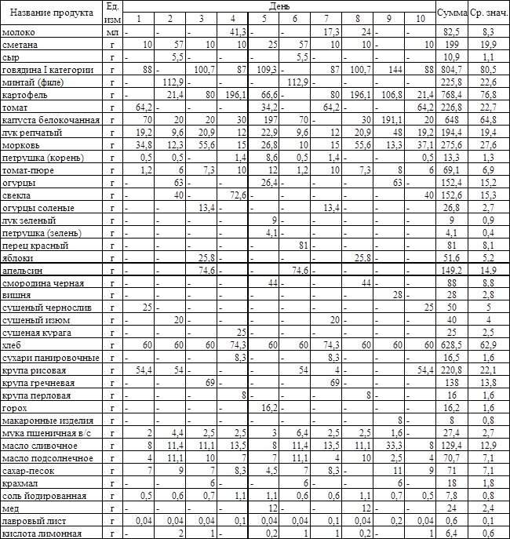
Набор продуктов №10 (в брутто)*
* Расчет брутто приводится для картофеля, с уровнем потерь при холодной обработке – 25 %, моркови и свеклы с уровнем потерь при холодной обработке – 20 % (01.09-31.10 для картофеля, 01.09 - 01.01 для моркови и свеклы). Потери, в соответствии с сезоном, для картофеля: 16.07-31.08 – 20 %; 01.09-31.10 – 25 %; 01.11-31.12 – 30
%; 01.01-28.02 – 35 %; 01.03-15.07 – 40 %, для моркови и свеклы: 01.09-01.01 – 20 %; 01.01-31.08 – 25 %.

Обед №3 (меню №11)
№ рецептуры (7-11 лет) | Название блюда | Масса | Белки | Жиры | Углеводы | Калорийность
№ рецептуры (7-11 лет) | Название блюда | г. | г. | г. | г. | ккал
 | Понедельник, 1 неделя
54-11з-2020 | Салат из моркови и яблок | 60,0 | 0,5 | 5,4 | 3,9 | 66,1
54-8с-2020 | Суп картофельный с горохом | 200,0 | 7,1 | 4,3 | 18,5 | 141,1
54-6г -2020 | Рис отварной | 150,0 | 3,6 | 5,2 | 38,0 | 213,2
54-4м -2020 | Котлета говяжья | 75,0 | 14,1 | 11,9 | 6,2 | 188,0
54-3соус-2020 | Соус красный основной | 50,0 | 1,6 | 1,3 | 4,6 | 36,8
Пром. | Хлеб в ассортименте | 60,0 | 4,6 | 0,6 | 22,9 | 115,7
54-2хн-2020 | Компот из смородины с мёдом | 200,0 | 0,5 | 0,0 | 11,1 | 46,1
 | Итого за обед | 795,0 | 31,9 | 28,7 | 105,2 | 807,1
 | Вторник, 1 неделя
54-2з-2020 | Огурец в нарезке | 60,0 | 0,5 | 0,0 | 1,6 | 8,4
54-2с-2020 | Борщ со сметаной | 200,0/10,0 | 1,7 | 4,9 | 10,4 | 92,4
54-4г -2020 | Каша гречневая рассыпчатая | 150,0 | 8,2 | 6,5 | 42,8 | 262,2
54-2м -2020 | Гуляш из говядины | 80,0 | 13,8 | 11,2 | 3,3 | 169,6
Пром. | Хлеб в ассортименте | 60,0 | 4,6 | 0,6 | 22,9 | 115,7
54-5хн-2020 | Компот из кураги | 200,0 | 1,8 | 0,0 | 28,5 | 121,4
 | Итого за обед | 750,0 | 30,6 | 23,2 | 109,5 | 769,6
 | Среда, 1 неделя
54-3з-2020 | Помидор в нарезке | 60,0 | 0,3 | 0,0 | 2,3 | 10,5
54-1с-2020 | Щи со сметаной | 200,0/10,0 | 1,7 | 4,9 | 5,8 | 73,6
54-11г -2020 | Картофельное пюре | 150,0 | 3,0 | 5,7 | 23,7 | 158,0
54-11р-2020 | Рыба тушеная в томате с овощами (горбуша) | 70,0 | 11,4 | 7,8 | 4,5 | 134,2
Пром. | Хлеб в ассортименте | 60,0 | 4,6 | 0,6 | 22,9 | 115,7
54-6хн -2020 | Компот из изюма | 200,0 | 0,5 | 0,0 | 27,0 | 110,2
 | Итого за обед | 740,0 | 21,6 | 19,0 | 86,2 | 602,2
 | Четверг, 1 неделя
54-9з-2020 | Салат из капусты с морковью и яблоками | 60,0 | 0,8 | 5,3 | 3,5 | 65,1
54-4с-2020 | Рассольник Ленинградский (со сметаной) | 200,0/10,0 | 2,0 | 4,9 | 15,3 | 113,3
54-11м -2020 | Плов из отварной говядины | 200,0 | 15,5 | 13,2 | 40,3 | 341,9
Пром. | Хлеб в ассортименте | 60,0 | 4,6 | 0,6 | 22,9 | 115,7
54-3хн-2020 | Компот из чернослива | 200,0 | 0,8 | 0,0 | 28,4 | 117,0
 | Итого за обед | 720,0 | 23,6 | 24,1 | 100,5 | 753,0
 | Пятница, 1 неделя
54-14з-2020 | Салат из свеклы с курагой и изюмом | 60,0 | 1,0 | 3,2 | 11,1 | 77,2
54-6с-2020 | Суп картофельный с клецками | 200,0 | 4,6 | 3,2 | 13,0 | 99,0
54-9г -2020 | Рагу из овощей | 150,0 | 2,2 | 3,6 | 13,9 | 96,9
54-6м -2020 | Биточки из говядины | 75,0 | 14,1 | 11,9 | 6,2 | 188,0
54-1соус-2020 | Соус сметанный | 45,0 | 0,7 | 3,8 | 1,5 | 42,8
Пром. | Хлеб в ассортименте | 60,0 | 4,6 | 0,6 | 22,9 | 115,7
54-9хн-2020 | Кисель из апельсинов | 200,0 | 0,4 | 0,1 | 14,4 | 60,1
 | Итого за обед | 790,0 | 27,6 | 26,4 | 83,0 | 679,8
 | Понедельник, 2 неделя
54-4з-2020 | Перец болгарский в нарезке | 60,0 | 0,7 | 0,0 | 3,1 | 15,4
54-1с-2020 | Щи со сметаной | 200,0/10,0 | 1,7 | 4,9 | 5,8 | 73,6
54-10г -2020 | Картофель отварной в молоке | 150,0 | 4,4 | 5,4 | 30,9 | 190,0
54-5р-2020 | Котлета рыбная с морковью (горбуша) | 50,0 | 8,8 | 4,3 | 2,3 | 83,5
54-3соус-2020 | Соус красный основной | 50,0 | 1,6 | 1,3 | 4,6 | 36,8
Пром. | Хлеб в ассортименте | 60,0 | 4,6 | 0,6 | 22,9 | 115,7
54-5хн -2020 | Компот из кураги | 200,0 | 1,8 | 0,0 | 28,5 | 121,4
 | Итого за обед | 770,0 | 23,7 | 16,6 | 98,1 | 636,3
 | Вторник, 2 неделя
54-3з-2020 | Помидор в нарезке | 60,0 | 0,3 | 0,0 | 2,3 | 10,5
54-9с-2020 | Суп картофельный с фасолью | 200,0 | 7,0 | 4,4 | 16,8 | 135,0

54-10м -2020 | Капуста тушеная с мясом | 200,0 | 22,7 | 36,3 | 16,3 | 482,3
Пром. | Хлеб в ассортименте | 60,0 | 4,6 | 0,6 | 22,9 | 115,7
54-2хн-2020 | Компот из смородины с мёдом | 200,0 | 0,5 | 0,0 | 11,1 | 46,1
 | Итого за обед | 720,0 | 35,1 | 41,3 | 69,4 | 789,6
 | Среда, неделя 2
54-17з-2020 | Салат из моркови и чернослива | 60,0 | 0,9 | 0,0 | 12,9 | 55,5
54-4с-2020 | Рассольник домашний (со сметаной) | 200,0/10,0 | 2,0 | 4,9 | 13,3 | 105,0
54-6г -2020 | Рис отварной | 150,0 | 3,6 | 5,2 | 38,0 | 213,2
54-11р-2020 | Рыба тушеная в томате с овощами (минтай) | 70,0 | 9,7 | 5,0 | 4,5 | 102,0
Пром. | Хлеб в ассортименте | 60,0 | 4,6 | 0,6 | 22,9 | 115,7
54-9хн-2020 | Кисель из апельсинов | 200,0 | 0,4 | 0,1 | 14,4 | 60,1
 | Итого за обед | 740,0 | 21,1 | 15,9 | 106,0 | 651,5
 | Четверг, неделя 2
54-2з-2020 | Огурец в нарезке | 60,0 | 0,5 | 0,0 | 1,6 | 8,4
54-2с-2020 | Борщ со сметаной | 200,0/10,0 | 1,7 | 4,9 | 10,4 | 92,4
54-4г -2020 | Каша гречневая рассыпчатая | 150,0 | 8,2 | 6,5 | 42,8 | 262,2
54-10м -2020 | Бефстроганов из отварной говядины | 100,0 | 15,2 | 13,0 | 2,4 | 187,9
Пром. | Хлеб в ассортименте | 60,0 | 4,6 | 0,6 | 22,9 | 115,7
54-6хн-2020 | Компот из изюма | 200,0 | 0,5 | 0,0 | 27,0 | 110,2
 | Итого за обед | 770,0 | 30,7 | 25,0 | 107,1 | 776,7
 | Пятница, неделя 2
54-5з-2020 | Салат из свежих помидоров и огурцов | 60,0 | 0,4 | 2,6 | 2,0 | 33,2
54-6с-2020 | Суп картофельный | 200,0 | 2,5 | 1,9 | 21,0 | 111,2
54-11м -2020 | Плов из отварной говядины | 200,0 | 15,5 | 13,2 | 40,3 | 341,9
Пром. | Хлеб в ассортименте | 60,0 | 4,6 | 0,6 | 22,9 | 115,7
54-3хн -2020 | Компот из чернослива | 200,0 | 0,8 | 0,0 | 28,4 | 117,0
 | Итого за обед | 720,0 | 23,8 | 18,4 | 114,6 | 719,0
 | Средние показатели за цикл | 751,5 | 27,0 | 23,9 | 99,0 | 718,5

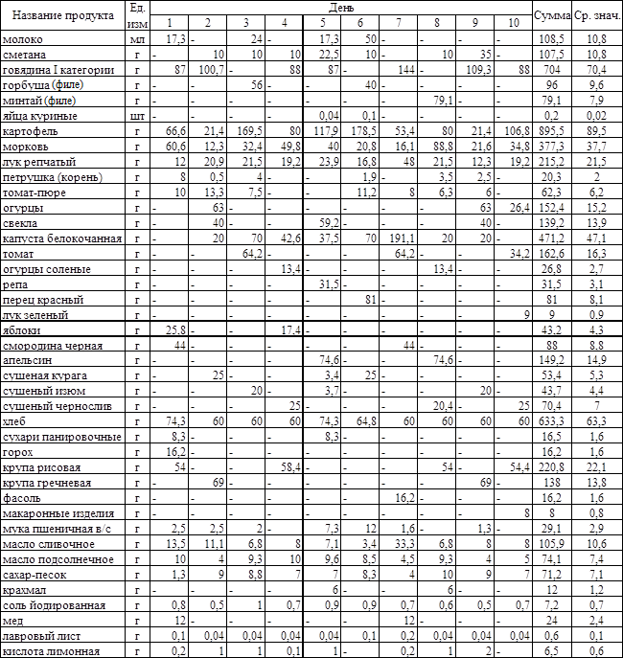
Набор продуктов №11 (в брутто)
* Расчет брутто приводится для картофеля, с уровнем потерь при холодной обработке – 25 %, моркови и свеклы с уровнем потерь при холодной обработке – 20 % (01.09-31.10 для картофеля, 01.09 - 01.01 для моркови и свеклы). Потери, в соответствии с сезоном, для картофеля: 16.07-31.08 – 20 %; 01.09-31.10 – 25 %; 01.11-31.12 – 30
%; 01.01-28.02 – 35 %; 01.03-15.07 – 40 %, для моркови и свеклы: 01.09-01.01 – 20 %; 01.01-31.08 – 25 %.

Приложение 3
Рекомендуемый режим питания обучающихся и распределение суточной калорийности по приемам пищи

1 смена |  |  | 2 смена
Прием пищи | Часы приема | % суточной калорийности | Прием пищи | Часы приема | % суточной калорийности
Завтрак | 9.30-11.00 | 20-25 | Завтрак | 7.30-8.30 | 20-25
Обед | 13.30-14.30 | 35 | Обед | 12.30-13.30 | 30-35
Полдник | 15.30-16.30 | 10-15 | Полдник | 15.30-16.30 | 10-15
Ужин | 18.30-19.30 | 20-25 | Ужин | 18.30-19.30 | 20-25

Приложение 4 Рекомендуемая продолжительность тепловой обработки продуктов при
приготовлении готовых блюд для завтраков и обедов обучающихся

Наименование продуктов | Вид обработки | Назначение | Средняя продолжительность тепловой обработки
1.Говядина
1.1. Боковой и наружный куски тазобедренной части (1,5–2кг) | Варка | Вторые и холодные блюда | 2 ч. 30 мин. - 3 ч.
1.2. Плечевая и заплечная части, покромка, грудинка | Варка | Супы, вторые и холодные блюда | 2 ч. - 2 ч. 30 мин.
1.3. Фрикадельки | Варка в  бульоне | Супы | 10 мин.
1.4. Грудинка, боковой, наружный куски (1,5–2кг) | Тушение | Вторые блюда | 2 ч. - 2ч. 30 мин.
1.5. Грудинка, боковой, наружный  мелкие куски | Тушение | » | 1 ч. - 1 ч. 30 мин.
2.Куры (целиком) | Варка | Супы и вторые блюда | 50-60 мин
3.Изделия из рыбной котлетной  массы | Запекание | Вторые блюда | 10-15 мин.
4. Картофель
4. 1. Очищенный (целый) | Варка в воде | Вторые блюда, гарниры | 30 мин.
4. 1. Очищенный (целый) | Варка на пару | Вторые блюда, гарниры | 45 мин.
4.2. Очищенный (целый), молодой картофель | Варка в воде | Вторые блюда, гарниры | 10-15 мин.
4.3. Картофель, нарезанный  брусочками, кубиками. | Варка в  бульоне, в воде | Супы | 12-15 мин.
4.4. Картофель, нарезанный кубиками | Варка в воде | Вторые блюда, гарниры | 20 мин.
5. Свекла
5.1. Свекла неочищенная | Варка в воде | Холодные блюда и гарниры | 1 ч. 30 мин.
5.2. Свекла, нарезанная соломкой | Припускание | Борщи | 30 мин.

6. Морковь
6.1. Морковь неочищенная | Варка в воде | Салаты, гарниры | 25 мин.
6.2. Морковь, нарезанная ломтиками | Припускание | Салаты, гарниры | 15-20 мин.
6.3. Морковь, нарезанная соломкой | Пассерование | Супы, вторые блюда, соусы | 10 мин.
7. Капуста
7.1. Капуста белокочанная ранняя шинкованная | Варка в воде | Вторые блюда | 10-15 мин.
7.2. Капуста белокочанная ранняя шинкованная мелкой соломкой | Тушение | Вторые блюда | 45 мин. -1 ч. 30 мин.
8. Горох сушеный | Варка | Гарниры | 1 ч. 45мин. -  2 ч. 15 мин.

СПИСОК ИСПОЛЬЗОВАННЫХ ИСТОЧНИКОВ
- А. Тутельян. Химический состав и калорийность российских продуктов питания: Справочник.-М.: ДеЛи плюс, 2012.- 284 с.
- Сборник технологических нормативов, рецептур блюд и кулинарных изделий для школ, школ-интернатов, детских домов, детских оздоровительных учреждений, учреждений профессионального образования, специализированных учреждений для несовершеннолетних, нуждающихся в социальной реабилитации" г. Пермь, 2013 г. Под ред. А.Я. Перевалова
- Сборник рецептур на продукцию для обучающихся во всех образовательных учреждениях / под редакцией Могильного М.П., Тутельяна В.А., 2017 г.
- Химический состав российских пищевых продуктов. Под редакцией член-корр. МАИ, проф. И. М. Скурихина и академика РАМН, проф. В. А. Тутельяна. - Москва, 2002.-236с.
- Химический состав и энергетическая ценность пищевых продуктов: справочник МакКанса и Уиддоусона /пер. с англ. Под общ. Ред. д-ра мед. наук А.К. Батурина.- СПб.: Профессия. 2006.- 416с.
- Картотека химического состава блюд диетического и школьного питания. Справочные таблицы для студентов III-V курсов ФМА очного и заочного отделений, обучающихся по специальности 260501-Технология продуктов общественного питания- Новосибирск.- 2010.- 179 с.
- Химия пищевых продуктов: научное издание / ред., сост.: Ш. Дамодаран, К. Л. Паркин, О. Р. Феннема. - СПб.: Профессия, 2012 - 1040 с.: ил. - Пер. с англ. - ISBN978-5-904757-24-3.
- Таблицы калорийности, пищевой ценности и химического состава продуктов питания и готовых блюд /https://health-diet.ru/table_calorie/
- Калорийность и состав наиболее часто употребляемых продуктов (Под ред. И. М. Скурихина, М. Н. Волгарева) / https://www.d-slim.ru/tablica-kalorijnosti- produktov.htm.
- Большой справочник калорийности продуктов питания и блюд
/https://pbprog.ru/databases/foodmeals/.
- Химический состав импортных пищевых продуктов
- База данных "Химический состав пищевых продуктов, используемых в Российской Федерации / http: //web.ion.ru/food/FD_tree_grid.aspx.
- Химический состав импортных пищевых продуктов https://lektsia.com/1x181a.html.
- Общая заболеваемость детского населения России (0-14 лет) в 2012 году
/Статистические материалы. Часть VI, Москва, 2013.
- Общая заболеваемость детского населения России (0-14 лет) в 2014 году / Статистические материалы. Часть VI, Москва, 2015.
- Общая заболеваемость детского населения России (0-14 лет) в 2016 году / Статистические материалы. Часть VI, Москва, 2017.
- Общая заболеваемость детского населения России (0-14 лет) в 2018 году / Статистические материалы. Часть VI, Москва, 2019.
- Общая заболеваемость детского населения России (15-17 лет) в 2012 году / Статистические материалы. Часть X, Москва, 2013.

- Общая заболеваемость детского населения России (15-17 лет) в 2014 году / Статистические материалы. Часть X, Москва, 2015.
- Общая заболеваемость детского населения России (15-17 лет) в 2016 году / Статистические материалы. Часть X, Москва, 2017.
- Общая заболеваемость детского населения России (15-17 лет) в 2018 году / Статистические материалы. Часть X, Москва, 2019.

